**《Android平台应用开发技术实验》**

**实验报告**



学 院 名 称： 信息科学技术学院

专 业： 软件工程

班 级： 2019-1

姓 名： 林 晨

学 号： 2220191537

选 课 序 号： 2 2

指 导 教 师： 尹清波

提 交 日 期：  2021年10月

目录

**第一章 Android开发起步 4**

一、 实验环境 4

二、 实验项目 4

三、 存在问题及解决方案 13

四、 心得体会 14

**第二章 Android核心组件——活动 15**

一、实验环境 15

二、 实验项目 15

三、 存在问题及解决方案 82

四、 心得体会 85

**第三章 UI设计 86**

一、实验环境 86

二、实验项目 86

三、存在问题及解决方案 160

五、 心得体会 161

**第四章 广播机制 162**

一、实验环境 162

二、实验项目 162

三、存在问题及解决方案 176

四、心得体会 178

**第五章 数据存储 179**

一、实验环境 179

二、实验项目 179

三、存在问题及解决方案 215

四、心得体会 216

**第六章 多媒体 217**

一、实验环境 217

二、实验项目 217

三、存在问题及解决方案 261

四、心得体会 261

**第七章 网络和数据解析 262**

一、实验环境 262

二、实验项目 262

三、存在问题及解决方案 289

四、心得体会 289

**第八章 线程和服务 290**

一、实验环境 290

二、实验项目 290

三、存在问题及解决方案 312

四、心得体会 313

# Android开发起步

## 实验环境

Windows10操作系统

IDE：Android Studio Arctic Fox| 2020.3.1 Patch 2

JDK: "11.0.12"

AVD: Pixel 4 XL API 30

## 实验项目

### 搭建Android开发环境

##### 、下载JDK11



##### 、配置环境变量

右键点击“此电脑”，选择属性，选择“高级系统设置”，打开“系统属性”窗口，选择“高级”，点击“环境变量”选项。

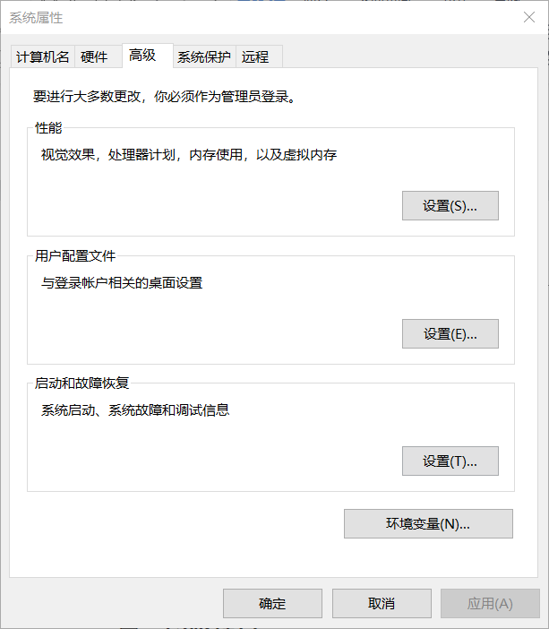

单击系统变量列表下的“新建”按钮，输入变量名为“JAVA_HOME”，变量值为jdk的安装路径，点击确定。

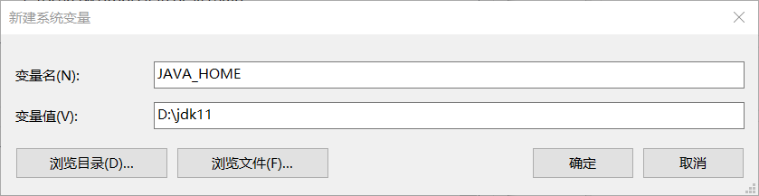

找到系统变量“path”，选择“编辑”，点击“新建”，输入“%JAVA_HOME%\bin”，将jdk的路径添加到path中。

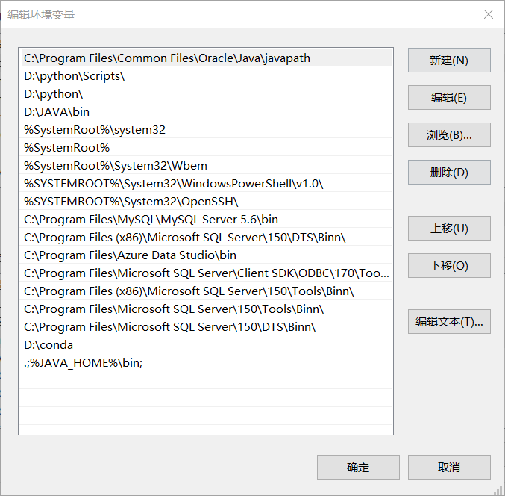

##### 、从官网下载android studio的最新版本

按照安装程序选择选项和路径。（安装过程较简单，不详细展开）

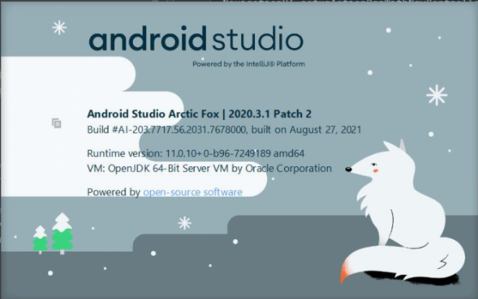

##### 、创建项目

打开Android Studio，选择“start a new Android Studio project”,进入创建界面后选择“Phone and Tablet”选项卡下的“Empty Activity”选项。

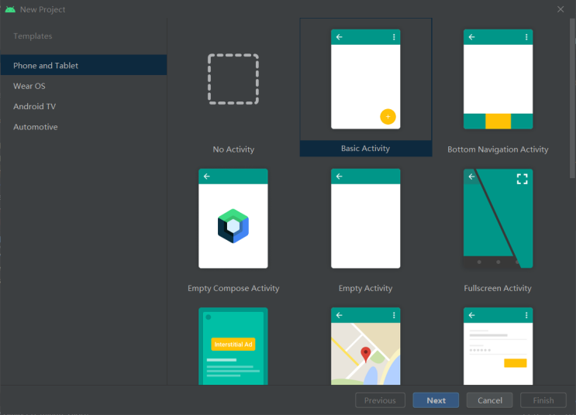

随后编辑项目名、项目地址，选择“Minimum SDK”为“API 30: Android 11.0（R）”，点击“finish”，Android Studio会自动下载大部分需要的SDK。

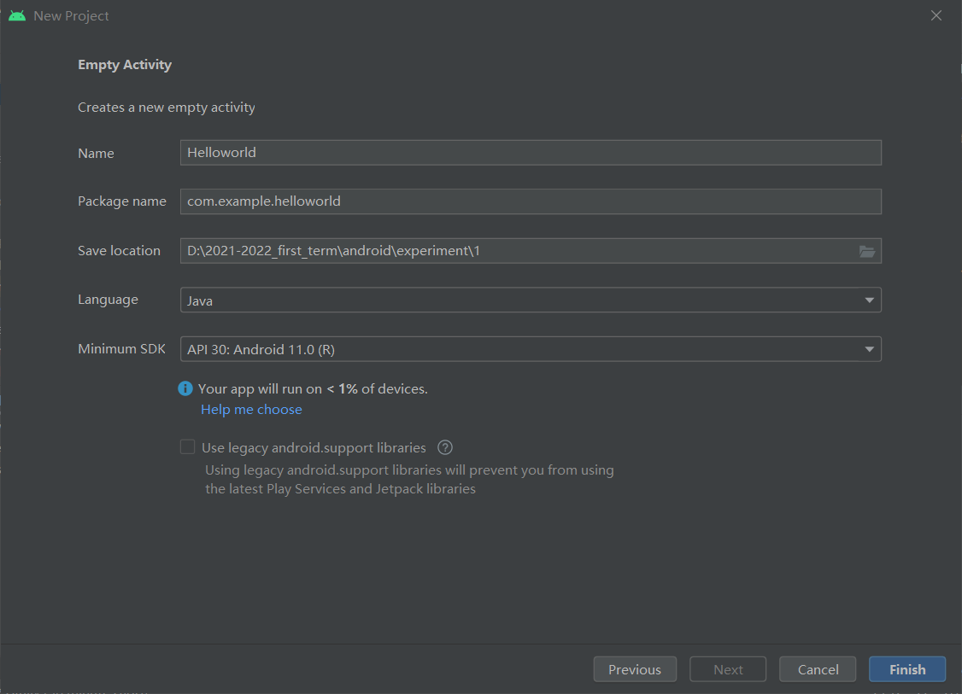

随后项目创建成功。

##### 、下载SDK

![Inked75@R%@)KU`W3]]](SIT%S`R_LI](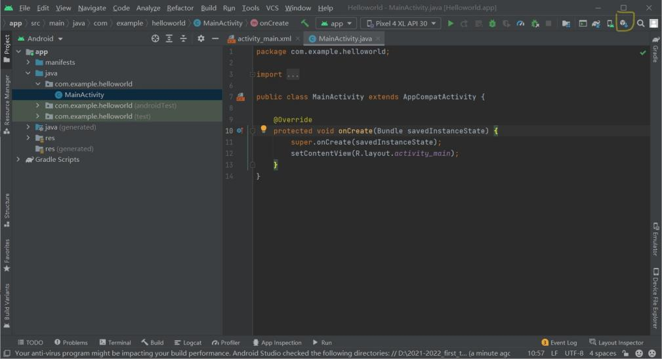)

由于本机电脑显卡为AMD显卡，所以需要另外安装AMD的Emulator,，点击右上角的“SDK Manager”选项，随后选中“SDK Tools”选项卡，找到“Android Emulator Hypervisor Driver for AMD Processors”并下载。

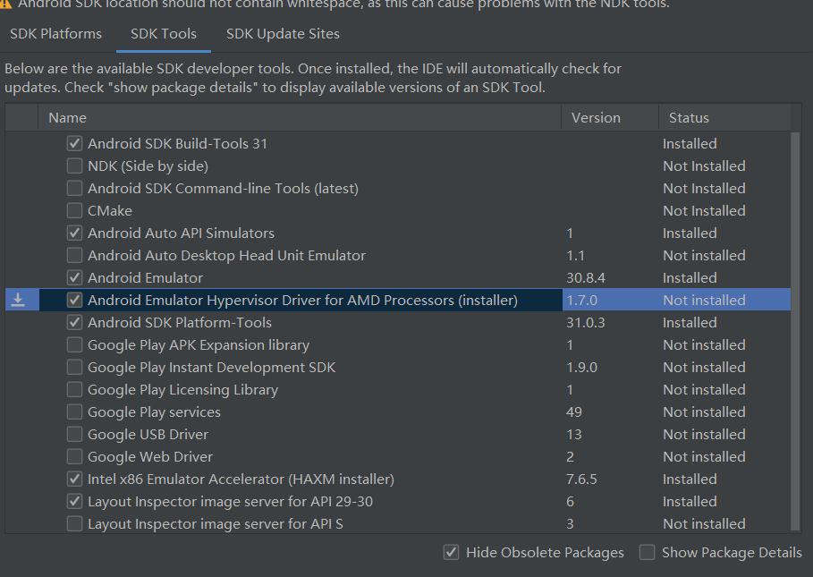

##### 、下载虚拟机

点击右上角AVD Manager

![Inked75@R%@)KU`W3]]](SIT%S`R_LI](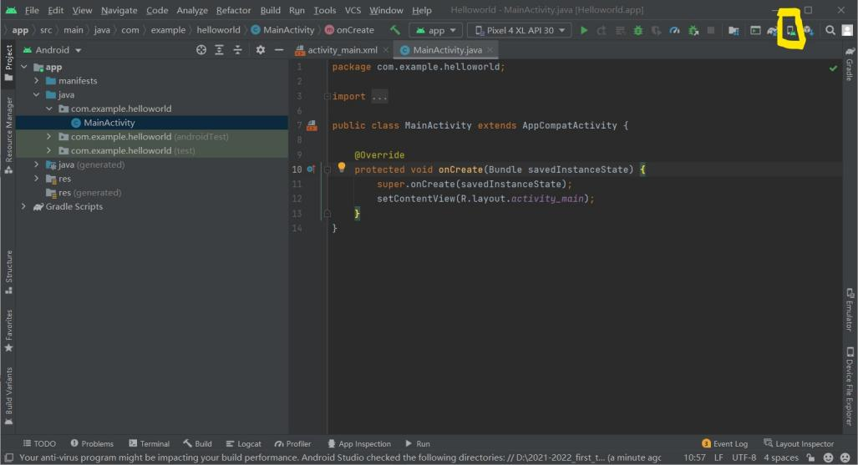)

选择“Create Virtual Device”然后按照指引选择合适的屏幕大小和系统镜像，点击“Finish”创建。

##### 、运行

按下键盘“shift”+“F10”,运行项目。

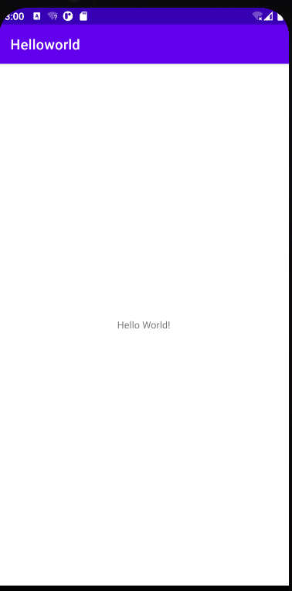

### 编程实践：你好，Android Studio

##### 、使应用右上角文字显示“欢迎Studio”

1. 创建项目并配置完成后，点击“manifests”目录下的“AndroidManifest.xml”。

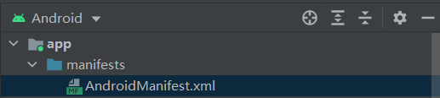

1. 将文件中的android:label的属性改为“欢迎Studio”。

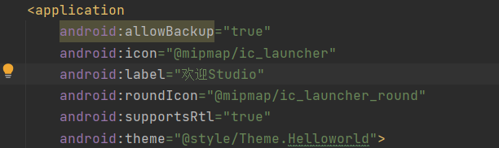

##### 、修改应用中显示的文字

1. 由于实验要求使用引用来修改应用中的文字，所以先在“res”目录下，找到“values”文件夹，打开“string.xml”文件，在代码编辑窗口的<resources>标签下添加一条字符串（如下图所示），之后保存文件。

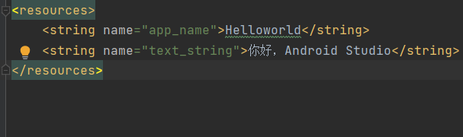

2、进入“res”目录下的“layout”目录中的“activity_main.xml”文件，将“TextView”组件的text属性修改为“@string/text_string”。

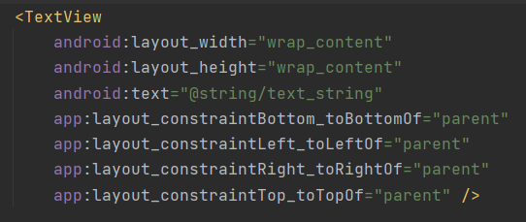

##### 、运行

按下键盘“shift”+“F10”,运行项目。

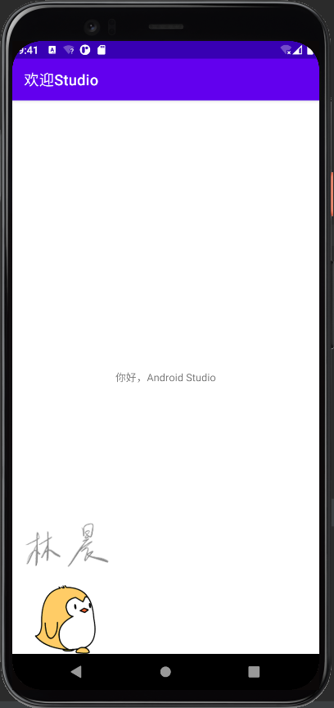

##### （四）、打包发布

1、选择上方工具栏中“build”下的“Generate Signed Bundle or APK”。

2、选择“APK”，点击“NEXT”。

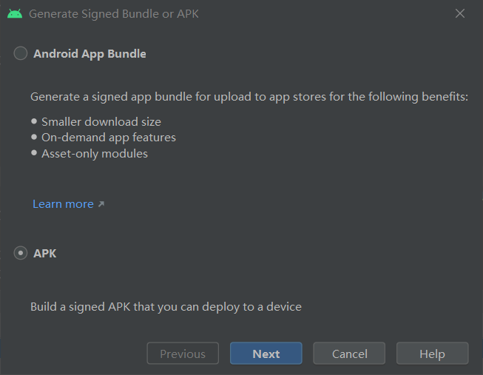

3、点击“create new...”

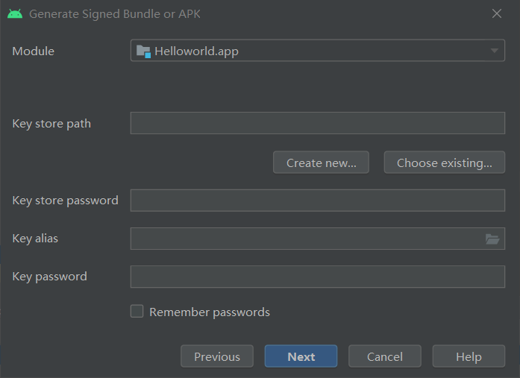

4、按要求填写key store文件的信息，最后点击OK，生成key store文件，随后点击next，在“Build Variants:”中，选择“release”，最后点击“Finish”，成功生成APK文件。

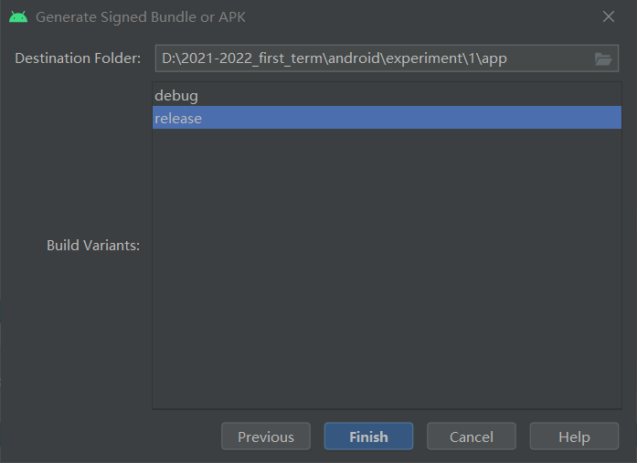

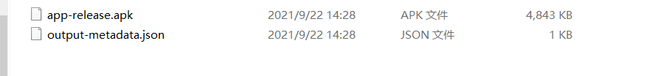

## 存在问题及解决方案

##### 运行项目的时候产生报错：failed to find Build Tools revision 30.0.2。

产生问题的原因：没有匹配版本的Build Tools。

解决：打开SDKManager 选择SDK Tools选项页，勾选右下角“show package details”，选择Android SDK Build-Tools 31选项下的30.0.2进行下载，问题解决。

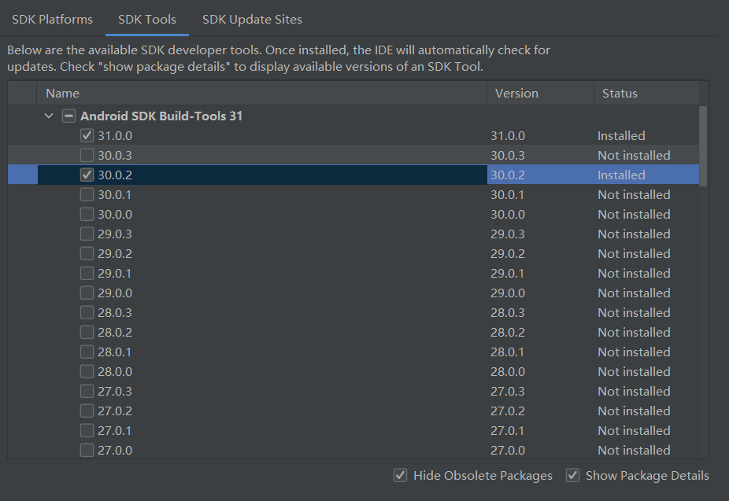

##### 运行项目的时候速度很慢，报出warning：Your anti-virus program might be impacting your build performance。

产生问题的原因：win10自带的安全中心在项目运行时进行了拦截扫描，导致运行速度慢。

解决方案：打开windows安全中心，将waring提示的地址全部加入白名单。

## 心得体会

1. 通过这个单元的实验，我初步了解了android studio的这个软件，以及AVD、SDK等开发软件会用到的工具，同时我还了解了一个安卓软件的开发过程，也开发并布置了了一个简单的APP。
2. 我初步认识了各类文件的存放目录以及他们的作用，例如布局文件存放在res/layout下，是软件的布局，活动的class文件是存储在app/src/main/java中的包中，主要是用来处理各类事件的。

# Android核心组件——活动

## 一、实验环境

Windows10操作系统

IDE：Android Studio Arctic Fox| 2020.3.1 Patch 2

JDK: "11.0.12"

AVD: Pixel 4 XL API 30

## 实验项目

### 活动的基本操作

#### 1.1为活动绑定自定义视图

1. 、选择上方工具栏中的“file”选项，选择“new”，在菜单中选中”New Project”,选择“empty activity”将项目名设置为“AndroidActivity”,点击“Finish”。

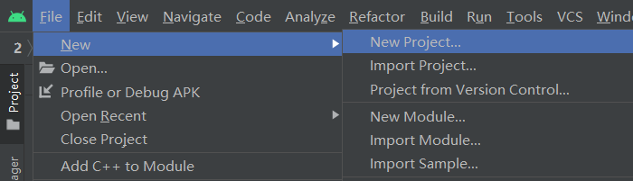

1. 、右键点击“res”下的“layout”文件夹，选择“new/layout resource file”选项，在“file name”一项中填入“my_layout”,其余保持默认值，选择“OK”，创建一个layout。
2. 、点击my_layout的Text选项卡（或使用alt+shift），打开布局文件的代码。

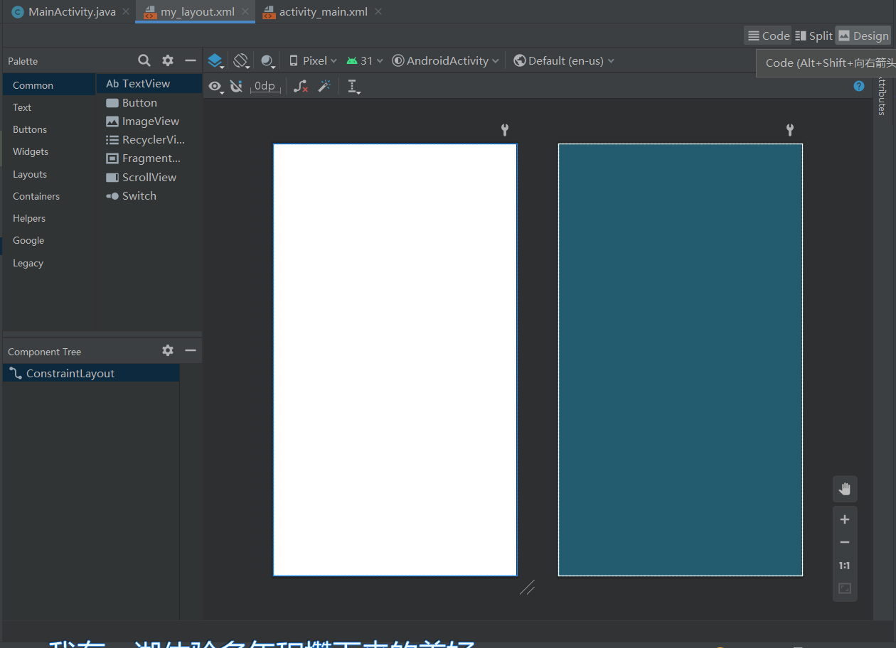

1. 、注意到my_layout是constraintlayout布局，打开代码界面，将上标签和下标签中的“androidx.constraintlayout.widget.ConstraintLayout”改为“LinearLayout”。

<LinearLayout xmlns:android="http://schemas.android.com/apk/res/android"

1. 、将以下代码填入文件中，创建一个按钮。

<Button

android:id="@+id/button1"

android:layout_width="match_parent"

android:layout_height="wrap_content"

android:text="Button"

/>

（6）、打开”MainActivity”文件，修改onCreate()方法，为活动绑定my_layout布局。

protected void onCreate(Bundle savedInstanceState) {

super.onCreate(savedInstanceState);

setContentView(R.layout.*my_layout*);

}

（7）、运行项目。

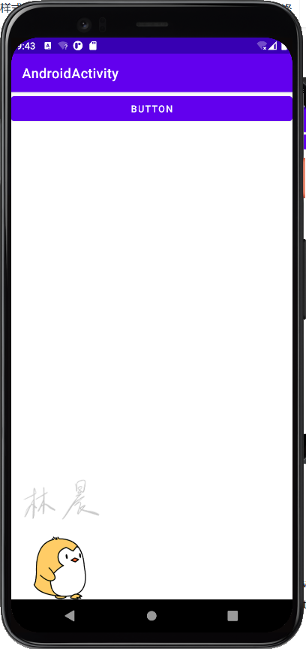

#### 1.2启动另一个活动

要求：点击一个按钮，跳转到另一个界面。

1. 、选择上方工具栏中的“file”选项，选择“new”，在菜单中选中”New Project”,选择“empty activity”将项目名设置为“StartAnotherActivity”,点击“Finish”。
2. 、修改文件夹res下的layout文件夹中的“activity_main.xml”文件，将布局修改为RelativeLayout，主要代码修改为：

<TextView

android:id="@+id/textView"

android:layout_width="wrap_content"

android:layout_height="wrap_content"

android:text="This is main activity"

/>

<Button

android:id="@+id/jump_button"

android:layout_width="wrap_content"

android:layout_height="wrap_content"

android:text="jump to another"

android:layout_below="@+id/textView" />

修改主界面显示的文字，并添加一个按钮，用于之后跳转界面。

（3）、右键java文件夹下的包，选择New->Activity->Empty Activity,打开创建选项卡，参数都保持默认值，点击Finish，创建完毕。

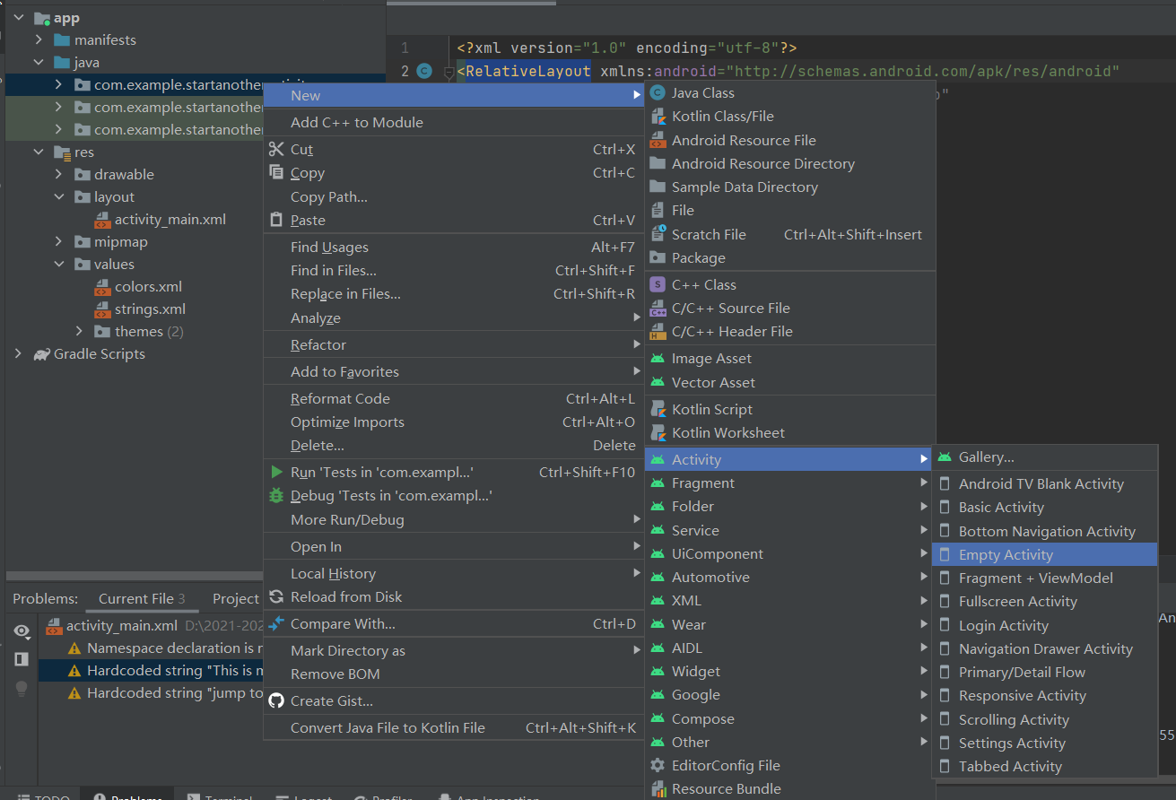

（4）、修改新创建的“activity_main2.xml”文件代码，添加文本：

<TextView

android:layout_width="wrap_content"

android:layout_height="wrap_content"

android:text="This is another Activity"

android:id="@+id/textView"

/>

1. 、修改“MainActivity.java”,引用布局中的按钮并为按钮文件添加实践监听器来启动另一个活动。

protected void onCreate(Bundle savedInstanceState) {

super.onCreate(savedInstanceState);

setContentView(R.layout.*activity_main*);

Button btn=(Button)findViewById(R.id.*jump_button*);

btn.setOnClickListener(new View.OnClickListener(){

@Override

public void onClick(View v){

startActivity(new Intent(MainActivity.this,MainActivity2.class));

}

});

}

1. 、运行项目。

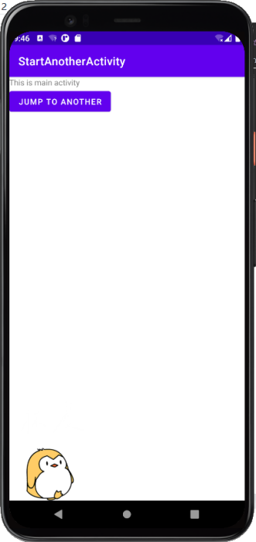

#### 1.3 结束活动

要求：通过点击按钮结束活动

1. 、创建一个项目“FinishActivity”
2. 、为“activity_main”布局添加一个按钮。

<Button

android:id="@+id/button"

android:layout_width="wrap_content"

android:layout_height="wrap_content"

android:text="销毁活动"

android:layout_below="@+id/textview"

1. 、在“MainActivity.java”中引用按钮，添加事件监听器并添加退出事件。

Button btn=(Button)findViewById(R.id.*button*);

btn.setOnClickListener(new View.OnClickListener(){

@Override

public void onClick(View v){

finish();

}

});

1. 、运行项目。

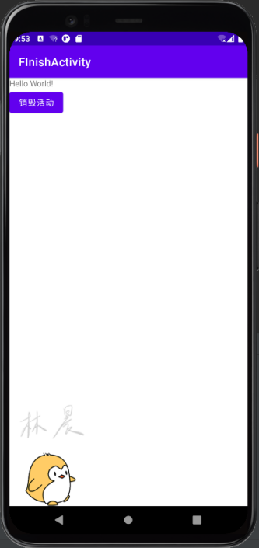

### 在活动中使用Intent

#### 2.1 显式Intent

要求：使用显性intent实现启动其他活动。

1. 、创建新项目“LearnIntent”。
2. 、右击java目录下的包，选择“New”->“Java Class”，创建新类“MyAty”。



（3）、选择上方导航栏中的Code菜单，并选择“Override Methods”,再在列表中选择“onCreate”方法。

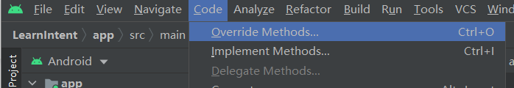

（4）、创建一个新的layout，命名为“myaty”。并在其中添加一个TextView“这是使用显示intent打开的活动”

（5）、修改“MyAty.java”中的onCreate方法，为活动绑定布局。

public class MyAty extends Activity{

@Override

protected void onCreate( Bundle savedInstanceState) {

super.onCreate(savedInstanceState);

setContentView(R.layout.*myaty*);

}

}

（6）、在“activity_main”layout中，添加一个button，text为“启动MyAty”,id为“StartMyAty”。

（7）、在“Main_activity.java”中修改onCreate方法，添加事件监听器，实现单击按钮时启动MyAty。

protected void onCreate(Bundle savedInstanceState) {

super.onCreate(savedInstanceState);

setContentView(R.layout.*activity_main*);

findViewById(R.id.*StartMyAty*).setOnClickListener(new View.OnClickListener() {

@Override

public void onClick(View v) {

Intent startMyAty=new Intent(MainActivity.this,MyAty.class);

startActivity(startMyAty);

}

});

}

（8）、在“AnroidManifest.xml”中声明活动startMyAty。

<activity android:name=".MyAty"/>

（9）、运行结果。

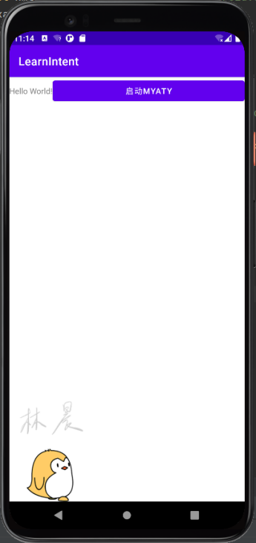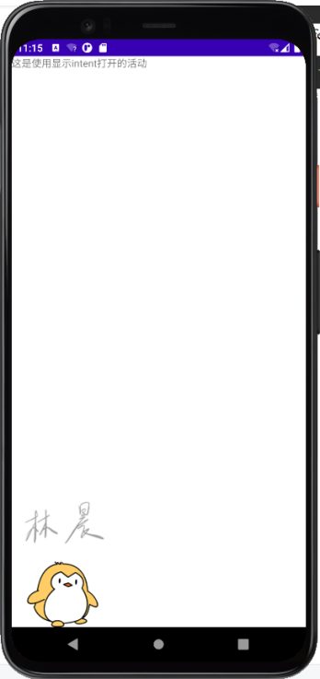

#### 2.2 隐式Intent

1、启动同一应用中的活动

（1）、新建项目“LearnHideIntent1”.

（2）、在“activity_main.xml”中添加一个按钮控件，ID为“button”，显示内容为“启动另一个活动”，并将textview的文字设计成“主活动”。

<TextView android:id="@+id/textView"

android:layout_width="wrap_content"

android:layout_height="wrap_content"

android:text="主活动" />

<Button

android:text="启动另一个活动"

android:layout_width="wrap_content"

android:layout_height="wrap_content"

android:layout_below="@+id/textView"

android:id="@+id/button" />

1. 、新建一个空活动“Main2Activity”，在该活动的布局文件中添加text属性为“这是另一个活动”的textview。

<TextView

android:id="@+id/textView2"

android:layout_width="wrap_content"

android:layout_height="wrap_content"

android:text="这是另一个活动"

/>

1. 、修改AnroidManifest.xml，在Main2Activity中添加Intent过滤器，并在过滤器中添加action“toStartAnotherActivity”。

<activity android:name=".Main2Activity" android:exported="true">

<intent-filter>

<category android:name="android.intent.category.DEFAULT" />

<action android:name="toStartAnotherActivity" />

</intent-filter>

</activity>

1. 、在“MainActivity.java”中添加按钮单击事件监听器，通过隐式intent启动活动Main2Activity.

findViewById(R.id.*button*).setOnClickListener(new View.OnClickListener() {

@Override

public void onClick(View v) {

startActivity(new Intent("toStartAnotherActivity"));

}

});

1. 、运行结果。

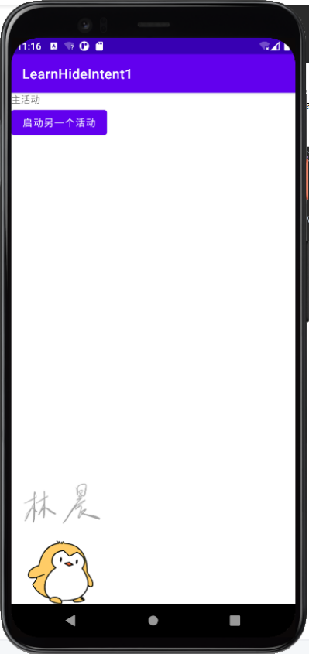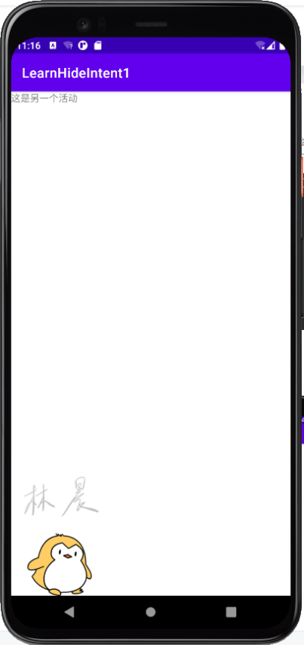

2、启动另一个应用中的活动。

（1）、创建一个新项目“LearnHidenIntent2”。

（2）、在“activity_main.xml”中添加一个按钮组件。

<Button

android:text="启动另一个应用中的活动"

android:layout_width="wrap_content"

android:layout_height="wrap_content"

android:layout_below="@+id/textView"

android:id="@+id/button" />

1. 、在“Main_activity.java”中添加按钮单击事件监听器，通过隐式intent启动Main2activity。

findViewById(R.id.*button*).setOnClickListener(new View.OnClickListener() {

@Override

public void onClick(View v) {

startActivity(new Intent("toStartAnotherActivity"));

}

});

1. 、运行结果。

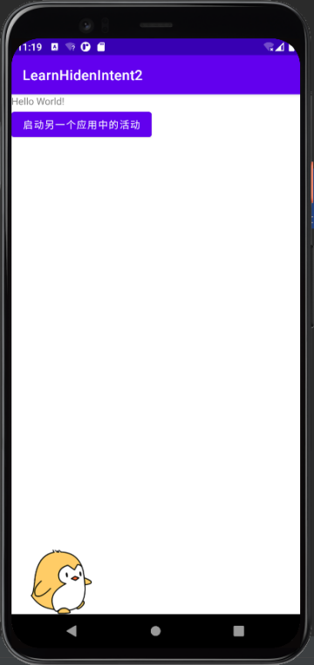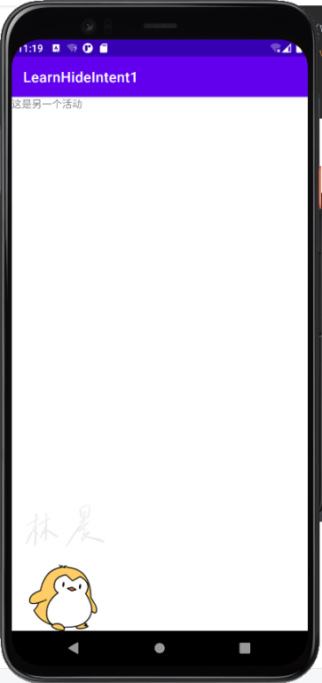

1. 使用预定义操作。
2. 、创建一个新项目“LearnHideIntent3”。
3. 、在“activity_main.xml”中，添加三个按钮“打开浏览器”、“编辑联系人”、“拨打电话”。

<Button

android:id="@+id/button1"

android:layout_width="wrap_content"

android:layout_height="wrap_content"

android:text="打开浏览器" />

<Button

android:text="编辑联系人"

android:layout_width="wrap_content"

android:layout_height="wrap_content"

android:id="@+id/button2" />

<Button

android:text="拨打电话"

android:layout_width="wrap_content"

android:layout_height="wrap_content"

android:id="@+id/button3"/>

1. 、在“MainActivity.java”中为三个按钮添加监听器。

findViewById(R.id.*button1*).setOnClickListener(new View.OnClickListener() {

@Override

public void onClick(View v) {

Intent intent = new Intent(Intent.*ACTION_VIEW*);

intent.setData(Uri.*parse*("http://www.jikexueyuan.com"));

startActivity(intent);

}

});

findViewById(R.id.*button2*).setOnClickListener(new View.OnClickListener() {

public void onClick(View v) {

Intent intent=new Intent(Intent.*ACTION_EDIT*);

intent.setData(Uri.*parse*("content://contacts/people/1"));

startActivity(intent);

}

});

findViewById(R.id.*button3*).setOnClickListener(new View.OnClickListener() {

@Override

public void onClick(View v) {

Intent intent=new Intent(Intent.*ACTION_DIAL*);

intent.setData(Uri.*parse*("tel:12345435"));

startActivity(intent);

}

});

1. 、运行结果。

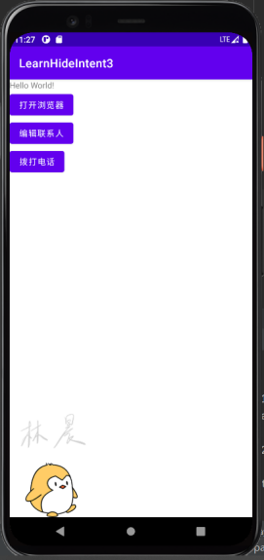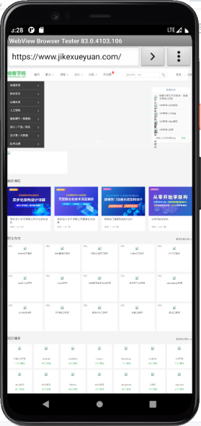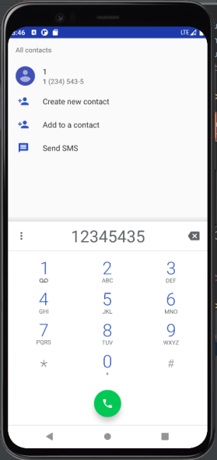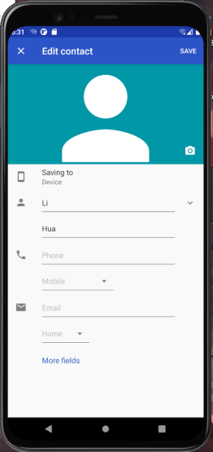

#### 2.3 Intent过滤器

（1）、新建项目“LearnIntentFilter”。

（2）、在“activity_main.xml”中添加按钮“启动活动”。

<TextView

android:layout_width="wrap_content"

android:layout_height="wrap_content"

android:text="Hello World!"

android:id="@+id/textView" />

<Button

android:text="启动活动"

android:layout_width="wrap_content"

android:layout_height="wrap_content"

android:id="@+id/button"

android:layout_below="@id/textView" />

1. 、新建空活动“MainActivity2”和“MainActivity3”，并在布局文件中新建textView，text设置为活动名称。

activity_main2.xml

<TextView

android:text="Main2Activity"

android:layout_width="wrap_content"

android:layout_height="wrap_content"

android:id="@+id/textView2" />

activity_main3.xml

<TextView

android:text="Main3Activity"

android:layout_width="wrap_content"

android:layout_height="wrap_content"

android:id="@+id/textView3" />

1. 、修改“AndroidManifest.xml”，为上一步所创建的两个活动添加Intent过滤器，action的属性名都设置为“toDosomething”。

<activity

android:name=".MainActivity3"

android:label="main3"

android:exported="true">

<intent-filter>

<category android:name="android.intent.category.DEFAULT" />

<action android:name="toDoSomething" />

</intent-filter>

</activity>

<activity

android:name=".MainActivity2"

android:label="main2"

android:exported="true" >

<intent-filter>

<category android:name="android.intent.category.DEFAULT" />

<action android:name="toDoSomething" />

</intent-filter>

</activity>

1. 在“MainActivity.java”中，添加按钮事件监听器，点击按钮时通过“toDosomething”启动活动。

findViewById(R.id.*button*).setOnClickListener(new View.OnClickListener() {

@Override

public void onClick(View v) {

Intent intent=new Intent();

intent.setAction("toDoSomething");

startActivity(intent);

}

});

1. 运行结果

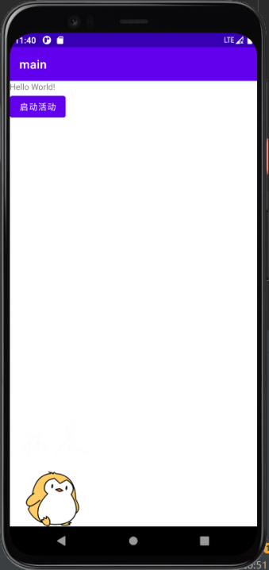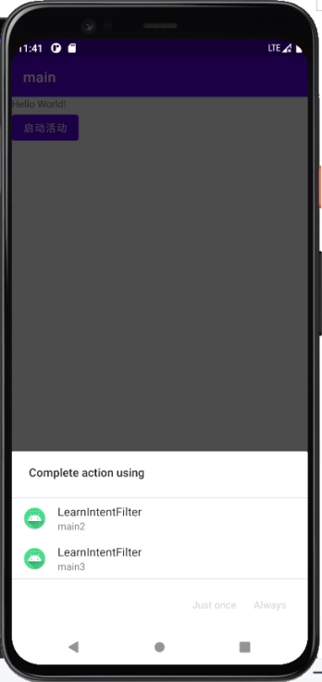

由于两个活动的action都相同，所以通过隐式intent使用时，系统会让你选择打开哪个活动。

选择上面一个：

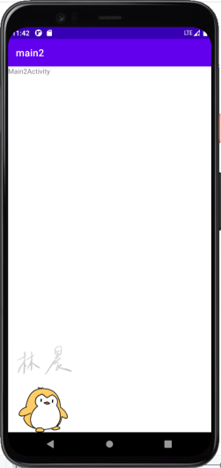

选择下面一个：

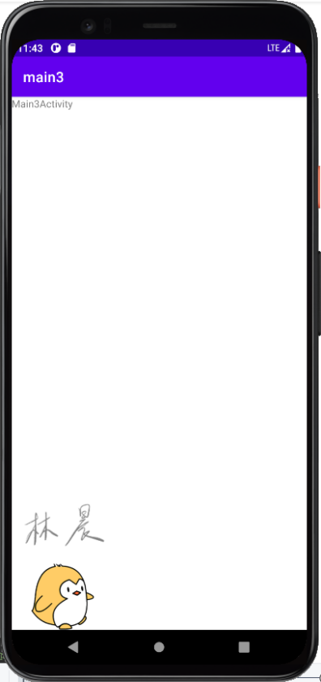

1. 、修改“AndroidManifest.xml”，为MainActivity2添加scheme属性。

<activity

android:name=".MainActivity2"

android:label="main2"

android:exported="true" >

<intent-filter>

<category android:name="android.intent.category.DEFAULT" />

<action android:name="toDoSomething" />

<data android:scheme="app"></data>

</intent-filter>

</activity>

1. 修改“MainActivity.java”中的按钮监听器，给隐式intent添加数据。

public void onClick(View v) {

Intent intent=new Intent();

intent.setAction("toDoSomething");

intent.setData(Uri.*parse*("app://anything"));

startActivity(intent);

}

1. 运行结果

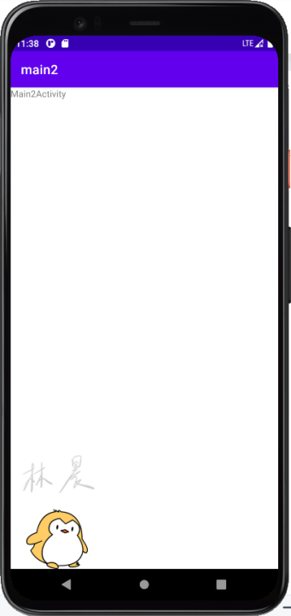

点击按钮后直接启动了MainActivity2，因为在manifest里为该活动添加了scheme数据，在按钮的intent中也通过uri指定了同样的scheme，所以隐式intent会直接启动动作和数据与自己完全匹配的活动。

#### 2.4 从网页中启动活动

（1）、创建一个新项目“LaunchAppAty”。

（2）、为项目添加个空活动“LocalAppAty”，为该活动的layout“activity_local_app_aty.xml”添加textView，textView1用来显示项目说明信息，textView2用来以备后面用来显示URI信息，代码如下：

<TextView

android:text="这是用于被浏览器链接启动的一个本地Activity"

android:layout_width="wrap_content"

android:layout_height="wrap_content"

android:id="@+id/textView1" />

<TextView

android:text=""

android:layout_width="wrap_content"

android:layout_height="wrap_content"

android:layout_below="@+id/textView1"

android:id="@+id/textView2" />

1. 、修改“LocalAppAty.java”，使之在活动启动时将URI信息显示到textView2中。

setContentView(R.layout.*activity_local_app_aty*);

Uri uri=getIntent().getData();

TextView txt=(TextView)findViewById(R.id.*textView2*);

String suri=Uri.*decode*(uri.toString());

String data=uri.getQueryParameter("data");

txt.setText("\n下面是URI和查询参数：\n"+suri+"\n查询参数data="+data);

1. 、在主活动布局中添加按钮控件，并在对应的class中布置监听器，用来实现点击按钮后启动LocalAppAty。

布局文件：

<Button

android:text="启动本地Activity"

android:layout_width="wrap_content"

android:layout_height="wrap_content"

android:layout_below="@id/textView"

android:id="@+id/button" />

class:

findViewById(R.id.*button*).setOnClickListener(new View.OnClickListener() {

@Override

public void onClick(View v) {

Intent intent=new Intent(MainActivity.this,LocalAppAty.class);

intent.setData(Uri.*parse*("本地启动测试"));

startActivity(intent);//启动本地Activity，测试其运行效果

}

});

1. 在manifest文件中申明“LocalAppAty”活动：

<activity android:name=".LocalAppAty" android:label="本地活动LocalAppAty" android:exported="true">

<intent-filter>

<category android:name="android.intent.category.DEFAULT"/>

<category android:name="android.intent.category.BROWSABLE"/>

<action android:name="android.intent.action.VIEW"/>

<data android:scheme="app"/>

</intent-filter>

</activity>

1. 运行结果。

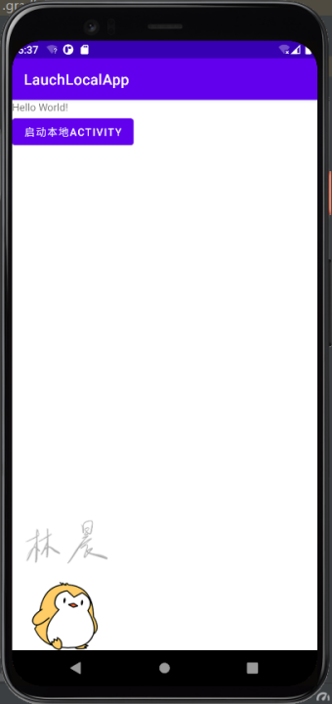

点击按钮后，启动LocalAppAty活动。

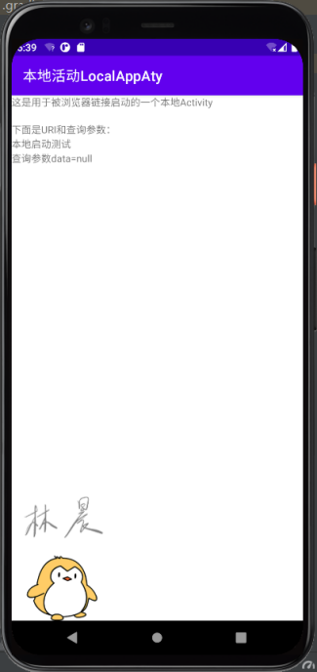

1. 编写HTML文件“launchaty.html”。

<html>

<style>

a{font-size:50pt}

</style>

<body>

<a href="app://hello?data=Android program">start local Activity</a>

</body>

</html>

1. 将该文件放到ISS根目录下。
2. 打开http://localhost/launchaty.html，发现点击按钮不能打开安卓中的活动。



1. 、通过安卓模拟器，通过IP地址为主机名，打开该网页

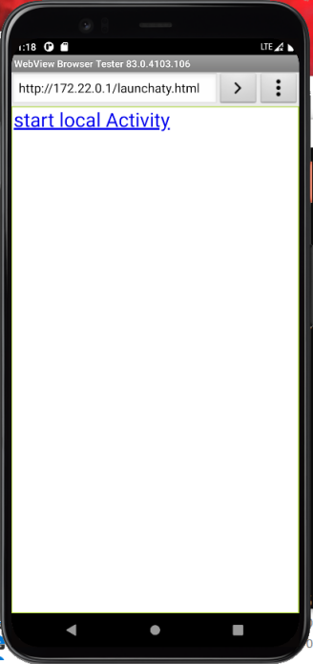

1. 、点开超链接发现活动成功启动。

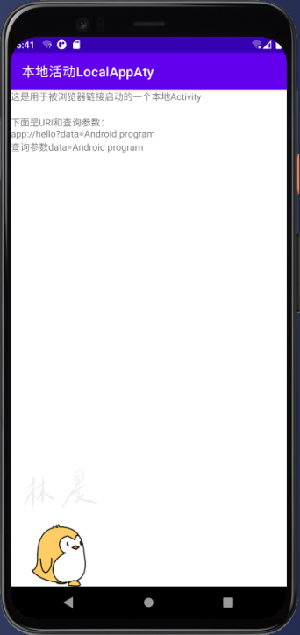

### 活动的基本操作

#### 4.1 在活动之间传递数据

**1、传递简单数据。**

使用intent向活动传递简单数据

（1）、新建项目“SendSimpleData”。

（2）、在main布局中添加一个按钮“启动另一个Activity”ID为button。

<Button

android:text="启动另一个Activity"

android:layout_width="wrap_content"

android:layout_height="wrap_content"

android:layout_below="@+id/textView"

android:id="@+id/button" />

1. 、在项目中添加一个空活动“ReceiveDataActivity”。并在布局文件中添加一个textView，ID为textView2。

<TextView

android:text="TextView"

android:layout_width="wrap_content"

android:layout_height="wrap_content"

android:id="@+id/textView2" />

（4）、在“MainActivity.java”中添加按钮单击事件监听器，实现单击按钮时，创建Intent对象，将“name”和“age”封装进intent中，最后启动活动。

setContentView(R.layout.*activity_main*);

findViewById(R.id.*button*).setOnClickListener(new View.OnClickListener() {

@Override

public void onClick(View v) {

Intent intent=new Intent(MainActivity.this,ReceiveDataActivity.class);

intent.putExtra("name","林晨");

intent.putExtra("age",5);

startActivity(intent);

}

});

1. 、修改“ReceiveDataActivity.java”，在onCreate方法中获取intent的值，并将它显示在textView2中。

setContentView(R.layout.*activity_receive_data*);

Intent intent=getIntent();

TextView tv= (TextView) findViewById(R.id.*textView2*);

String name=intent.getStringExtra("name");

int age=intent.getIntExtra("age",0);

tv.setText("接收到的数据如下：\nname="+name+"\nage="+age);

1. 、运行结果。

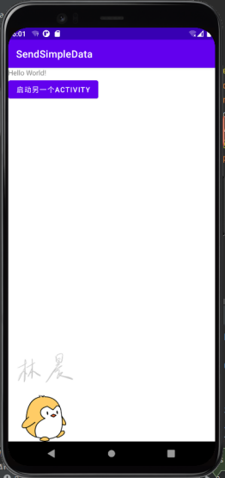

点击按钮后，主界面创建一个Intent，将信息封装，并启动ReceiveDataActivity活动。

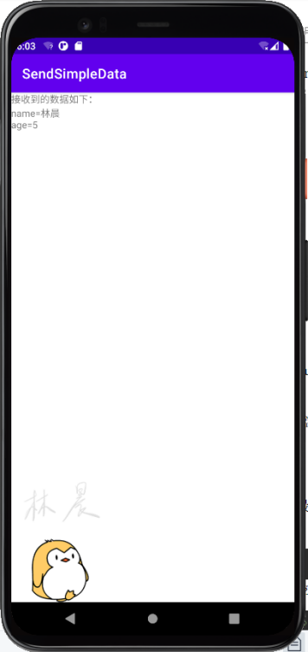

可以看到信息成功传输。

**2、传递Bundle对象。**

（1）、修改上个project的“MainActivity.java”，使用Bundle来封装信息，然后使用intent的putExtras方法来封装Bundle，其余部分保持不变。

Intent intent=new Intent(MainActivity.this,ReceiveDataActivity.class);

Bundle bd=new Bundle();

bd.putString("name","林晨");

bd.putInt("age",5);

intent.putExtras(bd);

startActivity(intent);

1. 、修改ReceiveDataActivity.java ，先从Intent对象中获得Bundle对象，再从Bundle对象中获得数据，其余保持不变。

Intent intent=getIntent();

TextView tv= (TextView) findViewById(R.id.*textView2*);

Bundle bd=intent.getExtras();

String name=bd.getString("name");

int age=bd.getInt("age");

tv.setText("接收到的数据如下：\nname="+name+"\nage="+age);

1. 、运行结果。

与上题完全相同。

1. **传递对象**

**3.1.使用实现Serializable接口的类对象。**

（1）、新建项目“SendObject”。

（2）、在主活动布局中添加按钮。ID为button，内容为“启动另一个Activity”。

<Button

android:text="启动另一个Activity"

android:layout_width="wrap_content"

android:layout_height="wrap_content"

android:id="@+id/button" />

1. 、添加JAVA类User，有变量“age”和“name”以及与之对应的get和set方法。

import java.io.Serializable;

public class User implements Serializable {

private String name;

private int age;

public User(String name, int age) {

this.name = name;

this.age = age;

}

public String getName() {

return name;

}

public void setName(String name) {

this.name = name;

}

public int getAge() {

return age;

}

public void setAge(int age) {

this.age = age;

}

}

（5）、在项目中添加一个空活动“ReceiveDataActivity”。并在布局文件中添加一个textView，ID为textView2。

<TextView

android:text="TextView"

android:layout_width="wrap_content"

android:layout_height="wrap_content"

android:id="@+id/textView2" />

（6）、在“MainActivity.java”中添加按钮单击事件监听器，实现单击按钮时，创建Intent对象，然后把User对象封装，最后启动活动。

setContentView(R.layout.*activity_main*);

findViewById(R.id.*button*).setOnClickListener(new View.OnClickListener() {

@Override

public void onClick(View v) {

Intent intent=new Intent(MainActivity.this,ReceiveDataActivity.class);

intent.putExtra("name","林晨");

intent.putExtra("age",5);

startActivity(intent);

}

});

1. 、修改“ReceiveDataActivity.java”，在onCreate方法中获取intent的值，并将它显示在textView2中。

setContentView(R.layout.*activity_receive_data*);

Intent intent=getIntent();

User user= (User) intent.getSerializableExtra("user");

TextView tv= (TextView) findViewById(R.id.*textView2*);

String name=user.getName();

int age=user.getAge();

tv.setText("接收到的User对象：User(name:"+name+",age:"+age+")");

1. 、运行结果。

点击按钮，成功把User类的信息显示在另一个活动中。

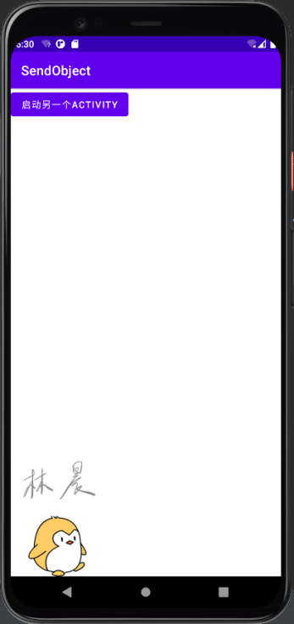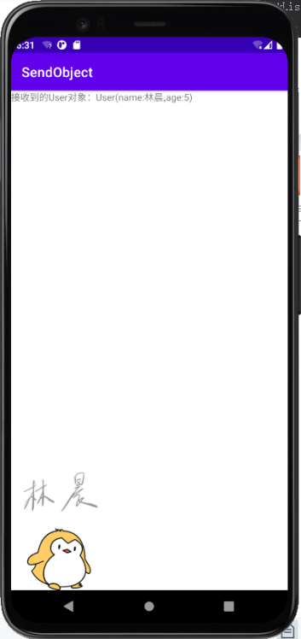

**3.2使用实现Parcelable接口的类对象**。

1. 、修改项目中User.java的代码，使其实现Parcelable接口。

public class User implements Parcelable {

private String name;

private int age;

public User(String name, int age) {

this.name = name;

this.age = age;

}

public String getName() {

return name;

}

public void setName(String name) {

this.name = name;

}

public int getAge() {

return age;

}

public void setAge(int age) {

this.age = age;

}

@Override

public int describeContents() {

return 0;

}

@Override

public void writeToParcel(Parcel dest, int flags) {

//将对象数据成员写入dest

dest.writeString(getName());

dest.writeInt(getAge());

}

public static Creator<User> *CREATOR*=new Creator<User>() {

@Override

public User createFromParcel(Parcel source) {

return new User(source.readString(),source.readInt());

}

@Override

public User[] newArray(int size) {

return new User[size];

}

};

}

1. 、修改“ReceiveDataActivity.java”的代码，用getParcelableExtra()方法获取User对象。

setContentView(R.layout.*activity_receive_data*);

Intent intent=getIntent();

User user= (User) intent.getParcelableExtra("user");

TextView tv= (TextView) findViewById(R.id.*textView2*);

String name=user.getName();

int age=user.getAge();

tv.setText("接收到的User对象：User(name:"+name+",age:"+age+")");

1. 运行结果。

与上题完全相同。

1. **获取活动返回的数据。**
2. 、新建项目“ReceiveDataFromActivity”。

（2）、在主活动布局中添加按钮。ID为button，内容为“启动另一个Activity”。

<Button

android:text="启动另一个Activity"

android:layout_width="wrap_content"

android:layout_height="wrap_content"

android:id="@+id/button" />

1. 、新建一个空活动“SendDataBack”,修改布局文件，为布局文件新增一个EditText和Button，代码如下。

<EditText

android:layout_width="match_parent"

android:layout_height="wrap_content"

android:text="输入数据"

android:id="@+id/editText" />

<Button

android:text="确认返回"

android:layout_width="match_parent"

android:layout_height="wrap_content"

android:id="@+id/button2" />

1. 、修改“SendDataBack.java”为按钮添加事件监听器，在点击按钮时，将EditText的数据泵撞到Intent中，返回给上一个活动。

setContentView(R.layout.*activity_send_data_back*);

findViewById(R.id.*button2*).setOnClickListener(new View.OnClickListener() {

@Override

public void onClick(View v) {

Intent intent=new Intent();

EditText editText= (EditText) findViewById(R.id.*editText*);

intent.putExtra("data",editText.getText().toString());//将输入装入Intent

setResult(*RESULT_OK*,intent);//设置返回结果

finish();//结束当前活动

}

});

1. 、修改“MainActivity.java”，添加按钮单击事件监听器，单击按钮时启动SentDataBack活动，同时接受并处理返回结果。

public class MainActivity extends AppCompatActivity {

private static int *REQUEST_CODE*=1024;

@Override

protected void onCreate(Bundle savedInstanceState) {

super.onCreate(savedInstanceState);

setContentView(R.layout.*activity_main*);

setContentView(R.layout.*activity_main*);

findViewById(R.id.*button*).setOnClickListener(new View.OnClickListener() {

@Override

public void onClick(View v) {

Intent intent=new Intent(MainActivity.this,SendDataBack.class);

startActivityForResult(intent,*REQUEST_CODE*);

}

});

}

@Override

protected void onActivityResult(int requestCode, int resultCode, Intent data) {

super.onActivityResult(requestCode, resultCode, data);

if(requestCode==*REQUEST_CODE*){

if(resultCode==*RESULT_OK*){

TextView tv= (TextView) findViewById(R.id.*textView*);

tv.setText("从另一个Activity返回的数据是："+data.getStringExtra("data"));

}

}

}

}

1. 运行项目。

点击按钮，在文本框中输入“i’am Lin Chen”,点击“确认返回”，成功得到正确的返回值。

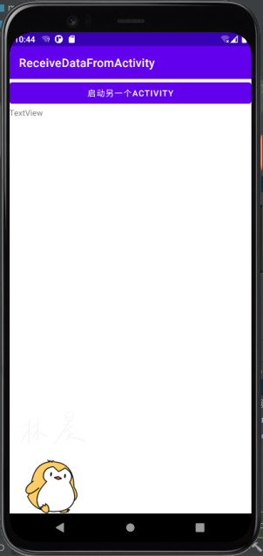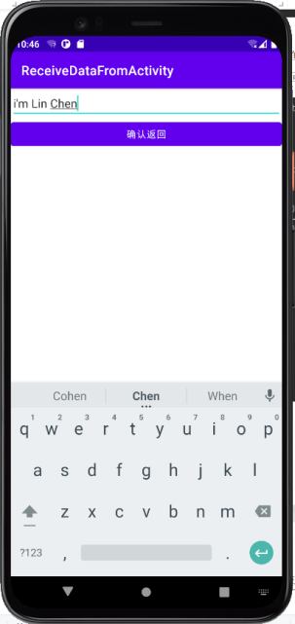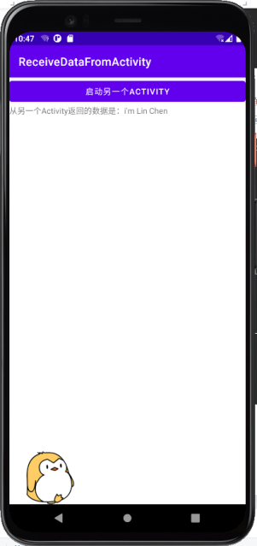

### 活动的生命周期

1. **检验活动的生命周期。**
2. 、新建项目“ActivityLifeCircle”。
3. 、在主活动布局下添加一个按钮“启动另一个活动”。

<Button

android:text="启动另一个活动"

android:layout_width="wrap_content"

android:layout_height="wrap_content"

android:layout_below="@+id/textView"

android:id="@+id/button" />

1. 、新建活动“Main2Activity”，在class中重载各个生命周期的回调方法。

public class Main2Activity extends AppCompatActivity {

@Override

protected void onCreate(Bundle savedInstanceState) {

super.onCreate(savedInstanceState);

setContentView(R.layout.*activity_main2*);

System.*out*.println("正在执行Main2Activity.onCreate()");

}

@Override

protected void onDestroy() {

super.onDestroy();

System.*out*.println("正在执行Main2Activity.onDestroy()");

}

@Override

protected void onStart() {

super.onStart();

System.*out*.println("正在执行Main2Activity.onStart()");

}

@Override

protected void onStop() {

super.onStop();

System.*out*.println("正在执行Main2Activity.onStop()");

}

@Override

protected void onPause() {

super.onPause();

System.*out*.println("正在执行Main2Activity.onPause()");

}

@Override

protected void onResume() {

super.onResume();

System.*out*.println("正在执行Main2Activity.onResume()");

}

@Override

protected void onRestart() {

super.onRestart();

System.*out*.println("正在执行Main2Activity.onRestart()");

}

}

1. 、修改“MainActivity.java”，添加按钮的单击事件监听器，再单击按钮时启动活动Main2Activity，并重载主活动的各个声明周期的回调方法。

public class MainActivity extends AppCompatActivity {

@Override

protected void onCreate(Bundle savedInstanceState) {

super.onCreate(savedInstanceState);

setContentView(R.layout.*activity_main*);

System.*out*.println("正在执行MainActivity.onCreate()");

findViewById(R.id.*button*).setOnClickListener(new View.OnClickListener() {

@Override

public void onClick(View v) {

Intent intent=new Intent(MainActivity.this,Main2Activity.class);

startActivity(intent);

}

});

}

@Override

protected void onDestroy() {

super.onDestroy();

System.*out*.println("正在执行MainActivity.onDestroy()");

}

@Override

protected void onStart() {

super.onStart();

System.*out*.println("正在执行MainActivity.onStart()");

}

@Override

protected void onStop() {

super.onStop();

System.*out*.println("正在执行MainActivity.onStop()");

}

@Override

protected void onPause() {

super.onPause();

System.*out*.println("正在执行MainActivity.onPause()");

}

@Override

protected void onResume() {

super.onResume();

System.*out*.println("正在执行MainActivity.onResume()");

}

@Override

protected void onRestart() {

super.onRestart();

System.*out*.println("正在执行MainActivity.onRestart()");

}

}

1. 、运行结果。

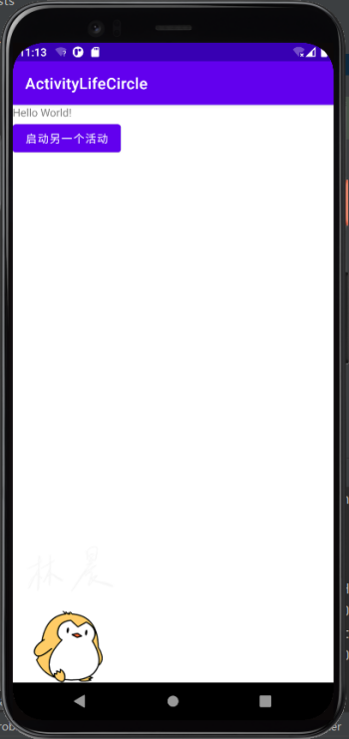

查看Run窗口信息

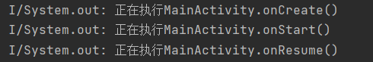

在模拟器中点返回键。

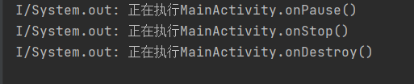

再次进入程序。

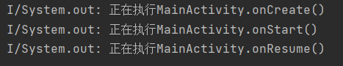

点击“启动另一个活动”

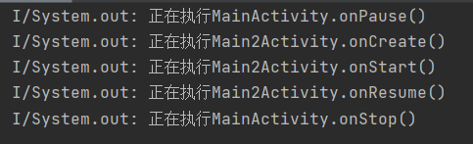

从另一个活动返回。

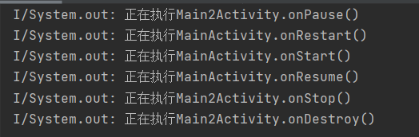

从活动2直接返回主屏幕。

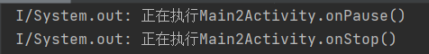

在Manifest.xml中为活动Main2Activity添加主题，以对话框的样式显示。

<activity

android:name=".Main2Activity"

android:exported="true"

android:label="@string/app_name"

android:theme="@style/Base.Theme.AppCompat.Dialog"/>

点击按钮启动活动2。

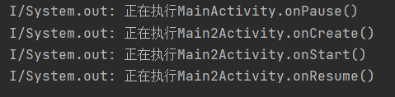

活动2返回主屏幕

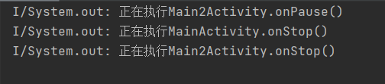

通过点击屏幕返回主活动。

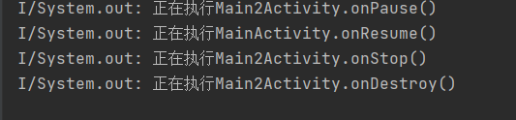

旋转屏幕

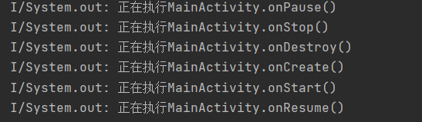

### 活动的启动模式

1. **standard模式**
2. 、新建项目“LaunchStandard”,在主活动布局中添加按钮“启动MainActivity”。

<Button

android:text="启动MainActivity"

android:layout_width="wrap_content"

android:layout_height="wrap_content"

android:id="@+id/button" />

1. 、修改 MainActivity.java 在文本空控件中显示任务ID和活动实例信息，同时添加按钮单击事件监听器，启动MainActivity。

protected void onCreate(Bundle savedInstanceState) {

super.onCreate(savedInstanceState);

setContentView(R.layout.*activity_main*);

TextView tv= (TextView) findViewById(R.id.*textView*);

tv.setText(String.*format*("任务ID：%d\n活动实例：%s",getTaskId(),this.toString()));

findViewById(R.id.*button*).setOnClickListener(new View.OnClickListener() {

@Override

public void onClick(View v) {

Intent intent=new Intent(MainActivity.this,MainActivity.class);

startActivity(intent);

}

});

}

1. 运行结果

点击按钮，启动了一个新的MainActivity,我们可以发现，任务的ID不变，活动实例却改变了，说明系统在standard启动standard模式的活动时，不会检查是否已经存在该活动，总是会创建一个新的活动实例。

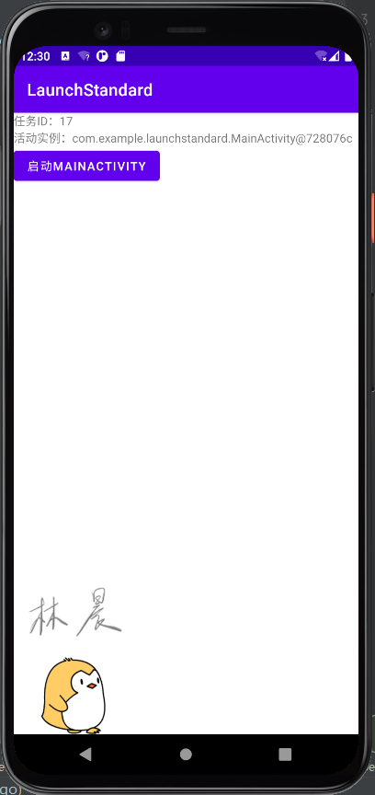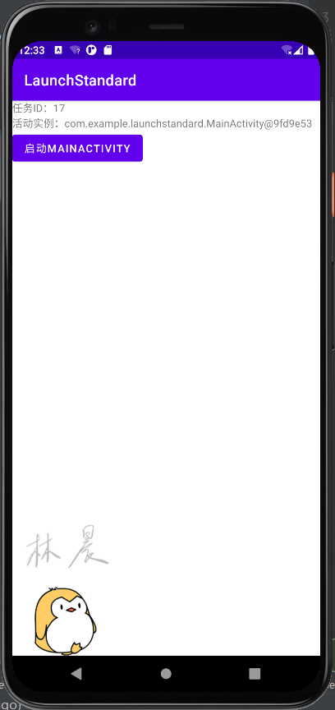

1. **singleTop模式**
2. 、新建项目“LaunchSingleTop”。
3. 、修改main布局，在其中添加一个textView；两个按钮“启动MainActivity”、“启动BActivity”。

<TextView

android:id="@+id/textView"

android:layout_width="wrap_content"

android:layout_height="wrap_content"

android:text="Hello World!"

/>

<Button

android:id="@+id/button1"

android:layout_width="wrap_content"

android:layout_height="wrap_content"

android:text="启动mainActivity" />

<Button

android:id="@+id/button2"

android:layout_width="wrap_content"

android:layout_height="wrap_content"

android:text="启动BActivity" />

1. 创建新活动“BActivtiy”，在其中添加一个textView；两个按钮“启动MainActivity”、“启动BActivity”。

<TextView

android:id="@+id/textView"

android:layout_width="wrap_content"

android:layout_height="wrap_content"

android:text="Hello World!"

/>

<Button

android:id="@+id/button1"

android:layout_width="wrap_content"

android:layout_height="wrap_content"

android:text="启动mainActivity" />

<Button

android:id="@+id/button2"

android:layout_width="wrap_content"

android:layout_height="wrap_content"

android:text="启动BActivity" />

1. 、在“MainActivity.java”中设置textView的内容为任务ID和活动实例，并为两个按钮添加单击监听器，实现活动的跳转。

setContentView(R.layout.*activity_main*);

TextView tv= (TextView) findViewById(R.id.*textView*);

tv.setText(String.*format*("任务ID：%d\n活动实例：%s",getTaskId(),this.toString()));

findViewById(R.id.*button1*).setOnClickListener(new View.OnClickListener() {

@Override

public void onClick(View v) {

Intent intent=new Intent(MainActivity.this,MainActivity.class);

startActivity(intent);

}

});

findViewById(R.id.*button2*).setOnClickListener(new View.OnClickListener() {

@Override

public void onClick(View v) {

Intent intent=new Intent(MainActivity.this,BActivity.class);

startActivity(intent);

}

});

1. 、对BActivity.java实施相同的操作，但intent的设置有所不同。

setContentView(R.layout.*activity_bactivtiy*);

TextView tv= (TextView) findViewById(R.id.*textView*);

tv.setText(String.*format*("任务ID：%d\n活动实例：%s",getTaskId(),this.toString()));

findViewById(R.id.*button1*).setOnClickListener(new View.OnClickListener() {

@Override

public void onClick(View v) {

Intent intent=new Intent(BActivity.this,MainActivity.class);

startActivity(intent);

}

});

findViewById(R.id.*button2*).setOnClickListener(new View.OnClickListener() {

@Override

public void onClick(View v) {

Intent intent=new Intent(BActivity.this,BActivity.class);

startActivity(intent);

}

});

1. 、运行项目

可以看到，结果和standard模式的运行结果相同，因为尚未设置活动的启动模式，默认为standard。

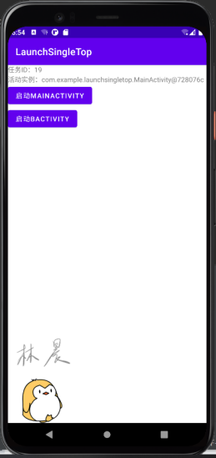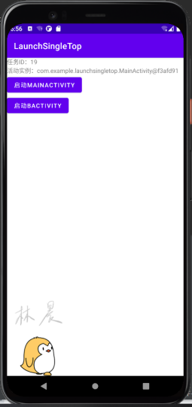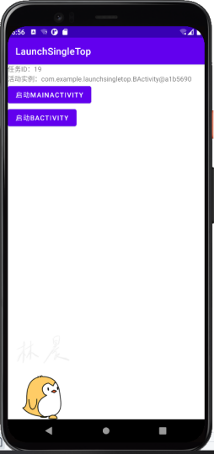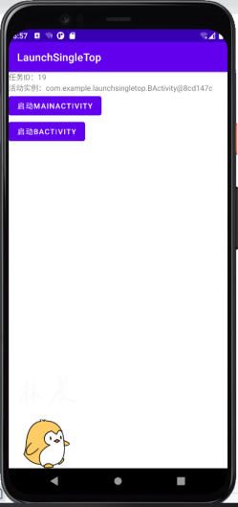

1. 、定制项目，修改Manifest，将两个活动的启动模式都设置成singleTop。

<activity

android:name=".BActivity"

android:launchMode="singleTop" />

<activity

android:name=".MainActivity"

android:launchMode="singleTop"

android:exported="true">

（8）、 运行项目。

发现每个活动不能启动自己，只能主活动启动活动B，活动B启动主活动，交替启动。因为singleTop模式在启动活动的时候会检查栈顶的活动，如果活动已存在就不会启动。

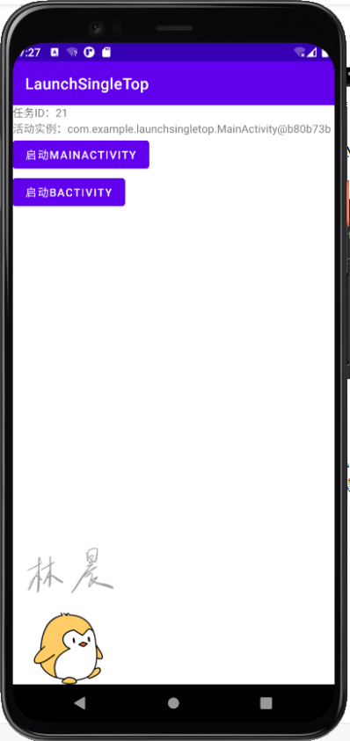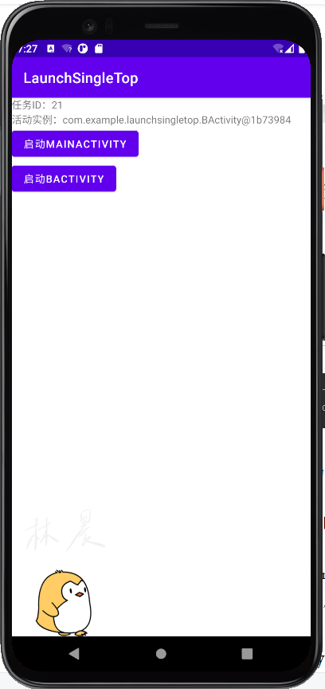

1. **singleTask和singleInstance模式**
2. 、创建项目“LaunchSingleTaskAndInstance”。
3. 、重复上一个项目的2——5步。
4. 、在MainActivity.java和BActivity.java中onCreate方法中添加系统输出：任务ID+“正在创建”的语句，在onDestroy中添加任务ID+“已经销毁”的语句。

System.*out*.println( "任务ID："+getTaskId()+"\n"+this.toString()+"正在创建！");

@Override

protected void onDestroy() {

super.onDestroy();

System.*out*.println( "任务ID："+getTaskId()+"\n"+this.toString()+"已经销毁！");

}

1. 、设置Manifest，将MainActivity的启动模式设置为singleTask，BActivity设置成standard。

运行结果：

第一个界面，点击启动MAINACTIVITY，没有新活动创建，点击BACTIVITY，新活动B创建成功，而且能够多次创建。

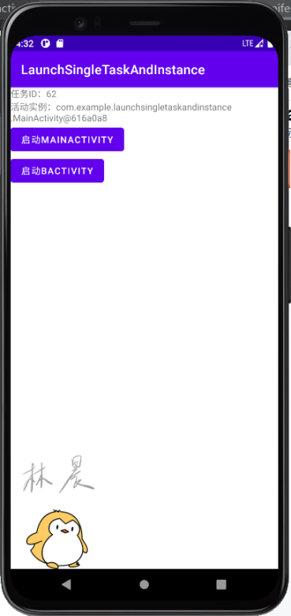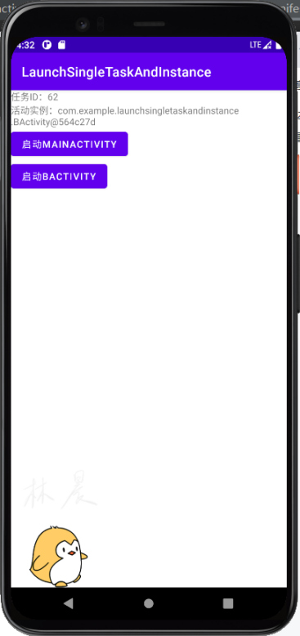

在创建两次B活动之后，点击启动MAINACTIVITY，我们能够在运行界面看到之前创建的两个B活动都被销毁了。

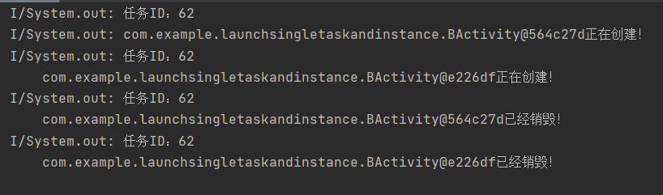

1. 将MainActivity改成singleInstance，重新运行项目。
2. 运行结果。

我们可以看到活动Main和活动B在不同的任务中。

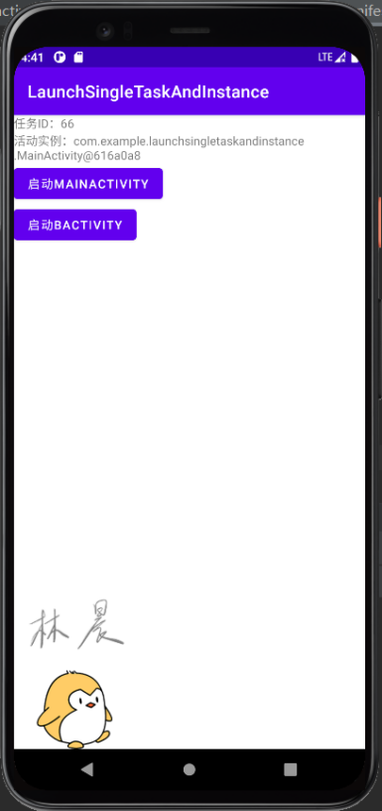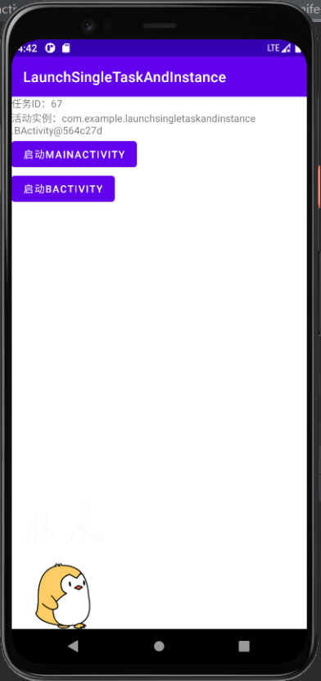

### 编程实践：获取用户输入数据

目标：创建一个应用，可以根据用户的输入改变当前活动的布局。

每个页面都设置一个文本框和按钮，点击按钮后，输入1或2，1代表默认布局，2代表另一个布局，如果输入的是当前的布局则保持不变，如果输入另一个布局则将当前布局改变成另一个布局。

实现：

1. 、创建项目“GetUserInput”。
2. 、在主布局中添加两个文本框和一个按钮，一个用来显示当前布局，一个用来显示用户输入的内容，按钮用来弹出输入框。

<TextView

android:layout_width="wrap_content"

android:layout_height="wrap_content"

android:text="这是默认布局"

/>

<Button

android:id="@+id/btnSet"

android:layout_width="wrap_content"

android:layout_height="wrap_content"

android:text="设置" />

<TextView

android:id="@+id/textShowMsg"

android:layout_width="wrap_content"

android:layout_height="wrap_content"

android:text="" />

1. 、创建一个新的布局文件anotherlayout.xml，元件与主布局大致相同。
2. 、新建空活动SettingActivity，布局为relative布局，在布局文件中添加控件，用于接受用户的输入数据。

<TextView

android:text="请在下面输入1、2或其他数据"

android:layout_marginLeft="24dp"

android:layout_width="wrap_content"

android:layout_height="wrap_content"

/>

<EditText

android:layout_width="wrap_content"

android:layout_height="wrap_content"

android:inputType="textPersonName"

android:ems="10"

android:layout_alignParentTop="true"

android:layout_alignParentLeft="true"

android:layout_alignParentStart="true"

android:layout_marginLeft="24dp"

android:layout_marginStart="24dp"

android:layout_marginTop="14dp"

android:id="@+id/editText" />

<Button

android:text="确定"

android:layout_width="wrap_content"

android:layout_height="wrap_content"

android:layout_below="@+id/editText"

android:layout_alignLeft="@+id/editText"

android:layout_alignStart="@+id/editText"

android:layout_marginTop="17dp"

android:id="@+id/btnOk" />

<Button

android:text="取消"

android:layout_width="wrap_content"

android:layout_height="wrap_content"

android:layout_alignTop="@+id/btnOk"

android:layout_alignRight="@+id/editText"

android:layout_centerHorizontal="true"

android:id="@+id/btnCancel" />

1. 、修改SettingActivity.java，实现用户确认和取消输入操作。

setContentView(R.layout.*activity_setting*);

findViewById(R.id.*btnOk*).setOnClickListener(new View.OnClickListener() {

@Override

public void onClick(View v) {

Intent intent=new Intent();

EditText editText= (EditText) findViewById(R.id.*editText*);

intent.putExtra("userinput",editText.getText().toString());

setResult(*RESULT_OK*,intent);

finish();

}

});

findViewById(R.id.*btnCancel*).setOnClickListener(new View.OnClickListener() {

@Override

public void onClick(View v) {

Intent intent=new Intent();

setResult(*RESULT_CANCELED*,intent);

finish();

}

});

1. 、修改MainActivity.java，添加按钮的单击事件监听器，实现点击按钮之后创建intent对象并在其中封装数据，最后启动活动。同时编写接收返回值的代码，如果用户输入的布局与当前的布局不一样，则改变布局。

@Override

protected void onCreate(Bundle savedInstanceState) {

super.onCreate(savedInstanceState);

setContentView(R.layout.*activity_main*);

currentLayout=R.layout.*activity_main*;

initButton();

}

private void initButton(){//初始化布局按钮，添加监听器

findViewById(R.id.*btnSet*).setOnClickListener(new View.OnClickListener() {

@Override

public void onClick(View v) {

Intent intent=new Intent(MainActivity.this,SettingActivity.class);

startActivityForResult(intent,*REQUEST_CODE*);//启动可返回结果的活动

}

});

}

@Override

protected void onActivityResult(int requestCode, int resultCode, Intent data) {

super.onActivityResult(requestCode, resultCode, data);

//处理返回结果

if(requestCode==*REQUEST_CODE*){//返回的请求码与当前活动请求码一致时，才执行后继操作

String msg;

if(resultCode==*RESULT_OK*){//RESULT_OK表示返回的活动已成功处理请求

String userinput=data.getStringExtra("userinput");

msg="用户输入不是1或2，未改变布局";

if(userinput.equals("1") & (currentLayout!=R.layout.*activity_main*)) {

setContentView(R.layout.*activity_main*);

currentLayout=R.layout.*activity_main*;

initButton();

msg="用户输入是1，设置为默认布局！";

}else if(userinput.equals("2") & (currentLayout==R.layout.*activity_main*)){

setContentView(R.layout.*anotherlayout*);

currentLayout=R.layout.*anotherlayout*;

initButton();

msg="用户输入是2，设置为另一个布局！";

}else{

msg="用户输入是"+userinput+"，无需改变布局！";

}

}

else{

msg="用户取消了布局选择操作！";

}

TextView tv= (TextView) findViewById(R.id.*textShowMsg*);

tv.setText(msg);

}

}

1. 运行项目。

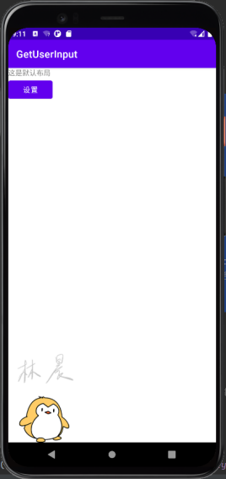

输入界面

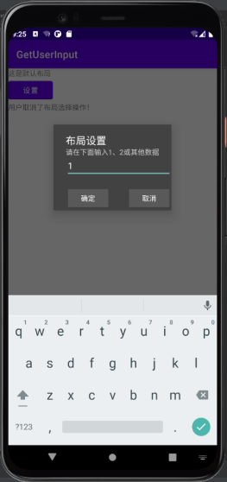

各种情况的截图：

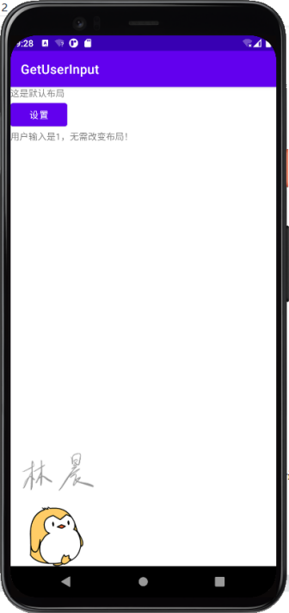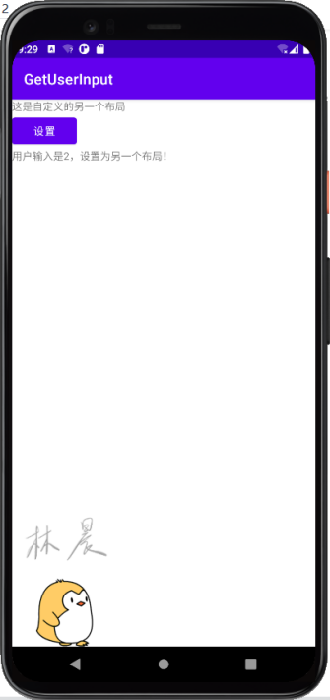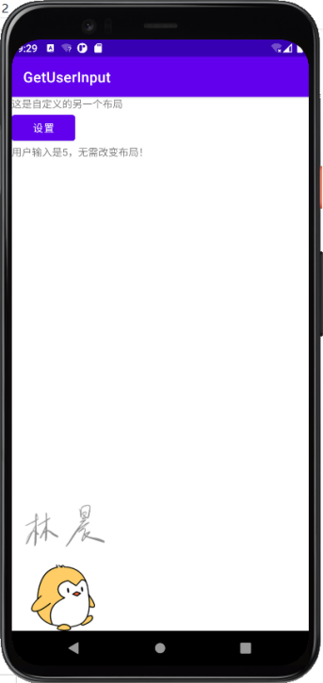

## 存在问题及解决方案

##### 创建按钮时报错

This view is not constrained vertically: at runtime it will jump to the top unless you add a vertical constraint

出错原因：在constraintlayout下，没给控件指定位置，如果不指定位置就会将原件默认放置在窗口顶部。

解决方案1：

1. 由于该题样例中该按钮也是放置在最上方的，所以可以忽略该错误，在Button标签中添加以下代码：

tools:ignore="MissingConstraints"

1. 在Button标签中添加以下代码，为控件指定位置：

app:layout_constraintStart_toStartOf="parent"

app:layout_constraintTop_toTopOf="parent"

解决方案2：

将constraintlayout布局改为LinearLayout布局。

##### 2、创建Linear布局时，元件排列时按左右排列。

原因：线性布局未指定orientation属性，默认值为左右排列。

解决：将orientation属性的值设为vertical。

##### 3、Cannot resolve symbol 'Intent'

解决方案：未导入Intent包，将Intent包导入后问题解决。

##### 4、创建了新的class后无法通过Override重载方法。

原因：由于所使用版本的Android Studio在创建新类的时候没有引导窗口，无法直接指定superclass，所以无法重载Activity的方法。

解决：在网上搜索后得知superclass指的是父类，所以把android.app.Activity import入新类中，再让新类extends Activity，问题解决。

##### 5、在通过显式Intent打开活动实验中，点击按钮程序闪退，并报错。

Unable to find explicit activity class

原因：未在AnroidManifest.xml中声明活动。

解决：在AnroidManifest.xml中添加未声明的活动，问题解决。

##### 6、在通过显式Intent打开另一应用的活动实验中，点击按钮程序报错。

原因：在另一应用的AnroidManifest.xml中，要启动的活动的exported属性为false，禁止导出。

解决：将另一应用的AnroidManifest.xml中，Main2Activity的exported属性改为true。

##### 7、在使用startActivityForResult时REQUEST_CODE无法解析。

原因：没给REQUEST_CODE赋值，这个REQUEST_CODE不是一个固定的值，它能取范围为0~65535的数，主要是用来判断返回结果是不是该语句所请求的，用户可以自定义。

解决：给REQUEST_CODE赋值1024，问题解决。

##### 在获得用户输入数据编程实践中，点击按钮后弹出的不是对话框，而是整个界面。

原因：未在manifest中定义SettingActivity的theme，默认的theme是显示整个界面。

解决，在manifest中SettingActivity活动下添加theme属性，设置为@style/Base.Theme.AppCompat.Dialog。

## 心得体会

1. 之前实验时没意识到存在着不同的布局文件，也没注意我所使用的Android Studio默认的布局是constraintlayout，导致了很多不必要的报错，下次一定要根据不同的要求灵活选择布局。
2. 通过StartAnother 和LearnIntent两个实验不同的创建activity的方式的对比，我明白了：通过新建Activity新建的活动，会自动在AnroidManifest.xml中声明，如果是直接通过自定义JAVA类来实现活动，则需要手动将活动声明到AnroidManifest.xml中。
3. 在创建隐式Intent时，filter的scheme是十分重要的，如果是有好几种不同的活动要让用户选择，filter就可以不设置scheme或设置成相同参数，如果需要指定某个活动，就可以通过scheme来打开指定的活动。
4. 在活动种传递数据可以通过Intent直接传递，也可以将数据封装在Bundle对象中，再封装到Intent中传递；直接传递适合小型项目，大型项目比较适合使用Bundle传输；我们还可以通过实现Serializable接口或Parcelable接口来实现用Intent传递类对象，个人觉得Serializable比Parcelable更容易使用。
5. 使用startActivityForResult（intent, requesrCode）方法可以要求获得从其他活动返回的数据，intent用来封装需要向活动中传递的数据，requestcode用来判断返回值是不是从所请求的活动返回，值可以由用户设置，但不能超过整数范围。然后使用startActivityForResult的类还需要重写onActivityResult方法，来处理返回的结果。
6. 在活动的生命周期实验中，我了解到安卓是通过堆栈来管理活动的。我还知道了活动的四个状态：运行、暂停、停止、销毁。还懂得了在各个活动不同情况下切换时状态的变化。
7. 我还了解到活动的几种启动模式，standard（总是创建新活动）、singleTop（顶端是同一活动时不会创建新活动）、singleTask（如果有重复的活动，则将该活动顶的其他活动出栈）、singleInstance（启动活动为该活动创建新的返回栈）。
8. 通过代码的实践，我确实加深了对许多理论的理解，实践和理论应该是相辅相成，互相促进的。

# UI设计

## 一、实验环境

Windows10操作系统

IDE：Android Studio Arctic Fox| 2020.3.1 Patch 2

JDK: "11.0.12"

AVD: Pixel 4 XL API 30

## 二、实验项目

### 1、布局

1. **LinearLayout**

1. 、创建项目LinearLayout。
2. 、在线性布局下添加三个按钮控件，并设置不同权重。

<Button

android:layout_width="match_parent"

android:layout_height="wrap_content"

android:text="按钮1" />

<Button

android:layout_width="wrap_content"

android:layout_height="wrap_content"

android:layout_weight="1"

android:text="按钮2" />

<Button

android:layout_width="match_parent"

android:layout_height="wrap_content"

android:layout_weight="3"

android:text="按钮3" />

1. 、运行结果

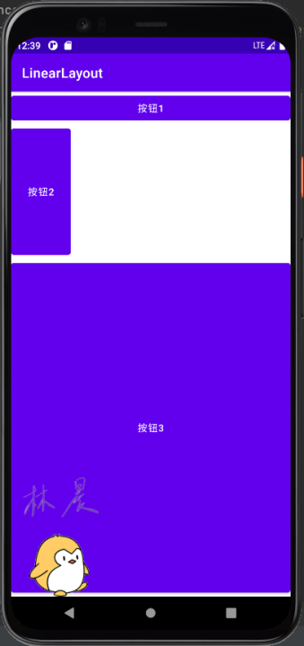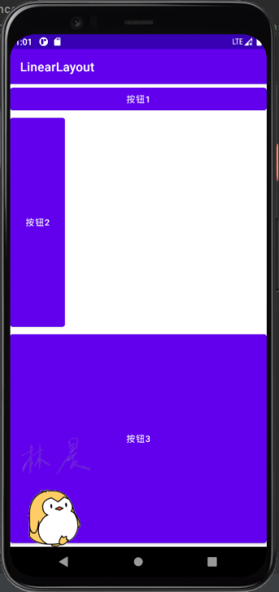

左图是1:3，右图是1:1。

因为第一个按钮的layout_width是match_parent，layout_height是wrap_content，所以宽度和界面宽度一样宽，高度和文字的高度一样。

按钮二和三的权重之比是1：3，所以按钮二的高度占剩下部分的1/4，按钮三占3/4。按钮二的宽度是因为layout_width是wrap_content，所以宽度与内容的长度相匹配。

**2、LinearLayout子视图组**

模拟短信发送界面

1. 、创建项目LinearLayout2,修改main布局，在外层的linear布局内嵌套一个横向linear布局，存放一个textView和按钮，用来模拟收件人和发件按钮，再在下面加一个EditText用来模拟短信内容。

<LinearLayout xmlns:android="http://schemas.android.com/apk/res/android"

xmlns:app="http://schemas.android.com/apk/res-auto"

xmlns:tools="http://schemas.android.com/tools"

android:layout_width="match_parent"

android:layout_height="match_parent"

android:orientation="vertical"

tools:context=".MainActivity">

<LinearLayout android:layout_width="match_parent"

android:layout_height="wrap_content"

android:orientation="horizontal">

<EditText android:id="@+id/txtReceiver"

android:layout_weight="1"

android:layout_width="wrap_content"

android:layout_height="wrap_content"

android:hint="收件人"/>

<Button android:id="@+id/btnSave"

android:layout_width="wrap_content"

android:layout_height="wrap_content"

android:text="发送"/>

</LinearLayout>

<EditText android:id="@+id/txtContent"

android:layout_width="match_parent"

android:layout_height="wrap_content"

android:background="#E0FFFF"

android:layout_weight="1"

android:hint="短信内容"

android:gravity="top" />

</LinearLayout>

1. 、运行结果

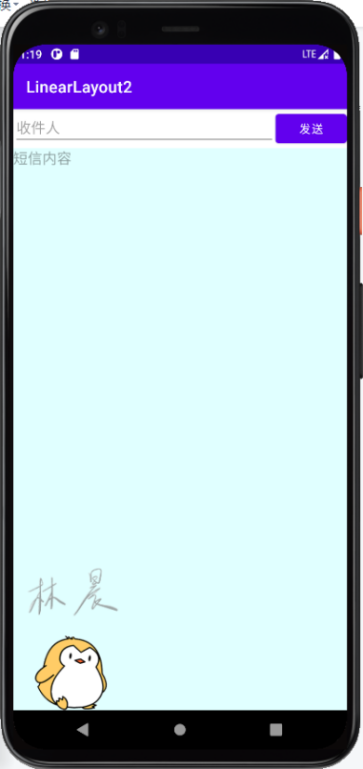

1. **相对布局RelativeLayout。**
2. 、创建一个项目RelariveLayout，在主页面布局中摆放控件，实现简单的登录界面。

<EditText

android:layout_width="match_parent"

android:layout_height="wrap_content"

android:layout_alignParentTop="true"

android:hint="输入用户名"

android:id="@+id/editText1" />

<EditText

android:layout_width="match_parent"

android:layout_height="wrap_content"

android:layout_below="@id/editText1"

android:hint="输入密码"

android:id="@+id/editText2" />

<Button

android:layout_width="100dp"

android:layout_height="wrap_content"

android:layout_below="@id/editText2"

android:layout_alignParentRight="true"

android:text="确定" />

1. 、运行结果

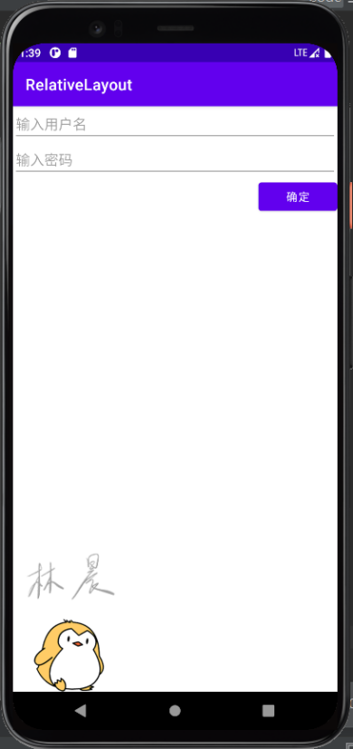

1. **帧布局FrameLayout**
2. 、创建项目FrameLayout，在帧布局中添加两个textView和一个button。

<FrameLayout xmlns:android="http://schemas.android.com/apk/res/android"

xmlns:app="http://schemas.android.com/apk/res-auto"

xmlns:tools="http://schemas.android.com/tools"

android:layout_width="match_parent"

android:layout_height="match_parent"

tools:context=".MainActivity">

<TextView

android:layout_width="wrap_content"

android:layout_height="wrap_content"

android:textSize="40dip"

android:textColor="#ff0000"

android:text="第3层文本视图"

android:id="@+id/textView1" />

<TextView

android:text="第2层文本视图"

android:layout_width="wrap_content"

android:layout_height="wrap_content"

android:textColor="#000dff"

android:textSize="30dip"

android:layout_gravity="center"

android:id="@+id/textView2" />

<Button

android:text="第1层按钮"

android:layout_width="wrap_content"

android:layout_height="wrap_content"

android:layout_gravity="center|bottom"

android:id="@+id/button" />

</FrameLayout>

1. 、运行结果

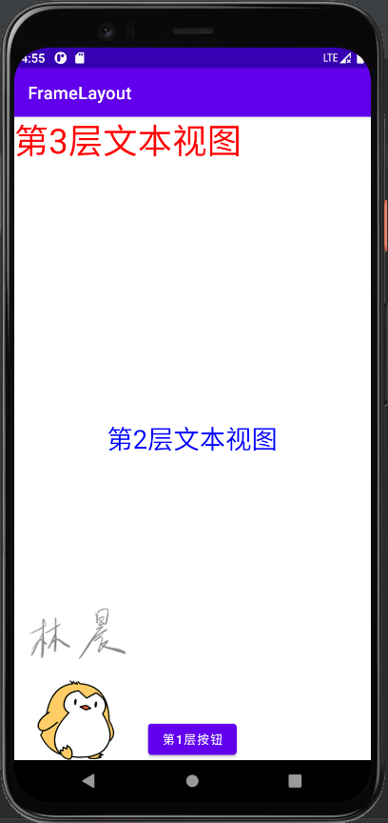

### 通用UI组件

1. **textView 文本视图。**
2. 、创建项目LearnUIComponent，在布局文件中添加textView。

<TextView

android:layout_width="wrap_content"

android:layout_height="wrap_content"

android:text="Hello World!"

/>

1. 运行结果

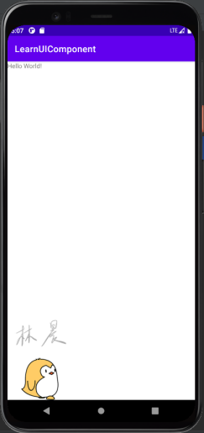

1. 为文字设置字体字号颜色。

<TextView

android:layout_width="wrap_content"

android:layout_height="wrap_content"

android:typeface="serif"

android:textSize="20dip"

android:textColor="#FF0000"

android:text="Hello World!"

/>

1. 运行结果。

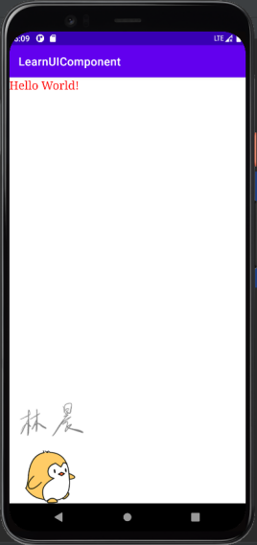

1. 、在res/value文件夹下的styles.xml中定义textViewStyle1，并在textView中使用。

<resources>

<style name="textViewStyle1">

<item name="android:layout_width">wrap_content</item>

<item name="android:layout_height">wrap_content</item>

<item name="android:textColor">#FF0000</item>

<item name="android:typeface">monospace</item>

<item name="android:textSize">20dip</item>

</style>

</resources>

<TextView style="@style/textViewStyle1"

android:text="Hello World!"

/>

1. 运行结果

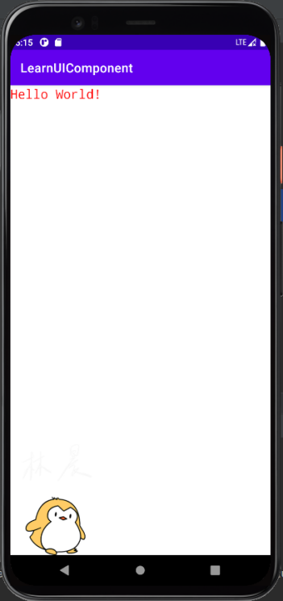

1. **Button ImageButton按钮**
2. 在布局文件中添加两个Button和一个ImageButton，为button1的onClick属性中设置“ClickButton1”方法。

<Button

android:text="Button1"

android:layout_width="wrap_content"

android:layout_height="wrap_content"

android:id="@+id/button1"

android:onClick="ClickButton1"/>

<Button

android:text="Button2"

android:layout_width="wrap_content"

android:layout_height="wrap_content"

android:drawableLeft="@mipmap/ic_launcher"

android:id="@+id/button2" />

1. 定义ClickButton1方法，同时为button2创建点击事件监听器。

public void ClickButton1(View view){

TextView tv1= (TextView) findViewById(R.id.*textView*);

tv1.setText("单击按钮Button1");

}

protected void onCreate(Bundle savedInstanceState) {

super.onCreate(savedInstanceState);

setContentView(R.layout.*activity_main*);

Button bt2=(Button) findViewById(R.id.*button2*);

bt2.setOnClickListener(new View.OnClickListener() {

@Override

public void onClick(View v) {

TextView tv1= (TextView) findViewById(R.id.*textView*);

tv1.setText("单击按钮Button2");

}

});

}

1. 运行结果。

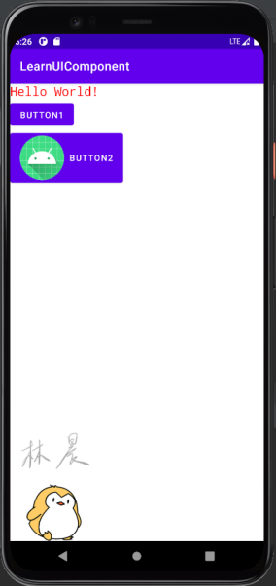

点击按钮

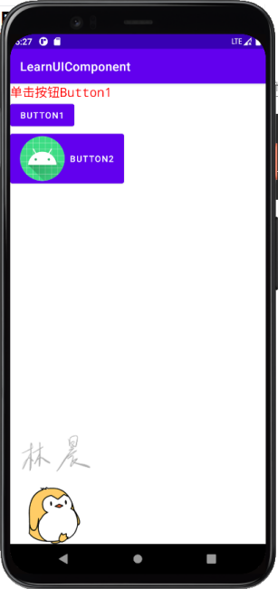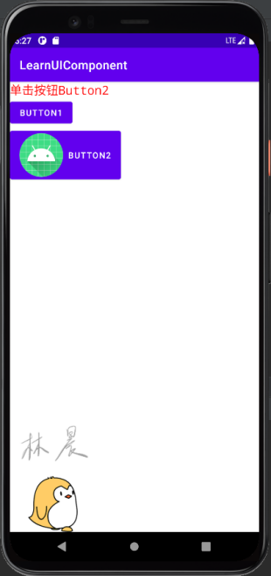

1. **EditText、AutoCompleteTextView 文本字段**
2. 、在布局中添加一个EditText，inputType为textPassword。

<EditText

android:id="@+id/editTextTextPassword"

android:layout_width="match_parent"

android:layout_height="wrap_content"

android:ems="10"

android:inputType="textPassword" />

1. 、在布局文件中添加AutoCompleteTextView控件。

<AutoCompleteTextView

android:id="@+id/autoCompleteTextView"

android:layout_width="match_parent"

android:layout_height="wrap_content"

android:completionThreshold="1"

android:text="AutoCompleteTextView" />

1. 、在res/values/strings.xml中定义字符串数组。

<string-array name="select_array">

<item>cable</item>

<item>china</item>

<item>Chinese</item>

<item>Check</item>

</string-array>

1. 为AutoCompleteTextView绑定adapter。

AutoCompleteTextView act=(AutoCompleteTextView)findViewById(R.id.*autoCompleteTextView*);

String[] selects = getResources().getStringArray(R.array.*select_array*);

ArrayAdapter<String> adapter =new ArrayAdapter<String>(this, android.R.layout.*simple_list_item_1*, selects);

act.setAdapter(adapter);

1. 、运行结果

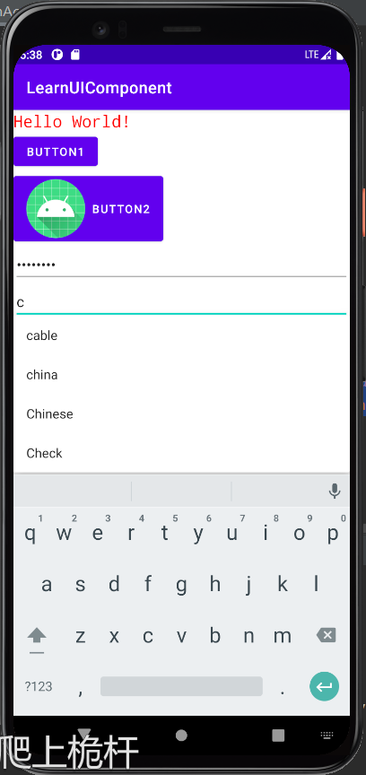

1. **CheckBox 复选框**
2. 、在布局中添加两个复选框“加粗”、“倾斜”，两个复选框的onClick属性分别为ClickCheckBox1、ClickCheckBox1。

<CheckBox

android:id="@+id/checkBox"

android:layout_width="match_parent"

android:layout_height="wrap_content"

android:onClick="ClickCheckBox1"

android:text="加粗" />

<CheckBox

android:id="@+id/checkBox2"

android:layout_width="match_parent"

android:layout_height="wrap_content"

android:onClick="ClickCheckBox2"

android:text="倾斜" />

1. 写ClickCheckBox1、ClickCheckBox1方法。

private boolean checked1;

public void ClickCheckBox1(View view){

checked1 = ((CheckBox) view).isChecked();

ChangeTextViewStyle();

}

private boolean checked2;

public void ClickCheckBox2(View view){

checked2 = ((CheckBox) view).isChecked();

ChangeTextViewStyle();

}

public void ChangeTextViewStyle(){

TextView tv1= (TextView) findViewById(R.id.*textView*);

Typeface tf= tv1.getTypeface();

int style=0;

if(checked1){

style=1;

if(checked2){style=3;}

}

else

if(checked2){style=2;}

tv1.setTypeface(tf,style);

}

1. 运行代码。

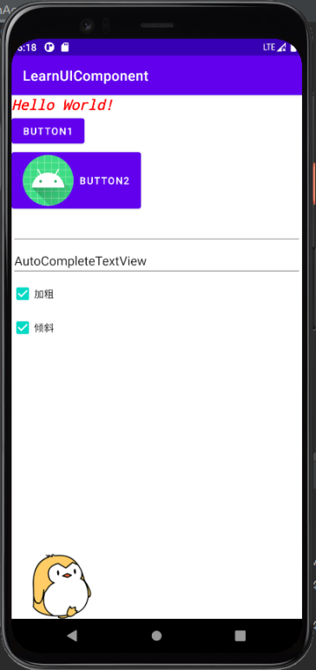

1. **RadioButton 单选按钮**
2. 、在布局中添加RadioGroup，其中包含着三个button“蓝色”、“红色”、“绿色”。Onclick属性为ClickRadio。

<RadioGroup

android:layout_width="match_parent"

android:layout_height="wrap_content"

android:orientation="horizontal"

android:checkedButton="@+id/radioButton1"

>

<RadioButton

android:text="蓝色"

android:layout_width="wrap_content"

android:layout_height="wrap_content"

android:id="@+id/radioButton1"

android:layout_weight="1" android:onClick="ClickRadio" />

<RadioButton

android:text="红色"

android:layout_width="wrap_content"

android:layout_height="wrap_content"

android:id="@+id/radioButton2"

android:layout_weight="1" android:onClick="ClickRadio"/>

<RadioButton

android:text="绿色"

android:layout_width="wrap_content"

android:layout_height="wrap_content"

android:id="@+id/radioButton3"

android:layout_weight="1" android:onClick="ClickRadio"/>

</RadioGroup>

1. 添加ClickRadio方法。

public void ClickRadio(View view){

TextView tv1= (TextView) findViewById(R.id.*textView*);

switch(view.getId()) {

case R.id.*radioButton1*:

tv1.setTextColor(Color.*rgb*(0,0,255));

break;

case R.id.*radioButton2*:

tv1.setTextColor(Color.*rgb*(255,0,0));

break;

case R.id.*radioButton3*:

tv1.setTextColor(Color.*rgb*(0,255,0));

break;

}

}

1. 运行结果。

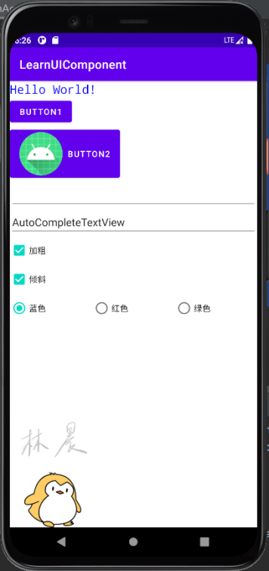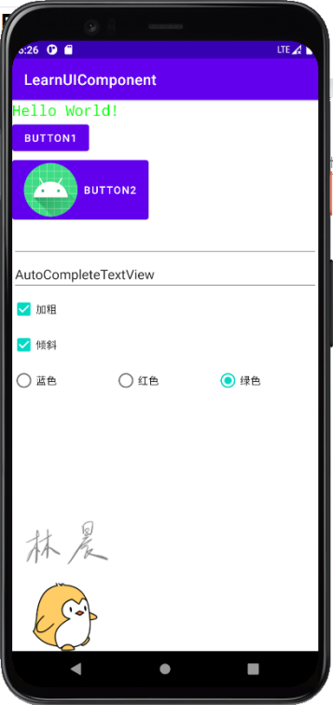

1. **ToggleButton 切换按钮**
2. 、在布局中添加ToggleButton。

<ToggleButton

android:textOff="显示背景图片"

android:textOn="隐藏背景图片"

android:layout_width="wrap_content"

android:layout_height="wrap_content"

android:id="@+id/toggleButton" />

1. 在代码中为切换按钮绑定事件监听器，实现功能。

ToggleButton toggle = (ToggleButton) findViewById(R.id.*toggleButton*);

toggle.setOnCheckedChangeListener(new CompoundButton.OnCheckedChangeListener() {

public void onCheckedChanged(CompoundButton buttonView, boolean isChecked) {

LinearLayout layout=(LinearLayout)findViewById(R.id.*activity_main*);

if (isChecked) {

layout.setBackgroundResource(R.drawable.*ic_launcher_background*);

} else {

layout.setBackgroundResource(0);

}

}

});

1. 、运行结果。

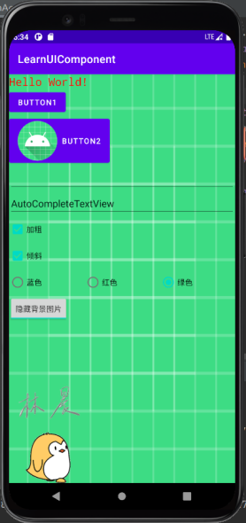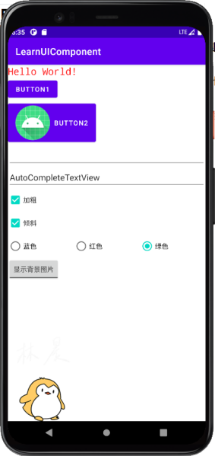

1. **Spinner微调框（下拉列表）**
2. 、创建项目“LearnUIComponent2”，在主布局文件中添加Spinner。

<Spinner

android:id="@+id/spinner"

android:layout_width="match_parent"

android:layout_height="wrap_content" />

1. 、在strings中定义字符串数组。

<string-array name="spinner_array">

<item>Java软件开发</item>

<item>C++软件开发</item>

<item>Android游戏设计</item>

<item>UI设计</item>

</string-array>

1. 、在MainActivity中为Spinner添加adapter。

Spinner spinner = (Spinner) findViewById(R.id.*spinner*);

ArrayAdapter<CharSequence> spadapter = ArrayAdapter.*createFromResource*(this,

R.array.*spinner_array*, android.R.layout.*simple_spinner_item*);

spadapter.setDropDownViewResource(android.R.layout.*simple_spinner_dropdown_item*);

spinner.setAdapter(spadapter);

1. 运行结果

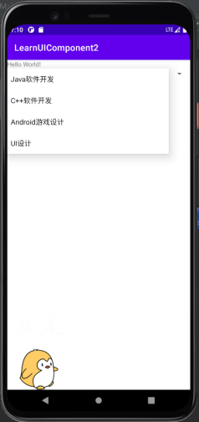

1. 还可以直接通过android：entries属性设置。

android:entries="@array/spinner_array"

1. 、使用OnItemSelectedListener接口以及onItemSelected方法来让微调框能够处理选择事件。

spinner.setOnItemSelectedListener(new AdapterView.OnItemSelectedListener() {

@Override

public void onItemSelected(AdapterView<?> parent, View view, int position, long id) {

TextView tv1= (TextView) findViewById(R.id.*textView*);

tv1.setText(parent.getSelectedItem().toString());

}

@Override

public void onNothingSelected(AdapterView<?> parent) {

}

});

1. 运行结果。

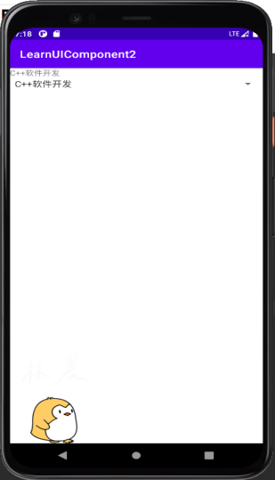

1. **ImageView图片视图**
2. 、在main布局文件中添加ImageView和切换图片按钮，并将onClick属性设为changePic。

<ImageView

android:id="@+id/imageView"

android:layout_width="40pt"

android:layout_height="40pt"

app:srcCompat="@drawable/blue" />

<Button

android:id="@+id/button"

android:layout_width="match_parent"

android:layout_height="wrap_content"

android:onClick="changePic"

android:text="切换图片" />

1. 、在MainActivity中添加changePic方法。

private int imgno=0;

public void changePic(View view){

ImageView im= (ImageView) findViewById(R.id.*imageView*);

imgno++;

if(imgno%2==0){

im.setImageResource(R.drawable.*blue*);

}else{

im.setImageResource(R.drawable.*white*);

}

}

1. 、运行结果

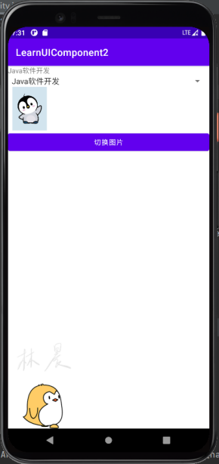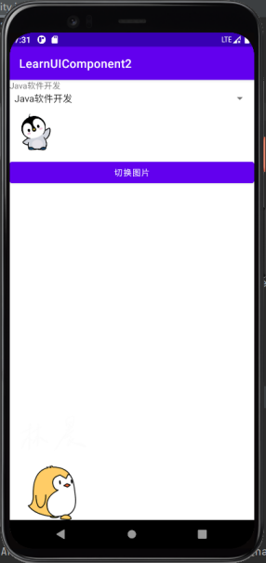

1. **ProgressBar进度条**
2. 、在布局文件中添加两种不同样式的ProgressBar。

<ProgressBar

android:id="@+id/progressBar"

android:layout_width="match_parent"

android:layout_height="wrap_content" />

<ProgressBar

android:id="@+id/progressBar2"

style="?android:attr/progressBarStyleHorizontal"

android:layout_width="match_parent"

android:layout_height="wrap_content" />

1. 、运行结果

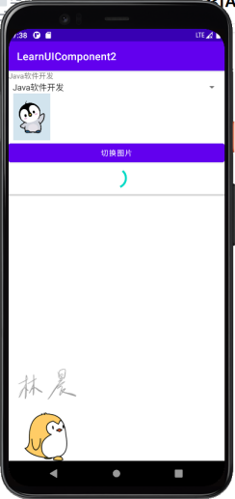

1. **SeekBar拖动条**
2. 、为布局添加一个拖动条，最大值设置为100.

<SeekBar

android:id="@+id/seekBar"

android:layout_width="match_parent"

android:max="100"

android:layout_height="wrap_content" />

1. 在MainActivity中用setOnSeekBarChangeListener方法为SeekBar添加监听器。

SeekBar sb=(SeekBar)findViewById(R.id.*seekBar*);

sb.setOnSeekBarChangeListener(new SeekBar.OnSeekBarChangeListener() {

@Override

public void onProgressChanged(SeekBar seekBar, int progress, boolean fromUser) {

TextView tv= (TextView) findViewById(R.id.*textView*);

tv.setText("当前拖动条值："+progress);

}

@Override

public void onStartTrackingTouch(SeekBar seekBar) {

}

@Override

public void onStopTrackingTouch(SeekBar seekBar) {

}

});

1. 运行结果。

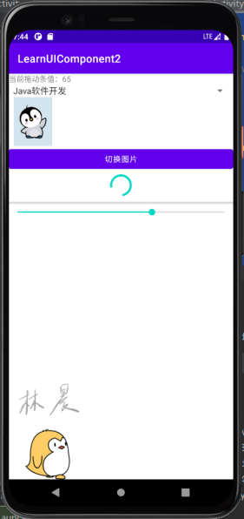

### 消息通知

**1、Toast**

（1）、创建项目“LearnToast”。

（2）、创建视图“toastlayout”，并在视图中添加一个imageview和textview。

<ImageView

android:id="@+id/imageView"

android:layout_width="match_parent"

android:layout_height="wrap_content"

app:srcCompat="@drawable/ic_launcher_background" />

<TextView

android:text="自定义视图"

android:layout_width="match_parent"

android:layout_height="wrap_content"

android:id="@+id/textView"

android:gravity="center" />

（3）、在主布局文件中加入三个按钮。

<Button

android:text="显示较短时间的Toast"

android:layout_width="match_parent"

android:layout_height="wrap_content"

android:id="@+id/button1" />

<Button

android:text="显示较长时间的Toast"

android:layout_width="match_parent"

android:layout_height="wrap_content"

android:id="@+id/button2" />

<Button

android:text="显示自定义视图的Toast"

android:layout_width="match_parent"

android:layout_height="wrap_content"

android:id="@+id/button3" />

1. 、在MainActivity中添加代码，生成Toast对象。

findViewById(R.id.*button1*).setOnClickListener(new View.OnClickListener() {

@Override

public void onClick(View v) {

Toast toast=Toast.*makeText*(MainActivity.this,

"这是一个较短时间的Toast",Toast.*LENGTH_SHORT*);

toast.show();

}

});

findViewById(R.id.*button2*).setOnClickListener(new View.OnClickListener() {

@Override

public void onClick(View v) {

Toast toast=Toast.*makeText*(MainActivity.this,

"这是一个较长时间的Toast",Toast.*LENGTH_SHORT*);

toast.show();

}

});

findViewById(R.id.*button3*).setOnClickListener(new View.OnClickListener() {

@Override

public void onClick(View v) {

Toast toast= new Toast(MainActivity.this);

LayoutInflater inflater = getLayoutInflater();

View layout = inflater.inflate(R.layout.*toastlayout*,

(ViewGroup) findViewById(R.id.*toast_layout*));

TextView textView= (TextView) layout.findViewById(R.id.*textView*);

textView.setText("这是一个自定义视图的Toast"); toast.setView(layout); toast.setDuration(Toast.*LENGTH_LONG*); //设置视图显示时间

toast.show();

}

});

1. 、运行结果

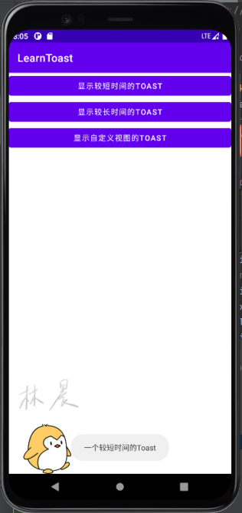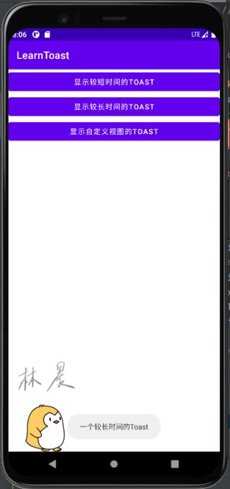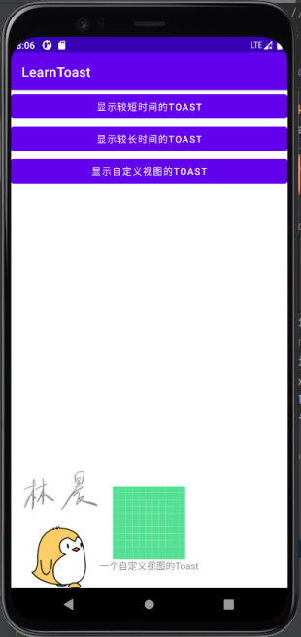

**2、Notification**

（1）创建项目LearnNotification，在主布局中添加一个按钮。

<Button

android:id="@+id/btn_notification"

android:layout_width="wrap_content"

android:layout_height="wrap_content"

android:text="创建一个提示" />

（2）创建一个新活动NewAc，用于点击通知栏打开。

1. 、在MainActvity中，先获取通知管理器对象，再创建一个channel实例（参数随意）和通知渠道的管理器，再将channel交给管理器，再设置按钮的监听器。

notificationManager = (NotificationManager)getSystemService(*NOTIFICATION_SERVICE*);

//Android8.0以上的适配

if (Build.VERSION.*SDK_INT*>=Build.VERSION_CODES.*O*) {

//创建通知渠道实例（这三个参数是必须要有的）

NotificationChannel channel = new NotificationChannel(channelId,"消息",NotificationManager.*IMPORTANCE_DEFAULT*);

//创建通知渠道的通知管理器

NotificationManager manager =(NotificationManager)getSystemService(NotificationManager.class);

//将实例交给管理器

manager.createNotificationChannel(channel);

}

btn_notification =findViewById(R.id.*btn_notification*);

onClickListener();

}

private void onClickListener() {

btn_notification.setOnClickListener(this);

}

1. 在点击按钮后，在创建好的channel上创建一个builder，接下来为builder添加参数，最后创建成一个 notification，再通过调用管理器的notificationManager.notify方法，发布通知。

@Override

public void onClick(View view) {

switch (view.getId()) {

case R.id.*btn_notification*:

//创建notification对象，设置相应属性

NotificationCompat.Builder builder = new NotificationCompat.Builder(this,channelId);

builder.setContentTitle("嗨，你有一个新消息！");

builder.setContentText("你已经学会了创建Notification了。");

builder.setAutoCancel(true);

builder.setSmallIcon(R.drawable.*ic_launcher_foreground*);

Intent resultIntent=new Intent(MainActivity.this,NewAc.class);

TaskStackBuilder stackBuilder=TaskStackBuilder.*create*(MainActivity.this);

stackBuilder.addParentStack(NewAc.class);

stackBuilder.addNextIntent(resultIntent);

PendingIntent resultPendingIntent=stackBuilder.getPendingIntent(0,PendingIntent.*FLAG_UPDATE_CURRENT*);

builder.setContentIntent(resultPendingIntent);

Notification notification=builder.build();//创建Notification对象

notificationManager.notify(1,notification);

}

}

1. 运行结果

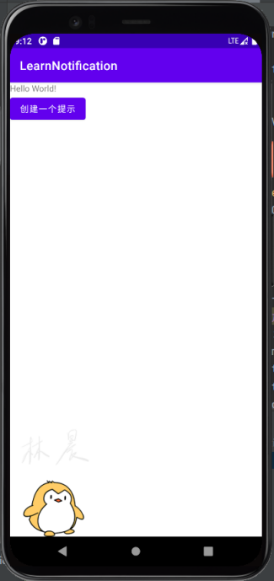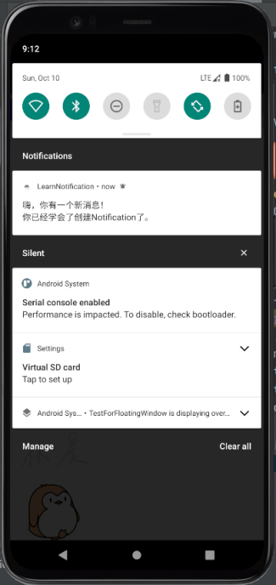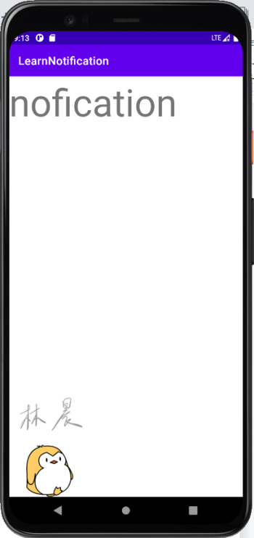

### 对话框

**1、AlertDialog 警告框**

（1）、创建项目“LearnDialog”，在主界面添加一个按钮，onClick属性设置为“showAlertDialog”。

<Button

android:text="显示AlertDialog"

android:layout_width="match_parent"

android:layout_height="wrap_content"

android:onClick="showAlertDialog"

android:id="@+id/button" />

（2）、在MainActivity中添加showAlert方法，使用AlertDialog.Builder来设置警告框。

public void showAlertDialog(View view){

AlertDialog.Builder dialog=new AlertDialog.Builder(MainActivity.this);

dialog.setTitle("这是一个AlertDialog");

dialog.setMessage("对话框详细消息：请选择“取消”还是“确认”？");

dialog.setCancelable(false);

dialog.setPositiveButton("确认", new DialogInterface.OnClickListener() {

@Override

public void onClick(DialogInterface dialog, int which) {

TextView tv1= (TextView) findViewById(R.id.*textView*);

tv1.setText("你选择了“确认”！");

}

});

dialog.setNegativeButton("取消", new DialogInterface.OnClickListener() {

@Override

public void onClick(DialogInterface dialog, int which) {

TextView tv1= (TextView) findViewById(R.id.*textView*);

tv1.setText("你选择了“取消”！");

}

});

dialog.show();

}

1. 、运行结果

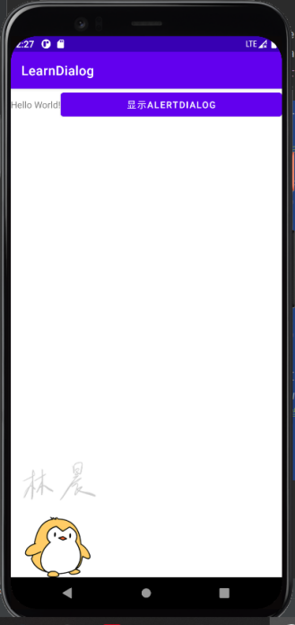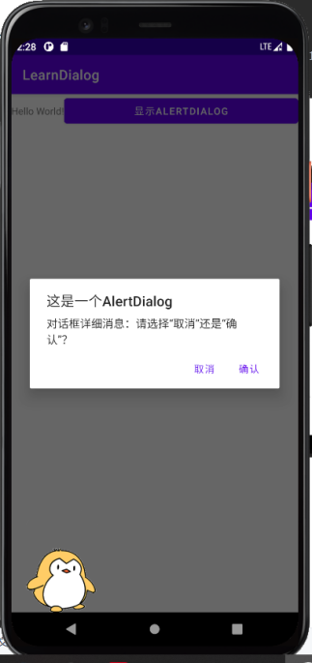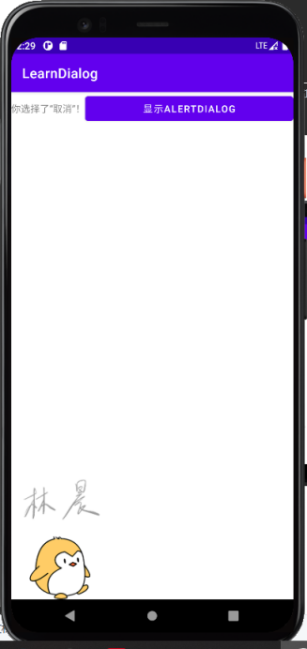

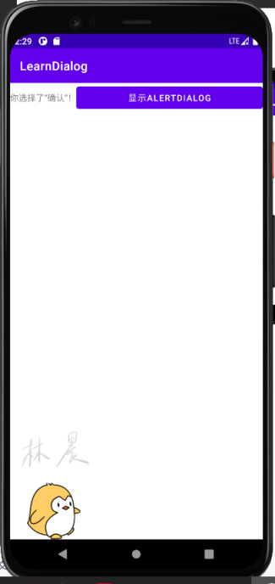

**2、ProgressDialog进度条对话框**

（1）、在布局中设置一个按钮“显示ProgressDialog”，onClick为showProgressDialog。

<Button

android:text="显示ProgressDialog"

android:layout_width="match_parent"

android:layout_height="wrap_content"

android:onClick="showProgressDialog"

android:id="@+id/button2" />

（2）、在MainActivity中添加showProgressDialog方法，使用ProgressDialog方法来设置进度条对话框。

public void showProgressDialog(View view){

ProgressDialog progressDialog=new ProgressDialog(MainActivity.this);

progressDialog.setTitle("这是一个进度条对话框");

progressDialog.setMessage("请耐心等待，正在处理数据……");

progressDialog.setCancelable(true);

progressDialog.show();

}

（3）、运行结果。

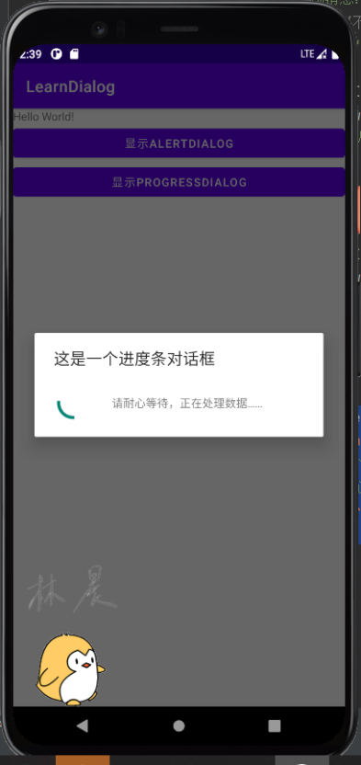

**3、DatePickerDialog 日期对话框**

（1）、在布局中设置一个按钮“选择日期”，onClick为showDateDialog。

<Button

android:text="选择日期"

android:layout_width="match_parent"

android:layout_height="wrap_content"

android:onClick="showDateDialog"

android:id="@+id/button3" />

（2）、在MainActivity中添加showDateDialog方法，使用 DatePickerDialog方法来设置日期选取对话框，还需要为对话框添加监听器。

public void showDateDialog(View view){

DatePickerDialog.OnDateSetListener onDateSetListener=new DatePickerDialog.OnDateSetListener() {

@Override

public void onDateSet(DatePicker view, int year, int month, int dayOfMonth) {

TextView tv1= (TextView) findViewById(R.id.*textView*);

String theDate=String.*format*("你选择的日期：%d年%d月#d日",year,month,dayOfMonth);

tv1.setText(theDate);

}

};

DatePickerDialog datePickerDialog=new DatePickerDialog(MainActivity.this,onDateSetListener,2017,5,1);

datePickerDialog.show();

}

（3）、运行结果。

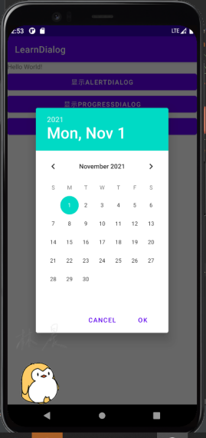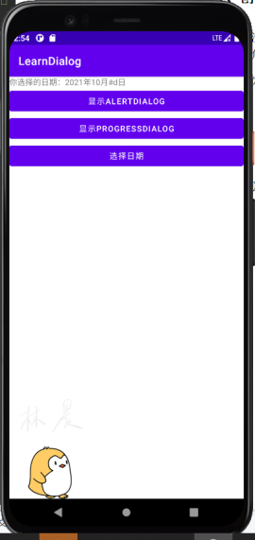

**4、TimeDialog 日期对话框**

（1）、在布局中设置一个按钮“选择时间”，onClick为showTimeDialog。

<Button

android:text="选择时间"

android:layout_width="match_parent"

android:layout_height="wrap_content"

android:onClick="showTimeDialog"

android:id="@+id/button4" />

(2)、在MainActivity中添加showTimeDialog方法，使用 TimePickerDialog方法来设置日期选取对话框，还需要为对话框添加监听器。

public void showTimeDialog(View view){

TimePickerDialog.OnTimeSetListener onTimeSetListener=new TimePickerDialog.OnTimeSetListener() {

@Override

public void onTimeSet(TimePicker view, int hourOfDay, int minute) {

TextView tv1= (TextView) findViewById(R.id.*textView*);

String theTime=String.*format*("你选择的时间：%d:%d",hourOfDay,minute);

tv1.setText(theTime);

}

};

TimePickerDialog timePickerDialog=new TimePickerDialog(MainActivity.this,onTimeSetListener,0,0,true);

timePickerDialog.show();/

}

（3）、运行结果。

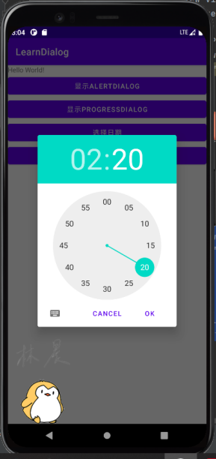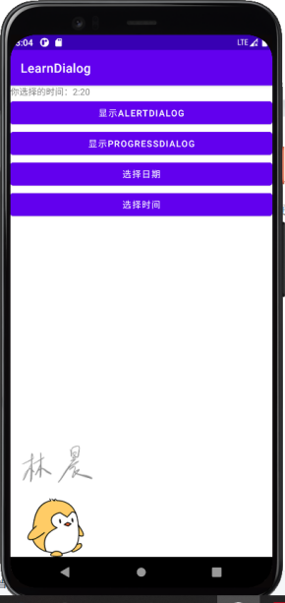

### 菜单

1. 、创建一个新项目“LearnMenu”。
2. 、右击res文件夹，创建新文件夹menu，在其中创建一个菜单资源文件mainmenu.xml。

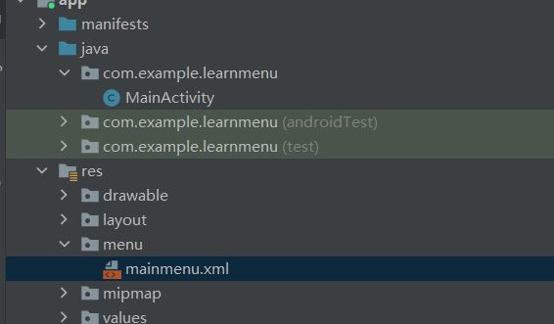

1. 修改该文件，添加menu。

<menu xmlns:android="http://schemas.android.com/apk/res/android">

<item android:id="@+id/item1" android:title="菜单项1"/>

<item android:id="@+id/item2" android:title="菜单项2"/>

</menu>

1. 、打开MainActivity.java，选择菜单 code->Override，选择以下两个方法。

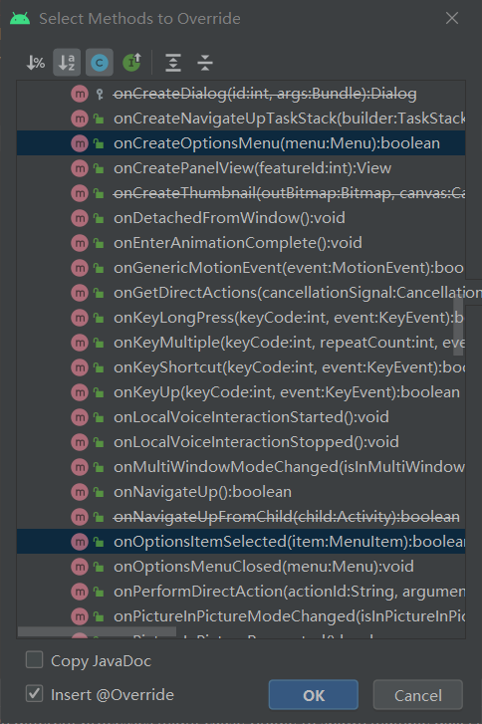

1. 、编写onCreateOptionsMenu方法，使用getMenuInflater().inflate（）为活动关联菜单。

public boolean onCreateOptionsMenu(Menu menu) {

getMenuInflater().inflate(R.menu.*mainmenu*,menu);

return super.onCreateOptionsMenu(menu);

}

1. 编写onOptionsItemSelected方法，通过switch语句实现点击不同选项实现不同效果。

public boolean onOptionsItemSelected(@NonNull MenuItem item) {

switch (item.getItemId()){

case R.id.*item1*:

Toast.*makeText*(this, "你选择了菜单项1", Toast.*LENGTH_SHORT*).show();

break;

case R.id.*item2*:

Toast.*makeText*(this, "你选择了菜单项2", Toast.*LENGTH_SHORT*).show();

}

return super.onOptionsItemSelected(item);

}

1. 、运行结果

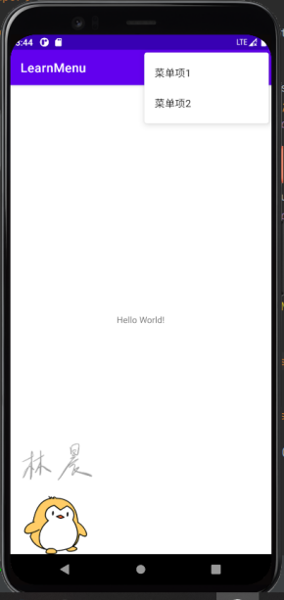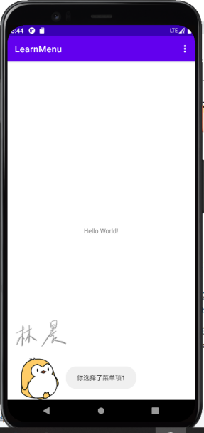

### ListView列表

1. **ListView简单用法。**
2. 、创建项目LearnListView，在主布局中添加ListView。

<ListView

android:id="@+id/listView"

android:layout_width="match_parent"

android:layout_height="match_parent" />

1. 、在res/values/strings.html中定义字符串数组。

<string name="app_name">LearnListView</string>

<string-array name="array">

<item>这是lc编的程序</item>

<item>这是lc编的程序2</item>

<item>这是lc编的程序12345</item>

</string-array>

1. 在MainActivity中创建adapter来绑定字符数组和listview。

protected void onCreate(Bundle savedInstanceState) {

super.onCreate(savedInstanceState);

setContentView(R.layout.*activity_main*);

String[] data = getResources().getStringArray(R.array.*array*);

ArrayAdapter<String> adapter =

new ArrayAdapter<String>(this, android.R.layout.*simple_list_item_1*, data);

ListView listView=(ListView)findViewById(R.id.*listView*);

listView.setAdapter(adapter);

}

1. 、运行结果。

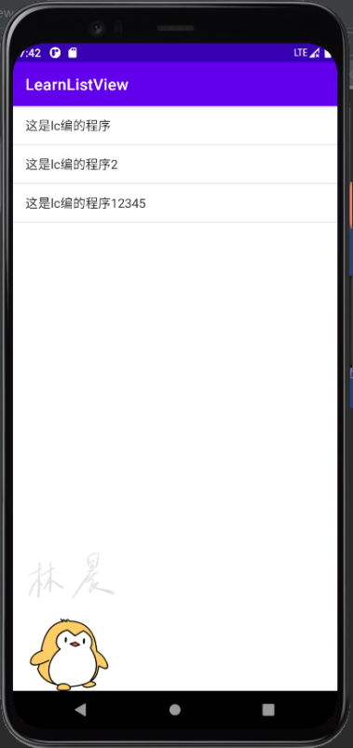

1. **自定义ListView布局**

（1）、新建项目“LearnListView2”在主布局中添加ListView。

<ListView

android:id="@+id/listView"

android:layout_width="match_parent"

android:layout_height="match_parent" />

（2）、在res/values/strings.html中定义字符串数组。

<string-array name="lcname">

<item>lc照片1</item>

<item>lc照片2</item>

<item>lc照片3</item>

</string-array>

（3）、将图片放到res/drawable中。

（4）、创建自定义布局文件lc_item.xml，横向linear布局，添加一个imageview和textview。

<ImageView

android:layout_width="wrap_content"

android:layout_height="wrap_content"

android:id="@+id/lcpic"/>

<TextView

android:layout_gravity="center_vertical"

android:layout_width="wrap_content"

android:layout_height="wrap_content"

android:id="@+id/lcname" />

1. 、新建java类lc。

public class lc {

private int picId;

private String name;

public lc(int picId, String name) {

this.picId = picId;

this.name = name;

}

public String getName() {

return name;

}

public int getPicId() {

return picId;

}

}

1. 、创建adapter类，LcAdapter，用于将图片文字与视图绑定，getView方法先获得lc类的对象，再将对象中的文字和图片ID获得，再布置到自定义的视图中去。

public class LcAdapter extends ArrayAdapter<lc> {

public int resId;

public LcAdapter(Context context, int resource, List<lc> objects) {

super(context, resource, objects);

resId=resource;

}

@Override

public View getView(int position, View convertView, ViewGroup parent) {

lc lcitem=getItem(position);

View view= LayoutInflater.*from*(getContext()).inflate(resId,parent,false);

TextView name=(TextView)view.findViewById(R.id.*lcname*);

name.setText(lcitem.getName());

ImageView pic=(ImageView)view.findViewById(R.id.*lcpic*);

pic.setImageResource(lcitem.getPicId());

return view;

}

}

1. 、修改MainActivity，创建一个list，用来存储姓名和图片，再布置adapter，将内容和视图绑定。

@Override

protected void onCreate(Bundle savedInstanceState) {

super.onCreate(savedInstanceState);

setContentView(R.layout.*activity_main*);

final List<lc> lcList=new ArrayList<lc>();//创建list

String[] names = getResources().getStringArray(R.array.*lcname*);

lc lc1=new lc(R.drawable.*white*,names[0]);//加入list

lcList.add(lc1);

lc lc2=new lc(R.drawable.*blue*,names[1]);

lcList.add(lc2);

lc lc3=new lc(R.drawable.*pen1*,names[2]);

lcList.add(lc3);

LcAdapter adapter=new LcAdapter(MainActivity.this,R.layout.*lc_item*,lcList);

ListView listView=(ListView)findViewById(R.id.*listView*);

listView.setAdapter(adapter);

}

1. 、运行结果。

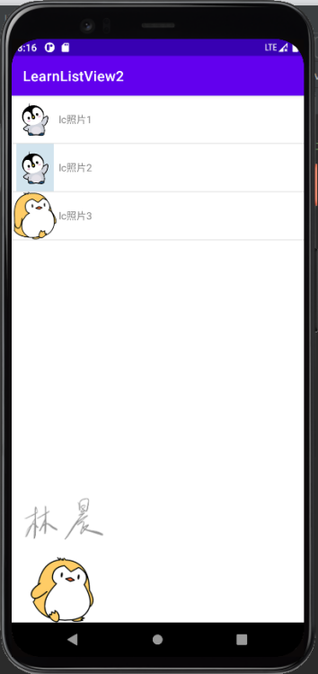

1. **处理ListView单击事件**
2. 、修改MainActivity，给listView添加setOnItemClickListener监听器，实现点击之后将内容用Toast显示出来。

listView.setOnItemClickListener(new AdapterView.OnItemClickListener() {

@Override

public void onItemClick(AdapterView<?> parent, View view, int position, long id) {

lc lcitem=lcList.get(position);

Toast.*makeText*(MainActivity.this,lcitem.getName(),Toast.*LENGTH_LONG*).show();

}

});

1. 、运行结果。

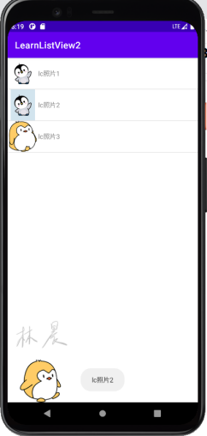

### RecycleView滚动列表

**1、RecycleView基本用法。**

（1）、创建项目“LearnRecyclerView”，在主布局文件中添加一个RecyclerView。

<androidx.recyclerview.widget.RecyclerView

android:layout_width="match_parent"

android:id="@+id/recyclerView"

android:layout_height="match_parent" />

（2）、在res/values/strings.html中定义字符串数组

<string-array name="lcname">

<item>lc照片1</item>

<item>lc照片2</item>

<item>lc照片3</item>

</string-array>

1. 、修改MainActivity，重载布置RecyclerView需要的方法，先通过getResources获得每一列的文字，再找到RecyclerView，为它设置LayoutManager来管理布局，再为它添加adapter来填充数据。

public class MainActivity extends AppCompatActivity {

private String[] Mames;

@Override

protected void onCreate(Bundle savedInstanceState) {

super.onCreate(savedInstanceState);

setContentView(R.layout.*activity_main*);

Mames = getResources().getStringArray(R.array.*lcname*);

RecyclerView recyclerView=(RecyclerView)findViewById(R.id.*recyclerView*);

recyclerView.setLayoutManager(new LinearLayoutManager(this));

recyclerView.setAdapter(new RecyclerView.Adapter() {

class ItemViewHolder extends RecyclerView.ViewHolder{//容器类

private TextView itemTextView;

public ItemViewHolder(TextView itemView) {

super(itemView);

itemTextView=itemView;

}

public TextView getItemTextView() {

return itemTextView;

}

}

@Override

public RecyclerView.ViewHolder onCreateViewHolder(ViewGroup parent, int viewType) {

return new ItemViewHolder(new TextView(parent.getContext()));//创建

}

@Override

public void onBindViewHolder(RecyclerView.ViewHolder holder, int position) {//填数据

ItemViewHolder itemViewHolder=(ItemViewHolder)holder;

itemViewHolder.getItemTextView().setText(position+":"+Mames[position%3]);

}

@Override

public int getItemCount() {//循环次数

return 50;

}

});

}

}

1. 运行结果

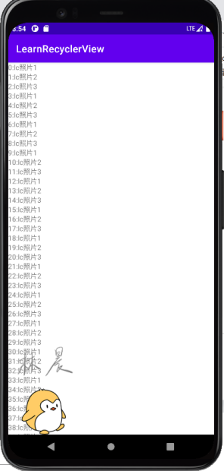

**2、自定义RecycleView列表项布局。**

（1）、新建项目“LearnRecycleView2”在主布局中添加RecycleView。

<ListView

android:id="@+id/listView"

android:layout_width="match_parent"

android:layout_height="match_parent" />

（2）、在res/values/strings.html中定义字符串数组。

<string-array name="lcname">

<item>lc照片1</item>

<item>lc照片2</item>

<item>lc照片3</item>

</string-array>

（3）、将图片放到res/drawable中。

（4）、创建自定义布局文件lc_item.xml，横向linear布局，添加一个imageview和textview。

<?xml version="1.0" encoding="utf-8"?>

<LinearLayout xmlns:android="http://schemas.android.com/apk/res/android"

android:layout_width="wrap_content"

android:orientation="horizontal"

android:layout_height="wrap_content">

<ImageView

android:layout_width="30pt"

android:layout_height="30pt"

android:id="@+id/lcpic"/>

<TextView

android:layout_gravity="center_vertical"

android:layout_width="wrap_content"

android:layout_height="wrap_content"

android:id="@+id/lcname" />

</LinearLayout>

（5）、新建java类lc。

public class lc {

private int picId;

private String name;

public lc(int picId, String name) {

this.picId = picId;

this.name = name;

}

public String getName() {

return name;

}

public int getPicId() {

return picId;

}

}

（6）、创建adapter类，lcAdapter，用于将图片文字与视图绑定，操作与自定义listview类似，都是创建一个holder类来存储每一行的信息，然后重载 onBindViewHolder方法来设置每个holder的内容，重载getItemCount方法来设置数量。

public class lcAdapter extends RecyclerView.Adapter<lcAdapter.ItemViewHolder> {

private List<lc> lcList;

static class ItemViewHolder extends RecyclerView.ViewHolder{

private TextView lcName;

private ImageView lcPic;

public ItemViewHolder(View itemView) {

super(itemView);

lcName=(TextView) itemView.findViewById(R.id.*lcname*);

lcPic=(ImageView) itemView.findViewById(R.id.*lcpic*);

}

}

public lcAdapter(List<lc> lcList) {

this.lcList = lcList;

}

@Override

public void onBindViewHolder(ItemViewHolder holder, int position) {//设置内容

lc lc=lcList.get(position);

holder.lcName.setText(lc.getName());

holder.lcPic.setImageResource(lc.getPicId());

}

@Override

public int getItemCount() {//数量

return lcList.size();

}

}

（7）、在MainActivity中，先获取图片和对应的姓名，将两者绑定在lc类中，存储在list中，再定义适配器，但RecyclerView还需要设置布局管理器并设置好布局，再设置Adapter。

public class MainActivity extends AppCompatActivity {

private String[] lcMames;

private List<lc> lcList=new ArrayList<lc>();

@Override

protected void onCreate(Bundle savedInstanceState) {

super.onCreate(savedInstanceState);

setContentView(R.layout.*activity_main*);

lcMames = getResources().getStringArray(R.array.*lcname*);

for (int i=0;i<20;i++){

lc lc1=new lc(R.drawable.*white*,lcMames[0]);

lcList.add(lc1);

lc lc2=new lc(R.drawable.*blue*,lcMames[1]);

lcList.add(lc2);

lc lc3=new lc(R.drawable.*pen1*,lcMames[2]);

lcList.add(lc3);

}

RecyclerView recyclerView=(RecyclerView)findViewById(R.id.*recyclerView*);

recyclerView.setLayoutManager(new LinearLayoutManager(this));

recyclerView.setAdapter(new lcAdapter(lcList) );

}

}

1. 、运行结果

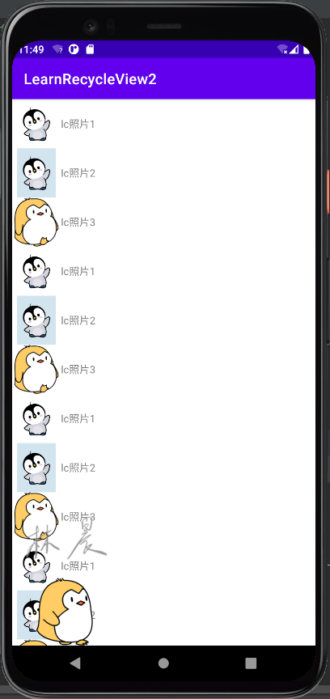

**3、RecycleView布局。**

通过LinearLayoutManager实现水平滚动列表。

1. 、将lc_item.xml布局文件中的控件layout_gravity设置为center_vertical，宽度设置为100dp，orientation设置为vertical。

<LinearLayout xmlns:android="http://schemas.android.com/apk/res/android"

android:layout_width="100dp"

android:orientation="vertical"

android:layout_height="wrap_content">

<ImageView

android:layout_gravity="center_vertical"

android:layout_width="30pt"

android:layout_height="30pt"

android:id="@+id/lcpic"/>

<TextView

android:layout_gravity="center_vertical"

android:layout_width="wrap_content"

android:layout_height="wrap_content"

android:id="@+id/lcname" />

</LinearLayout>

1. 、修改MainActivity的setLayoutManager方法。

recyclerView.setLayoutManager(new LinearLayoutManager(this,LinearLayoutManager.*HORIZONTAL*,false));

1. 运行结果

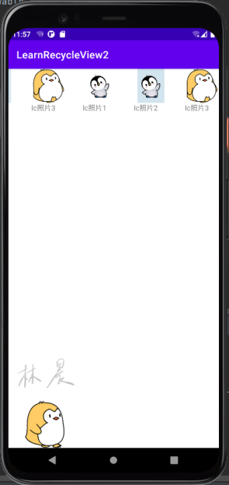

1. 、修改setLayoutManager方法的参数，使用瀑布流布局。

RecyclerView recyclerView=(RecyclerView)findViewById(R.id.*recyclerView*);

StaggeredGridLayoutManager layoutManager= new StaggeredGridLayoutManager(4,StaggeredGridLayoutManager.*VERTICAL*);

recyclerView.setLayoutManager(layoutManager);

recyclerView.setAdapter(new lcAdapter(lcList) );

1. 、运行结果

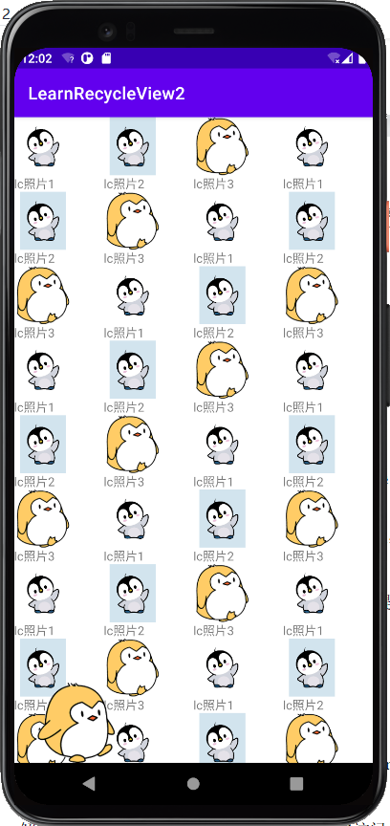

**4、处理RecycleView单击事件。**

（1）、修改“lcAdapter”中的代码，为图片和文字都添加点击监听器，点击后用toast显示信息。

final ItemViewHolder itemViewHolder=new ItemViewHolder(view);

itemViewHolder.lcPic.setOnClickListener(new View.OnClickListener() {

@Override

public void onClick(View v) {

int index=itemViewHolder.getAdapterPosition();

lc lc=lcList.get(index);

Toast.*makeText*(v.getContext(),

"你点击了："+lc.getName()+" 的图片",Toast.*LENGTH_LONG*).show();

}

});

itemViewHolder.lcName.setOnClickListener(new View.OnClickListener() {

@Override

public void onClick(View v) {

int index=itemViewHolder.getAdapterPosition();

lc lc=lcList.get(index);

Toast.*makeText*(v.getContext(),

"你点击了："+lc.getName()+" 的书名",Toast.*LENGTH_LONG*).show();

}

});

1. 、运行结果。

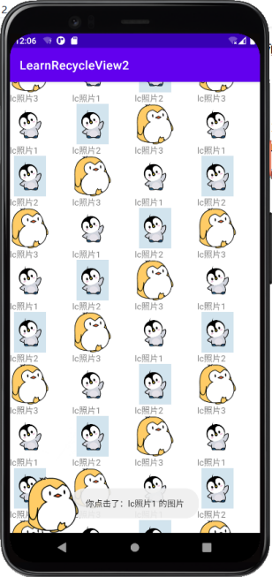

### 编程实践：用户登陆界面

1. 、创建项目UserLogin，主页面布局设置为relative布局，在其中添加用户名输入框，密码框，消息提示框，登录按钮。注意用户名和密码的输入框是EditText，而且宽度都要设置成match_parent。

<EditText

android:id="@+id/userName"

android:layout_width="match_parent"

android:layout_marginTop="50dp"

android:layout_height="wrap_content"

android:hint="请输入用户名"/>

<EditText

android:id="@+id/password"

android:layout_width="match_parent"

android:layout_height="wrap_content"

android:layout_marginTop="5dp"

android:inputType="textPassword"

android:layout_below="@+id/userName"

android:hint="请输入密码" />

<TextView

android:id="@+id/msg"

android:layout_width="match_parent"

android:layout_height="wrap_content"

android:layout_below="@+id/password"

android:layout_marginTop="5dp"

android:textColor="#FF0000" />

<Button

android:id="@+id/login"

android:layout_below="@+id/msg"

android:layout_width="match_parent"

android:layout_height="wrap_content"

android:layout_marginLeft="20dp"

android:layout_marginRight="20dp"

android:layout_marginTop="50dp"

android:text="登录" />

1. 、在res/values/strings.xml中设置用户名数组和对应的密码数组。

<string-array name="username">

<item>12345</item>

<item>777777</item>

<item>lc6666</item>

</string-array>

<string-array name="psw">

<item>54321</item>

<item>666666</item>

<item>lc520</item>

</string-array>

1. 、修改MainActivity.java的代码，在onCreate时，获得预设的账号和密码，并把各个控件用变量存储，便于直接调用；在输入用户名和密码的控件上加上文本改变监听器，在文本改变时，清空错误提示框的信息。对按钮添加单击监听器，当按钮被点击时，判断用户名和密码的输入情况，并且给出对应的提示信息。

public class MainActivity extends AppCompatActivity {

private String[] usrnames;

private String[] pass;

EditText edusr;

EditText edpass;

TextView txt;

Button btn;

@Override

protected void onCreate(Bundle savedInstanceState) {

super.onCreate(savedInstanceState);

setContentView(R.layout.*activity_main*);

usrnames=getResources().getStringArray(R.array.*username*);

pass= getResources().getStringArray(R.array.*psw*);

txt =(TextView)findViewById(R.id.*msg*);

edusr =(EditText) findViewById(R.id.*userName*);

edpass =(EditText) findViewById(R.id.*password*);

btn=(Button)findViewById(R.id.*login*);//获取对象

edusr.addTextChangedListener(new TextWatcher() {//布置内容改变监听器

@Override

public void beforeTextChanged(CharSequence s, int start, int count, int after) {

}

@Override

public void onTextChanged(CharSequence s, int start, int before, int count) {

txt.setText("");

}

@Override

public void afterTextChanged(Editable s) {

}

});

edpass.addTextChangedListener(new TextWatcher() {

@Override

public void beforeTextChanged(CharSequence s, int start, int count, int after) {

}

@Override

public void onTextChanged(CharSequence s, int start, int before, int count) {

txt.setText("");

}

@Override

public void afterTextChanged(Editable s) {

}

});

btn.setOnClickListener(new View.OnClickListener() {//判断用户名和密码是否正确

@Override

public void onClick(View v) {

String userName=edusr.getText().toString();

String password=edpass.getText().toString();

if(userName.length()==0||password.length()==0){

txt.setText("用户名或密码为空，请重新输入");

return;

}

int index;

boolean isLoged=false;

for(index=0;index<usrnames.length;index++){

if(userName.equals(usrnames[index])) {

if (password.equals(pass[index])) {

isLoged = true;

break;

}

}

}

if(isLoged){

txt.setText("用户名和密码正确，登录成功！");

}else {

txt.setText("用户名或密码错误，请重新登录！");

}

}

});

}

}

1. 、运行结果

用户名密码为空

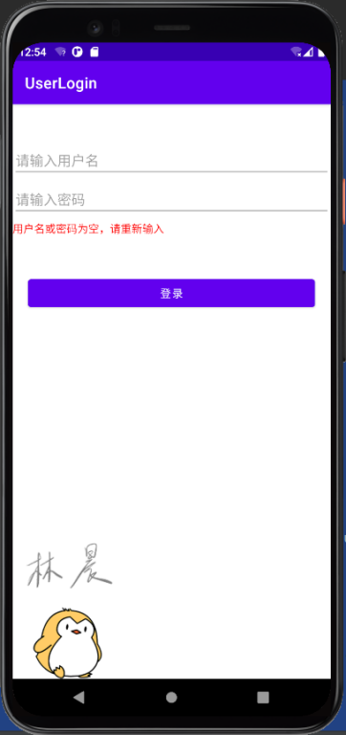

密码错误

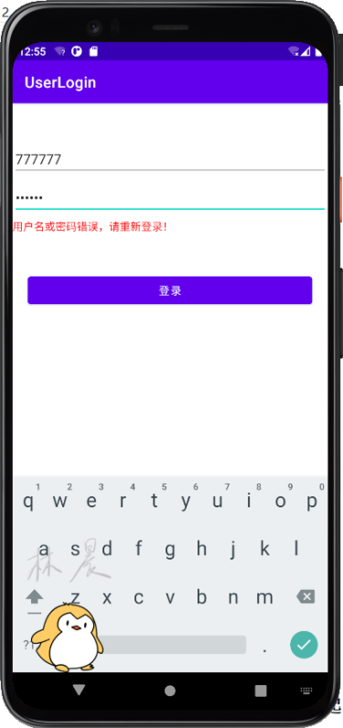

成功登录

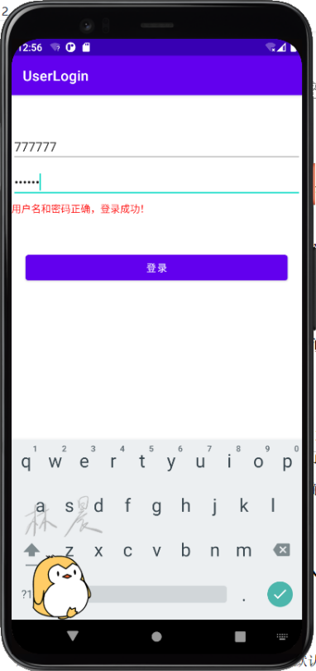

## 三、存在问题及解决方案

##### 1、创建帧布局的时候组件都堆在一起。

原因：没有为组件设置 android:layout_gravity属性，所以组件都默认堆叠在左上角。

解决：为组件设置android:layout_gravity属性，问题解决。

##### 2、在切换背景图片的时候不知道怎么找到主布局。

原因：尝试使用R.layout.activity_main来赋值给LinearLayout，结果报错，R.layout.activity_main是int型。

解决：通过百度，发现要通过findViewById来访问，所以我把主布局的ID设置成activity_main，通过findViewById来找到该布局，并对其进行操作。

##### 照着书上的代码无法实现Notification

原因：由于安卓版本的更替，现在如果要使用Notification就必须创建并使用channel，否则就无法正确运行。

解决：通过百度，学习了有关channel的有关知识，并使用了channel成功完成实验内容。

##### 4、在显示自定义RecyclerView时，列表各个项都分得很开，一页只能显示一张图片。

原因：在设置自定义布局的时候，把线性布局的layout_height设置成了match_parent，所以RecyclerView的每一项都变成了一个屏幕的大小。

解决：将layout_height设置成wrap_content，问题解决。

##### 5、在设置登录界面的时候，发现输入框太短了，不美观。

原因：在设置布局的时候，控件的layout_width默认都为wrap_content，控件的长度都是根据输入内容的长度而变化，这样显然不是我们需要的，我们需要让长度固定。

解决：将layout_width设置成match_parent，问题解决。

## 心得体会

1. 通过这个单元的实验，我对Android studio提供的预设控件有了更加深刻的认识。特别是我明白了几种布局的布局方式，例如relative布局是根据控件之间的相对位置来布局的，可以设置控件之间的间隔距离；linear的weight属性可以分割布局剩下来的部分；帧布局后加的控件会显示在前排等。
2. 同时我感觉到了安卓的更新换代之快，现在书上的很多代码，都已经不适应API30了，这告诉了我们作为一名从事编程的人员，不能停止学习知识，否则很快就会被淘汰。
3. 这个单元让我对我以前一直忽略的layout_width和layout_height属性有了了解，同时我也发现了布局文件也有自己的layout_width和layout_height，在RecyclerView的自定义布局中layout_height必须设置成wrap_content，否则每一项内容之间的间隔会非常大。经过这次教训，我不再直接使用系统预设的值，而是自己思考这些属性合适的值再设置。
4. 在编程实践中，我发现自己写代码还是不太熟练，尤其是在设置监听器时，得靠自动补全才能勉强打出正确的拼写，这是我在接下来的实验中需要加强的地方。

# 广播机制

## 一、实验环境

Windows10操作系统

IDE：Android Studio Arctic Fox| 2020.3.1 Patch 2

JDK: "11.0.12"

AVD: Pixel 4 XL API 30

## 二、实验项目

### 1、使用广播接收器

**1、静态注册广播接收器**

（1）、创建一个项目“LearnBroadcastReceiver”，创建一个java类“MyReceiver”，继承BroadcastReceiver，重载onReceive方法，在收到广播时弹出Toast通知。

public class MyReceiver extends BroadcastReceiver {

public MyReceiver() {

}

@Override

public void onReceive(Context context, Intent intent) {

Toast.*makeText*(context,"收到一个广播消息",Toast.*LENGTH_LONG*).show();

}

}

（2）、在主活动布局中添加一个按钮“发送广播”,onClick为“sendMsg”。

<Button

android:text="发送广播"

android:layout_width="match_parent"

android:layout_height="wrap_content"

android:onClick="sendMsg"

android:id="@+id/button" />

1. 、在MainActivity.java中实现sendMsg方法，发送广播。

public void sendMsg(View view){

sendBroadcast(new Intent(this,MyReceiver.class));

}

1. 、运行结果

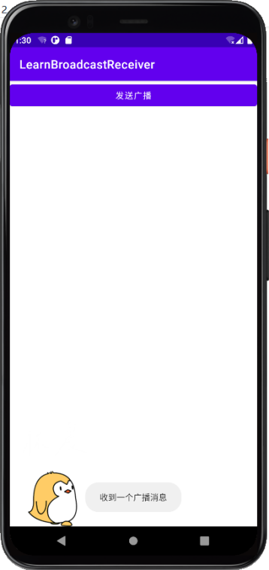

**2、动态注册和注销广播接收器**

（1）、创建项目“LearnBroadcastReceiver2”，通过命令创建一个receiver类“MyReceiver2”，并重载onReceive方法，并设置ACTION为"learnbroadcastreceiver2.MyReceiver2"。

public class MyReceiver2 extends BroadcastReceiver {

@Override

public void onReceive(Context context, Intent intent) {

// *TODO: This method is called when the BroadcastReceiver is receiving*

Toast.*makeText*(context,"收到一个广播消息",Toast.*LENGTH_LONG*).show();

}

}

1. 、在主布局文件中添加三个按钮，分别为：注册广播接收器、注销广播接收器、发送广播消息，并设置它们的onClick属性。

<Button android:id="@+id/btnReg"

android:onClick="registerMyReceiver"

android:layout_width="wrap_content"

android:layout_height="wrap_content"

android:text="注册广播接收器" />

<Button android:id="@+id/btnUnReg"

android:onClick="unRegisterMyReceiver"

android:layout_width="wrap_content"

android:layout_height="wrap_content"

android:text="注销广播接收器" />

<Button android:id="@+id/btnSendMsg"

android:onClick="sendMsg"

android:layout_width="wrap_content"

android:layout_height="wrap_content"

android:text="发送广播消息" />

1. 在MainActivity.java添加三个方法，分别实现三个按钮的功能。

public void registerMyReceiver(View view){

//注册广播接收器

if(receiver==null){

receiver=new MyReceiver2();

registerReceiver(receiver,new IntentFilter(MyReceiver2.*ACTION*));

}

}

public void unRegisterMyReceiver(View view){

//注销广播接收器

if(receiver!=null){

unregisterReceiver(receiver);

receiver=null;

}

}

public void sendMsg(View view){

sendBroadcast(new Intent(MyReceiver2.*ACTION*));

}

1. 运行结果。

直接点击发送广播消息无反应。

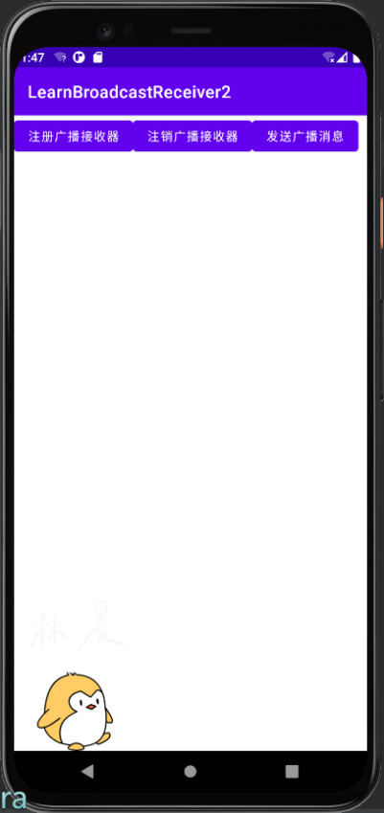

点击注册后再点击发送，成功显示内容。

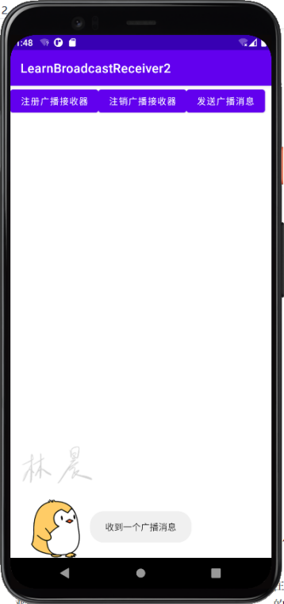

点击注销后再点发送，无反应。

**3、接收系统广播**

（1）、创建项目“ReceiveSystemBroadcast”，自定义receiver类“SysReceiver”，通过接收intent中WifiManager的EXTRA_WIFI_STATE信息判断WIFI的开关信息。

public class SysReceiver extends BroadcastReceiver {

public SysReceiver() { }

@Override

public void onReceive(Context context, Intent intent) {

int wifiState = intent.getIntExtra(WifiManager.*EXTRA_WIFI_STATE*, 0);

if(wifiState==WifiManager.*WIFI_STATE_DISABLED*){

Toast.*makeText*(context,"WIFI连接已关闭！", Toast.*LENGTH_SHORT*).show();

}else if(wifiState==WifiManager.*WIFI_STATE_ENABLED*){

Toast.*makeText*(context,"WIFI已连接！",Toast.*LENGTH_SHORT*).show();

}

}

}

1. 、在MainActivity中动态注册监听器，同时加上filter，实现接收WIFI的系统广播。

protected void onCreate(Bundle savedInstanceState) {

super.onCreate(savedInstanceState);

setContentView(R.layout.*activity_main*);

recei=new SysReceiver();

IntentFilter filter = new IntentFilter();

filter.addAction(WifiManager.*WIFI_STATE_CHANGED_ACTION*);

registerReceiver(recei, filter);

}

1. 、运行结果

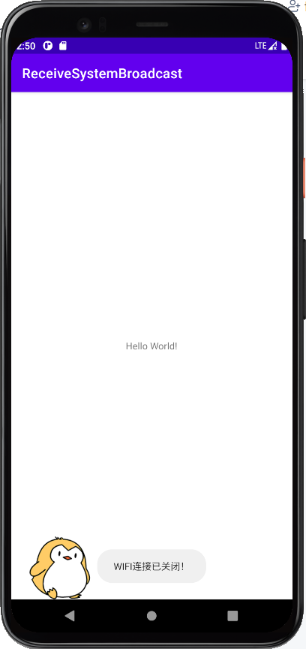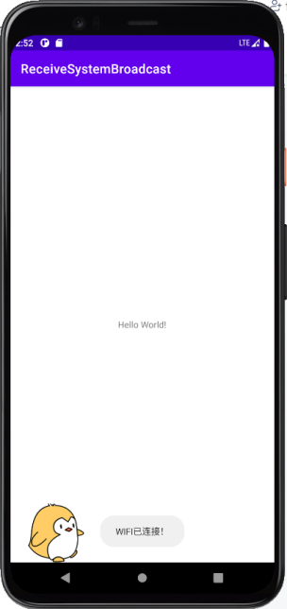

**4、发送本地广播**

（1）、创建项目“LocalBroadcast”，在主布局文件中添加一个按钮“发送广播消息”，onClick设置为“sendMyBroadcast”。

<Button

android:text="发送广播消息"

android:onClick="sendMyBroadcst"

android:layout_width="wrap_content"

android:layout_height="wrap_content"

android:id="@+id/button" />

（2）、在MainActivity的onCreate方法，通过localBroadcastManager创建并注册loaclReceiver，并添加sendMyBroadcast方法，发送本地广播信息，并通过receiver的onReceiver接收并显示。

public void sendMyBroadcst(View view){

Intent intent=new Intent("MyLocalBroadcastReceiver"); localBroadcastManager.sendBroadcast(intent);

}

public static class MyReceiver extends BroadcastReceiver {

public MyReceiver() { }

@Override

public void onReceive(Context context, Intent intent) {

Toast.*makeText*(context,"收到一个本地广播消息", Toast.*LENGTH_LONG*).show();

}

}

（3）、运行结果。

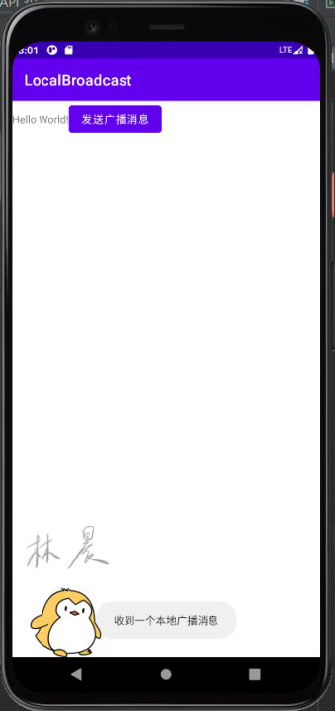

### 2、广播接收器优先级和有序广播

1. 创建项目“PriorityOrderBroadcast”，创建两个接收器类，MyReceiver1、MyReceiver2，实现接收到广播后发送到run界面，代码类似。

public class MyReceiver1 extends BroadcastReceiver {

public MyReceiver1() {}

@Override

public void onReceive(Context context, Intent intent) {

System.*out*.println("MyReceiver1接收到广播！");

}

}

1. 在主布局文件中添加一个button，onClick为“sendMyBroadcast”。

<Button

android:text="发送广播"

android:onClick="sendMyBroadcast"

android:layout_width="wrap_content"

android:layout_height="wrap_content"

android:id="@+id/button" />

1. 在MainActivity.java中添加sendMyBroadcast方法，实现点击按钮发送广播,在onCreate方法中动态注册receiver，并且设置优先级。

public void sendMyBroadcast(View view){

Intent intent=new Intent("com.example.xbg.priorityorderbroadcast.ACTION");

sendBroadcast(intent);

}

动态注册：

ac1=new MyReceiver1();

ac2=new MyReceiver2();

IntentFilter filter = new IntentFilter();

filter.addAction("com.example.priorityorderbroadcast.ACTION");

filter.setPriority(4);

registerReceiver(ac1, filter);

filter.setPriority(5);

registerReceiver(ac2, filter);

1. 运行结果。

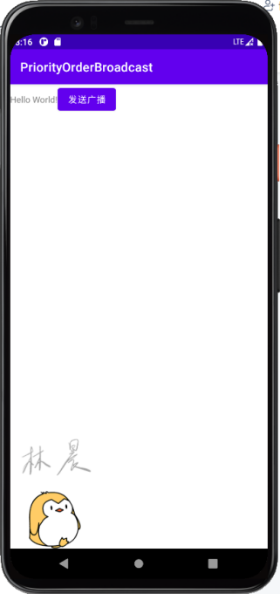

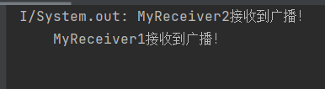

交换两者优先级后的结果。

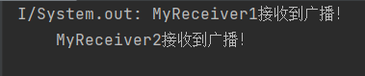

1. 、调用sendOrderedBroadcast方法，发送有序广播。

sendOrderedBroadcast(intent,null);//有序广播

1. 、在两个receiver中调用 abortBroadcast();终止广播传递。

abortBroadcast();

1. 运行结果。

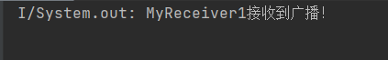

### 3、编程实践：开机自启应用

（1）、新建项目“StartOnBoot”，通过图形用户界面创建一个BroadReceiver类，BootReceiver，在接收到广播时，通过toast显示bootup；检查收到的intentAction是否为android.intent.action.BOOT_COMPLETED，如果是，则通过intent启动主活动。

public void onReceive(Context context, Intent intent) {

Toast.*makeText*(context,"bootup", Toast.*LENGTH_SHORT*).show();

String action=intent.getAction();

if(action.equals(*BOOT_ACTION*) ){

Intent boot=new Intent(context,MainActivity.class);

boot.addFlags(Intent.*FLAG_ACTIVITY_NEW_TASK*);

context.startActivity(boot);

}

}

1. 、在主布局文件中添加一个textView。

<TextView

android:id="@+id/textView"

android:layout_width="wrap_content"

android:layout_height="wrap_content"

android:text="Hello World!"

app:layout_constraintBottom_toBottomOf="parent"

app:layout_constraintLeft_toLeftOf="parent"

app:layout_constraintRight_toRightOf="parent"

app:layout_constraintTop_toTopOf="parent" />

1. 修改MainActivity.java，在活动启动时将textView的内容改成“这是开机启动的app”。

TextView tx=(TextView) findViewById(R.id.*textView*);

tx.setText("这是开机启动的app");

1. 在mainfset中添加权限RECEIVE_BOOT_COMPLETED,并为receiver添加filter。

<uses-permission android:name="android.permission.RECEIVE_BOOT_COMPLETED"/>

<receiver

android:name=".BootReceiver"

android:enabled="true"

android:exported="true">

<intent-filter>

<action android:name="android.intent.action.BOOT_COMPLETED"/>

</intent-filter>

</receiver>

1. 运行结果（因为虚拟机重启会卡死，所以用自己手机跑的）。

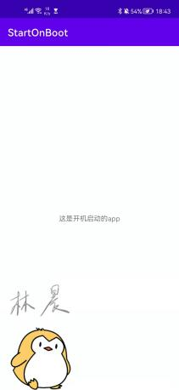

## 三、存在问题及解决方案

##### 1、静态注册广播接收器时，点击发送信号按钮没反应。

原因：因为找不到创建Broadcast Receiver的选项在哪，于是我创建了一个普通类来实现receiver，但在用指令创建receiver的时候会自动在manifest中注册，我绕过了这一过程，所以创建的receiver无效。

解决：在manifest中注册receiver，问题解决。

##### 2、静态注册识别WIFI状态的filter时，点击发送信号按钮没反应。

原因：从android 8.0（API26）开始，对清单文件AndroidManifest.xml中静态注册广播接收者作了限制（官方对耗电量的优化，避免APP滥用广播的一种处理方式）。

除了少部分的广播仍支持静态注册（如开机广播），其余的都会出现失效的情况。

解决：在MainActivity的onCreate方法中动态注册Broadcast，问题解决。

protected void onCreate(Bundle savedInstanceState) {

super.onCreate(savedInstanceState);

setContentView(R.layout.*activity_main*);

recei=new SysReceiver();

IntentFilter filter = new IntentFilter();

filter.addAction(WifiManager.*WIFI_STATE_CHANGED_ACTION*);

registerReceiver(recei, filter);

}



## 四、心得体会

1、做这单元的实验第一感受是感受到了安卓的更新换代之快，从android 8.0（API26）开始，大部分的静态注册的broadcast receiver都无法使用，这使得这个单元很多通过静态注册broadcast receiver进行的实验都需要改为使用动态注册broadcast。

2、安卓的每一次更新换代，都会新支持某些东西，淘汰一些东西，所以编程人员需要做到与时俱进，了解每次安卓更新换代的信息。

3、通过这个单元的实验，我加深了对安卓的广播机制的了解，学会了如何通过静态注册、动态注册receiver；同时也了解到了广播接收的优先级以及本地广播和系统广播的区别，并通过代码实现了这些功能。

# 数据存储

## 一、实验环境

Windows10操作系统

IDE：Android Studio Arctic Fox| 2020.3.1 Patch 2

JDK: "11.0.12"

AVD: Pixel 4 XL API 29

## 二、实验项目

### 1、文件存储

#### 1、读写内部存储文件

（1）、创建项目“UserInternalStorage”，在主布局文件中添加textView。

<TextView

android:layout_width="wrap_content"

android:layout_height="wrap_content"

android:id="@+id/textView"

android:text="Hello World!"

app:layout_constraintBottom_toBottomOf="parent"

app:layout_constraintLeft_toLeftOf="parent"

app:layout_constraintRight_toRightOf="parent"

app:layout_constraintTop_toTopOf="parent" />

1. 、在MainActivity.java中，先用FileOutputStream和OutputStreamWriter将内容写进文件；再通过FileInputStream和 InputStreamReader将数据读取出来，在textView上显示。

String FILENAME = "myfile";

String data = "在内部文件中的数据";

try {//写文件

FileOutputStream fos = openFileOutput(FILENAME, Context.*MODE_PRIVATE*);

OutputStreamWriter osw=new OutputStreamWriter(fos);

osw.write(data);

osw.flush();

fos.flush();

osw.close();

fos.close();

} catch (Exception e) {

e.printStackTrace();

}

try {//读文件

FileInputStream fis = openFileInput(FILENAME);

InputStreamReader isr=new InputStreamReader(fis,"UTF-8");

char[] data2=new char[fis.available()];

isr.read(data2);

isr.close();

fis.close();

TextView textView=(TextView)findViewById(R.id.*textView*);

textView.setText(new String(data2));

} catch (Exception e) {

e.printStackTrace();

}

1. 、运行结果

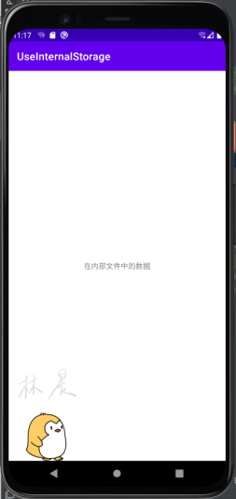

可以发现文件内容成功被读取。

#### 读写外部存储文件

1. 、创建项目“UseExternalStorage”，在主布局中添加一个textView，与上一个实验相同，再添加两个按钮，一个按钮为“写文件”一个为“读文件”。

<Button

android:layout_width="match_parent"

android:layout_height="match_parent"

android:text="写"

android:id="@+id/button1"

/>

<Button

android:layout_width="match_parent"

android:layout_height="match_parent"

android:text="读"

android:id="@+id/button2"

/>

（2）、在Manifest文件中为应用申请（读）写权限。

<uses-permission android:name="android.permission.WRITE_EXTERNAL_STORAGE"/>

1. 、在MainActivity中，先写两个方法，在方法中用 Environment.getExternalStorageState来判断存储卡是否可读可写。

private boolean isReadable(){

String state = Environment.*getExternalStorageState*();

if (state.equals(Environment.*MEDIA_MOUNTED*) ||

state.equals(Environment.*MEDIA_MOUNTED_READ_ONLY*)) {

return true;

}

return false;

}

private boolean isWritable(){

String state = Environment.*getExternalStorageState*();

if (state.equals(Environment.*MEDIA_MOUNTED*)) {

return true;

}

return false;

}

1. 、在onCreete中先通过getExternalFilesDir获得SD卡的存储地址，并显示在textView中。

final TextView textView=(TextView)findViewById(R.id.*textView*) ;

File sdcard=Environment.*getExternalStorageDirectory*();

textView.setText("SD卡:"+sdcard.getPath());

1. 再为两个按钮分别添加点击事件监听器，在点击写按钮时，在SD卡中写数据。

Button btn1=(Button)findViewById(R.id.*button1*) ;

btn1.setOnClickListener(new View.OnClickListener() {

@Override

public void onClick(View v) {

if(!isWritable()){

textView.setText("SD卡不可用");

return;

}

File sdcard=Environment.*getExternalStorageDirectory*();

File mf=new File(sdcard,"myfile.txt");

try {

mf.createNewFile();

String data = "在SD卡文件中的数据";

FileOutputStream fos = new FileOutputStream(mf);

OutputStreamWriter osw=new OutputStreamWriter(fos);

osw.write(data);

osw.flush();

fos.flush();

osw.close();

fos.close();

textView.setText("数据已经写入外部文件");

} catch (Exception e) {

textView.setText(e.getMessage());

}

}

});

1. 点击读按钮时，读取写的数据。

Button btn2=(Button)findViewById(R.id.*button2*) ;

btn2.setOnClickListener(new View.OnClickListener() {

@Override

public void onClick(View v) {

if(!isReadable()){

textView.setText("SD卡不可读");

return;

}

File sdcard=Environment.*getExternalStorageDirectory*();

File mf=new File(sdcard,"myfile.txt");

try {

FileInputStream fis = new FileInputStream(mf);

InputStreamReader isr=new InputStreamReader(fis,"UTF-8");

char[] data2=new char[fis.available()];

isr.read(data2);

isr.close();

fis.close();

textView.setText(new String(data2));

} catch (Exception e) {

textView.setText(e.getMessage());

}

}

});

1. 、运行结果

从左到右依次为初始状态、点击写，点击读。

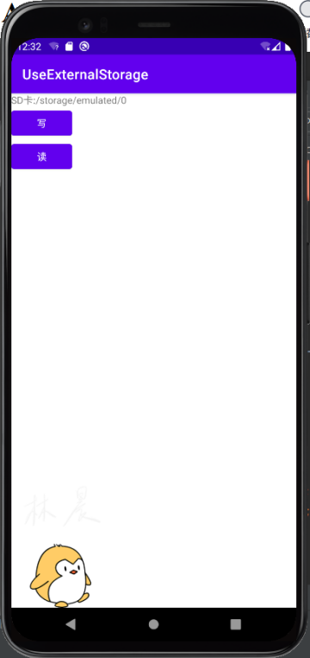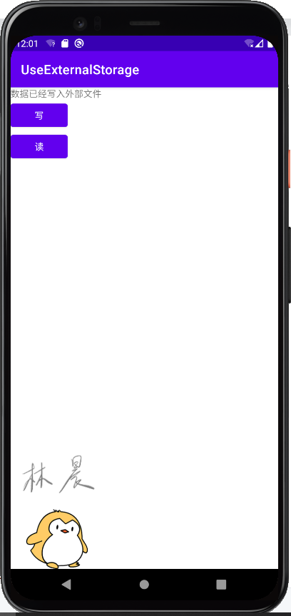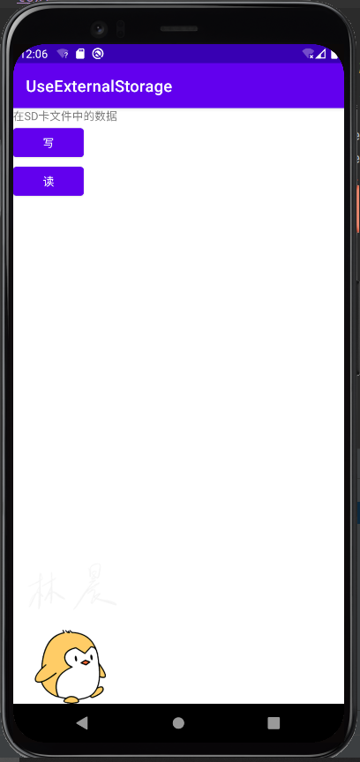

#### 读写应用的私有文件

1. 、将上一题的代码中的

File sdcard=Environment.getExternalStorageDirectory()

改成

File sdcard=getExternalFilesDir(null);

1. 运行结果。

我们可以看到存储路径是在应用的私有目录下。

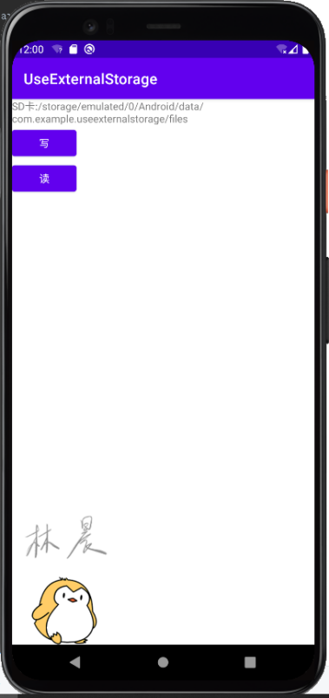



#### 访问公共目录

（1）、创建项目“UsePublicPath”。

（2）、在Manifest文件中为应用申请（读）写权限。

<uses-permission android:name="android.permission.WRITE_EXTERNAL_STORAGE"/>

（3）、在MainActivity中，创建isWritable()方法，在方法中用 Environment.getExternalStorageState来判断存储卡是否可读可写。

private boolean isWritable(){

String state = Environment.*getExternalStorageState*();

if (state.equals(Environment.*MEDIA_MOUNTED*)) {

return true;

}

return false;

}

（4）、在MainActivity.java文件中，通过

Environment.getExternalStoragePublicDirectory(Environment.DIRECTORY_DOCUMENTS);方法来获得公共目录的地址，再进行文件创建。

protected void onCreate(Bundle savedInstanceState) {

super.onCreate(savedInstanceState);

setContentView(R.layout.*activity_main*);

if(!isWritable()){

Toast.*makeText*(this,"SD卡不可用",Toast.*LENGTH_SHORT*).show();

return;

}

File sdcard=Environment.*getExternalStoragePublicDirectory*(Environment.*DIRECTORY_DOWNLOADS*);

File mf=new File(sdcard,"myfile.txt");

TextView tx=(TextView) findViewById(R.id.*textView*);

tx.setText(mf.getPath());

try {

mf.createNewFile();

Toast.*makeText*(this,"成功创建文件",Toast.*LENGTH_SHORT*).show();

} catch (Exception e) {

Toast.*makeText*(this,e.getMessage(),Toast.*LENGTH_SHORT*).show();

}

}

（5）、运行结果。

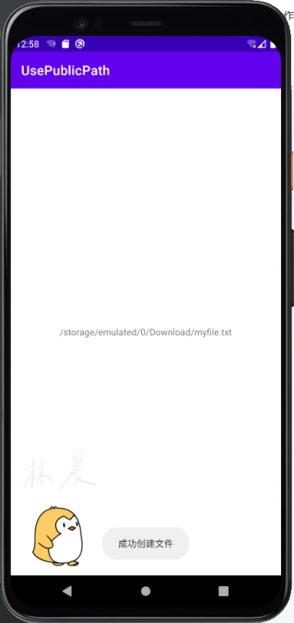

### 2、共享存储

#### 1、将数据存入SharedPreferences文件

使用SharedPreferences文件来实现记住密码功能。

1. 、创建项目“UseSharedPreferences”，在主布局中采用线性布局设置登录界面。
2. 、在MainActivity中的onCreate方法中，先获得SharedPreferences对象，有三种方法，其中第三种方法是不推荐的。

SharedPreferences pref=getSharedPreferences("myPreferences",*MODE_PRIVATE*);//1

SharedPreferences pref=getPreferences(*MODE_PRIVATE*);//2

SharedPreferences pref= PreferenceManager.*getDefaultSharedPreferences*(this);//3

1. 、检查SharedPreferences的isRemembered属性是否为真，如果为真，则将保存的数据填入editText和Checkbox中。

boolean isRemembered=pref.getBoolean("remembered",false);

uname = (EditText) findViewById(R.id.*uname*);

pass = (EditText) findViewById(R.id.*pass*);

flag = (CheckBox) findViewById(R.id.*flag*);

if(isRemembered){

uname.setText(pref.getString("username",""));

pass.setText(pref.getString("password",""));

flag.setChecked(true);

}

1. 为按钮设置点击事件监听器，点击按钮后，先通过CheckLog方法判断用户名和密码是否正确，若正确则判断是否选择了保存，若有，则将信息保存到editor中，并且apply。apply方法结束之后输出登录成功，如果用户名密码不匹配，则输出登录失败。

login = (Button) findViewById(R.id.*login*);

login.setOnClickListener(new View.OnClickListener() {

@Override

public void onClick(View v) {

if(CheckLog()){//账号密码是否正确

if(flag.isChecked()){//是否保存

String id= uname.getText().toString();

String pwd= pass.getText().toString();

editor=pref.edit();

editor.putString("username",id);

editor.putString("password",pwd);

editor.putBoolean("remembered",true);

Toast.*makeText*(MainActivity.this,"登录信息已保存！", Toast.*LENGTH_SHORT*).show();

editor.apply();

}

Toast.*makeText*(MainActivity.this,"登录成功！",

Toast.*LENGTH_SHORT*).show();

}else{

Toast.*makeText*(MainActivity.this,"用户名或密码错误！",

Toast.*LENGTH_SHORT*).show();

}

}

});

}

private boolean CheckLog(){

String id= uname.getText().toString();

String pwd= pass.getText().toString();

if(id.equals("123456") && pwd.equals("1234")){

return true;

}else{

return false;

}

}

1. 运行结果。

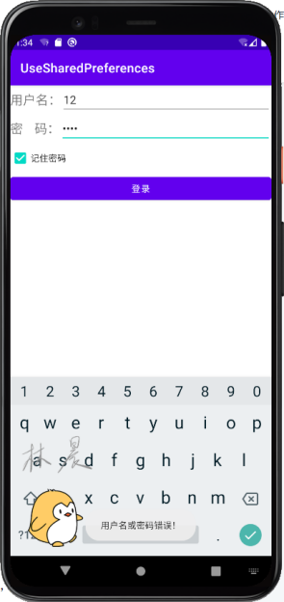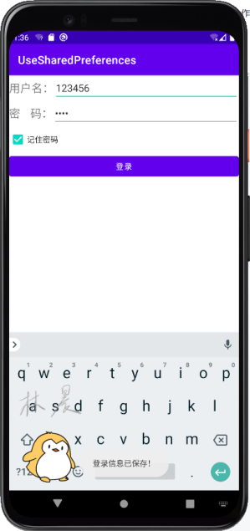

退出程序重新进入

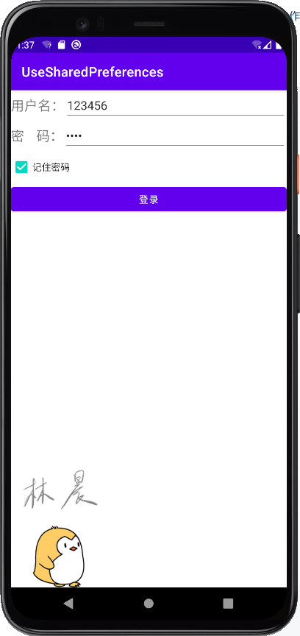

### 3、SQLite数据库存储

#### 1、创建数据库

（1）、新建项目“UseSQLite”，创建一个类MySQLiteHelper继承“SQLiteOpenHelper”，先把创建表的SQL语句存入string再调用exec SQL执行，表名为user，设置id为主键且自增。

private static String *CREATE_TABLE_USER*="create table users("+

"id integer primary key autoincrement,"+

"userid text,password text)";

1. 、重写onCreate方法，创建表。

@Override

public void onCreate(SQLiteDatabase db) {

db.execSQL(*CREATE_TABLE_USER*);

Toast.*makeText*(sContext,"成功创建数据表", Toast.*LENGTH_LONG*).show();

}

1. 、在主布局中添加一个textView，一个创建数据库按钮，一个删除数据库按钮。

<Button

android:text="创建数据库"

android:layout_width="match_parent"

android:layout_height="wrap_content"

android:id="@+id/btCreateDb" />

<TextView android:id="@+id/txtPath"

android:layout_width="match_parent"

android:layout_height="wrap_content"

android:text="无数据库"/>

<Button

android:text="删除数据库"

android:layout_width="match_parent"

android:layout_height="wrap_content"

android:id="@+id/btDeleteDb" />

1. 、在MainActivity.java中，为创建数据库的按钮添加点击事件监听器，点击按钮后，调用.getWritableDatabase()方法，创建数据库。

public void onClick(View v) {

sqLiteHelper=new MySQLiteHelper(MainActivity.this,"usersdb.db",null,1);

myDb=sqLiteHelper.getWritableDatabase();

String path=myDb.getPath();

tvPath.setText("数据库："+path);

}

});

1. 、在MainActivity.java中，为删除数据库的按钮添加点击事件监听器，点击按钮后先通过getPath找到数据库文件的路径，之后调用SQLiteDatabase.deleteDatabase方法，删除数据库。

Button btDeleteDb=(Button)findViewById(R.id.*btDeleteDb*);

btDeleteDb.setOnClickListener(new View.OnClickListener() {

@Override

public void onClick(View v) {

if(myDb.isOpen()){

myDb.close();

}

String path=myDb.getPath();

File db=new File(path);

SQLiteDatabase.*deleteDatabase*(db);

tvPath.setText("数据库已删除");

}

});

1. 、运行结果

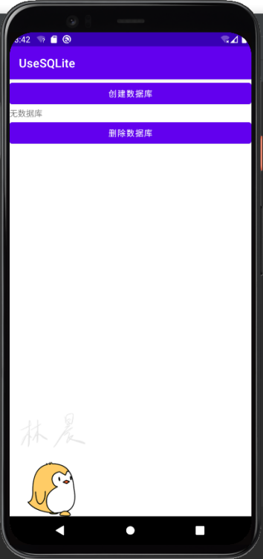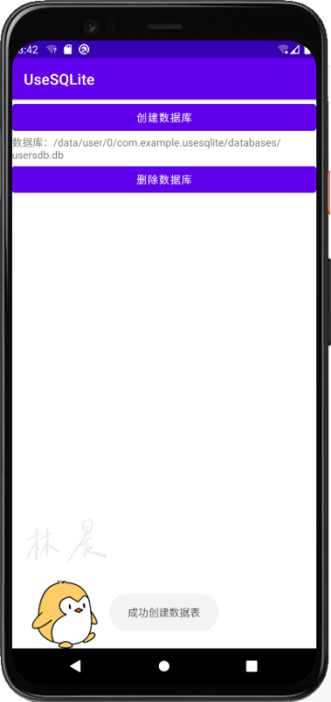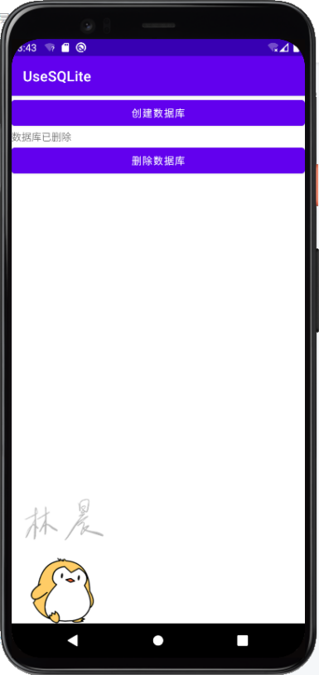

#### 2、升级数据库

（1）、进入“SQLiteOpenHelper.java”，新增一个表type，用来保存用户类型，主键为id且自增，与users表同时在onCreate方法里创建，同时重载onUpgrade方法，如果表已经存在就删除表，再重新调用onCreate创建表。

private static String *CREATE_TABLE_TYPE*="create table types("+

"id integer primary key autoincrement,"+

"type_code,describe text)";

public void onCreate(SQLiteDatabase db) {

db.execSQL(*CREATE_TABLE_USER*);

db.execSQL(*CREATE_TABLE_TYPE*);

Toast.*makeText*(sContext,"成功创建数据表", Toast.*LENGTH_LONG*).show();

}

@Override

public void onUpgrade(SQLiteDatabase db, int oldVersion, int newVersion) {

db.execSQL("drop table if exists users");

db.execSQL("drop table if exists types");

onCreate(db);

}

1. 、在主布局文件里添加“升级数据库”按钮，并在MainActivity.java中为该按钮添加点击监听器，在点击按钮时升级数据库，版本为2。

<Button

android:text="升级数据库"

android:layout_width="match_parent"

android:layout_height="wrap_content"

android:id="@+id/btUpgradeDb" />

Button btUpgradeDb=(Button)findViewById(R.id.*btUpgradeDb*);

btUpgradeDb.setOnClickListener(new View.OnClickListener() {

@Override

public void onClick(View v) {

sqLiteHelper=new MySQLiteHelper(MainActivity.this,"usersdb.db",null,2);

myDb=sqLiteHelper.getWritableDatabase();

tvPath.setText("数据库已升级，地址为"+myDb.getPath());

}

});

1. 、运行结果

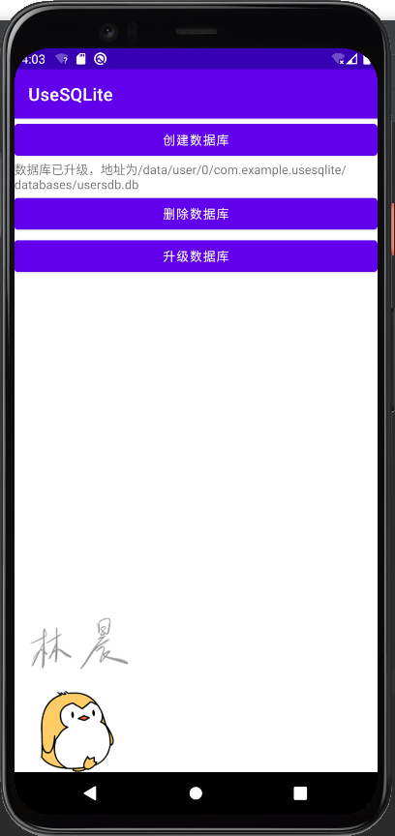

#### 3、添加数据

（1）、在主布局文件中添加一个用户名EditText、一个密码EditText和一个添加记录button和一个listview。

<EditText

android:layout_width="match_parent"

android:layout_height="wrap_content"

android:id="@+id/etName"

android:hint="输入新用户ID" />

<EditText

android:layout_width="match_parent"

android:layout_height="wrap_content"

android:id="@+id/etPassword"

android:hint="输入登录密码" />

<Button

android:text="添加记录"

android:layout_width="match_parent"

android:layout_height="wrap_content"

android:id="@+id/btAdd" />

<ListView

android:layout_width="match_parent"

android:layout_height="match_parent"

android:id="@+id/lvRecords" />

1. 、在res/layout中创建一个视图“recordlist.xml”，用来显示查询结果的用户名和密码。

<TextView

android:text="用户ID："

android:layout_width="wrap_content"

android:layout_height="wrap_content" />

<TextView

android:layout_width="wrap_content"

android:layout_height="wrap_content"

android:id="@+id/textID"

android:layout_weight="1" />

<TextView

android:text="密码："

android:layout_width="wrap_content"

android:layout_height="wrap_content"/>

<TextView

android:layout_width="wrap_content"

android:layout_height="wrap_content"

android:id="@+id/textPwd"

android:layout_weight="1" />

1. 、在MainActivity.java中编写refreshList（）方法。

先通过 SQLiteDatabase.query方法在数据库中select出需要的数据，存入Cursor中，再通过设置SimpleCursorAdapter来实现视图和数据的绑定。

private void refreshList(){

Cursor c=myDb.query("users",new String[]{"id as _id","userid","password"},null,null,null,null,null);

SimpleCursorAdapter adapter=new SimpleCursorAdapter(MainActivity.this,

R.layout.*recordlist*,

c,new String[]{"userid","password"},

new int[]{R.id.*textID*,R.id.*textPwd*},0);

ListView lv= (ListView) findViewById(R.id.*lvRecords*);

lv.setAdapter(adapter);

}

（4）、在MainActivity.java中为添加数据按钮设置点击监听器，当点击按钮时，将用户名和密码存入ContentValues中，再调用insert方法插入数据，最后用refreshList方法更新listView中的数据。

Button btAdd=(Button)findViewById(R.id.*btAdd*);

btAdd.setOnClickListener(new View.OnClickListener() {

@Override

public void onClick(View v) {

if(myDb==null){

return;

}

ContentValues cv=new ContentValues();

EditText etID= (EditText) findViewById(R.id.*etName*);

EditText etPwd= (EditText) findViewById(R.id.*etPassword*);

String name=etID.getText().toString();

String password=etPwd.getText().toString();

if(name.length()==0||password.length()==0){

Toast.*makeText*(MainActivity.this,"请输入数据",Toast.*LENGTH_LONG*).show();

refreshList();

return;

}

cv.put("userid",name);

cv.put("password",password);

myDb.insert("users",null,cv);

Toast.*makeText*(MainActivity.this,"成功添加记录",Toast.*LENGTH_LONG*).show();

refreshList();

}

});

（5）、运行结果。

输入数据后

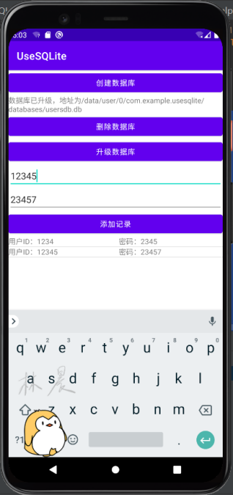

用户名密码未输完全

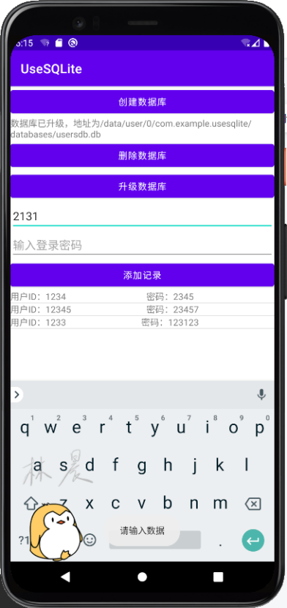

#### 4、更新数据

（1）、在主布局中添加一个按钮“修改记录”。

<Button

android:text="修改记录"

android:layout_width="match_parent"

android:layout_height="wrap_content"

android:id="@+id/btUpdate" />

1. 、在MainActivity中为按钮添加单击实事件监听器，实现点击按钮后，获取填入的用户名和密码，将密码存入ContentValues中，用用户名在数据库中搜索需要修改的行，并使用update方法来修改记录，最后refreshList更新列表。

Button btUpdate=(Button)findViewById(R.id.*btUpdate*);

btUpdate.setOnClickListener(new View.OnClickListener() {

@Override

public void onClick(View v) {

if(myDb==null){

return;

}

EditText etID= (EditText) findViewById(R.id.*etName*);

EditText etPwd= (EditText) findViewById(R.id.*etPassword*);

String name=etID.getText().toString();

String password=etPwd.getText().toString();

ContentValues cv=new ContentValues();

cv.put("password",password);

myDb.update("users",cv,"userid=?",new String[]{name});

Toast.*makeText*(MainActivity.this,"成功修改记录",Toast.*LENGTH_LONG*).show();

refreshList();

}

});

1. 、运行结果

修改前 修改后

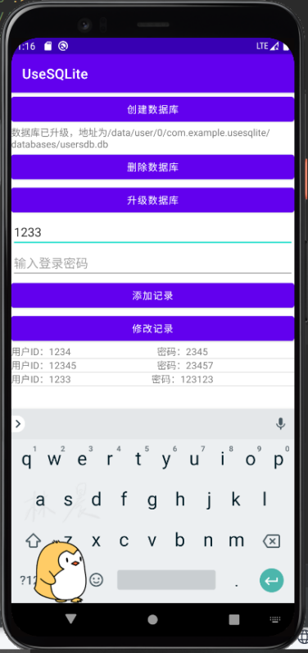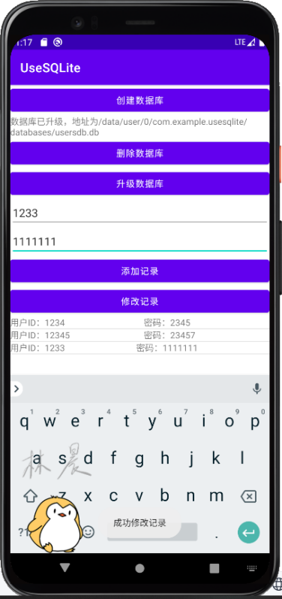

#### 查询数据

1. 、在主布局中添加一个“查看所有数据”按钮。

<Button

android:text="查看所有记录"

android:layout_width="match_parent"

android:layout_height="wrap_content"

android:id="@+id/btGetAll" />

1. 、在MainActivity.java中为该按钮添加点击事件监听器，点击按钮后通过query查询数据库中的所有记录，再通过while循环遍历，存入字符串中，最后用toast显示出来。

Cursor c=myDb.query("users",null,null,null,null,null,null);

String msg="当前记录如下：\n";

if(c.moveToFirst()){

do{

msg=msg+"userid:"+c.getString((int)(c.getColumnIndex("userid")))+

" password="+c.getString((int)(c.getColumnIndex("password")))+"\n";

}while(c.moveToNext());

}

Toast.*makeText*(MainActivity.this,msg,Toast.*LENGTH_LONG*).show();

refreshList();

}

});

1. 运行结果

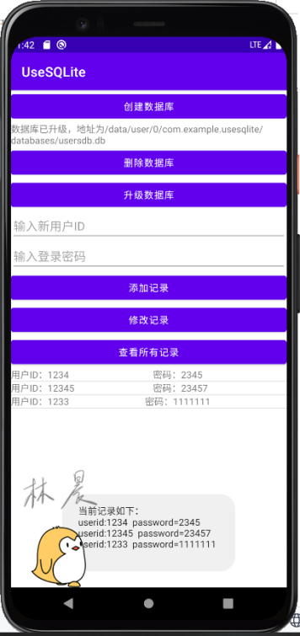

### 4、编程实践：基于数据库的登录验证

（1）、新建项目“LoginFromDatabase”，布局文件与本单元实验二完全一致。

（2）、创建一个类MySQLiteHelper继承“SQLiteOpenHelper”，先把创建表的SQL语句存入string再调用exec SQL执行，表名为user，字段为（id，userid，password，remembered），在onCreate方法执行两条插入语句，在数据库里存储数据。

private static String *CREATE_TABLE_USER*="create table users("+

"id integer primary key autoincrement,"+

"userid text,password text,remembered integer)";

@Override

public void onCreate(SQLiteDatabase db) {

db.execSQL(*CREATE_TABLE_USER*);//创建表

db.execSQL("insert into users(userid,password,remembered) values(?,?,0)",

new String[]{"123456","1234"});

db.execSQL("insert into users(userid,password,remembered) values(?,?,0)",

new String[]{"lc","123456"});

Toast.*makeText*(sContext,"数据库初始化成功！", Toast.*LENGTH_LONG*).show();

}

1. 、在MainActivity.java中，先找到控件对应的实例，再创建数据库，先通过SharedPreferences判断是否选择了保存密码，如果保存了则执行查询语句在数据库中查询用户对应的信息，并填入控件中。为checkbox添加改变监听器，如果勾选被去掉，则将editor中的remembered置零。

usr = (EditText) findViewById(R.id.*usr*);

pass = (EditText) findViewById(R.id.*pass*);

flag = (CheckBox) findViewById(R.id.*flag*);

sqLiteHelper=new MySQLiteHelper(MainActivity.this,"usersdb.db",null,1);

myDb=sqLiteHelper.getWritableDatabase();

pref= getPreferences(*MODE_PRIVATE*);

editor=pref.edit();

flag.setOnCheckedChangeListener(new CompoundButton.OnCheckedChangeListener() {

@Override

public void onCheckedChanged(CompoundButton compoundButton, boolean b) {

if(b==false) {

editor.clear();

editor.apply();

}

}

}

);

boolean isRemembered=pref.getBoolean("remembered",false);

if(isRemembered){

Cursor c=myDb.rawQuery("select * from users where remembered=1",null);

if(c.moveToFirst()){

usr.setText(c.getString((int)(c.getColumnIndex("password"))));

pass.setText(c.getString((int)(c.getColumnIndex("password"))));

flag.setChecked(true);

}

}

（5）、为按钮设置点击事件监听器，点击按钮后，先通过CheckLog方法判断用户名和密码是否正确，若正确则判断是否选择了保存，若有，则将信息保存到editor中，并且调用editor的apply方法，但无论是否保存，都需要更新数据库中的remembered列的信息。apply方法结束之后输出登录成功，如果用户名密码不匹配，则输出登录失败。

btLogin= (Button) findViewById(R.id.*btLogin*);

btLogin.setOnClickListener(new View.OnClickListener() {

@Override

public void onClick(View v) {

if(CheckLog()){

if(flag.isChecked()){

String id= usr.getText().toString();

myDb.execSQL("update users set remembered=1 where userid=?", new String[]{id});

myDb.execSQL("update users set remembered=0 where userid<>?", new String[]{id});

editor.putBoolean("remembered",true);

}else{

myDb.execSQL("update users set remembered=0");

editor.clear();

}

editor.apply();

Toast.*makeText*(MainActivity.this,"登录成功！",Toast.*LENGTH_SHORT*).show();

}else{

Toast.*makeText*(MainActivity.this,"用户名或密码错误！", Toast.*LENGTH_SHORT*).show();

}

}

});

（6）、运行结果

成功登录 记住密码重新进入 不记住密码重新进入

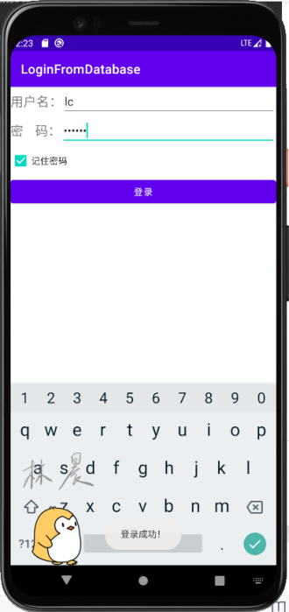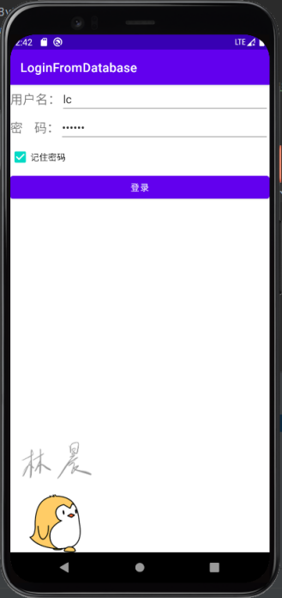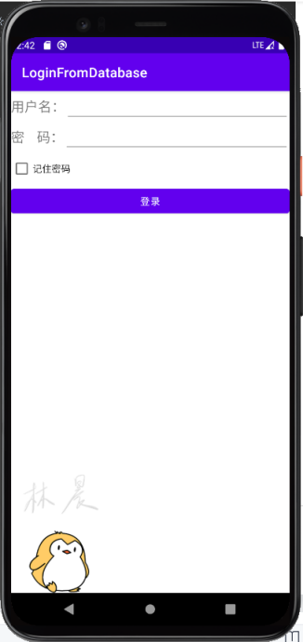

## 三、存在问题及解决方案

##### 1、获取SD卡路径时getExternalStorageDirectory()被弃用。

解决：通过百度，找到了它的替代方法getExternalFilesDir(null)，用该方法也能获得SD卡中的路径，不过是应用的私有目录。

##### 2、读取外部存储文件时，报错：路径不存在。



原因：在写的时候使用了仍然使用了getExternalFilesDir(null)获得SD卡中的路径，读的时候使用了getExternalStorageDirectory()导致读写的路径不一致。

解决：读文件的时候也采用getExternalFilesDir(null)，问题解决。

##### 3、在公共目录写文件的时候没权限。

解决：在手机中手动设置允许存储的权限，问题解决。

##### 4、使用SimpleCursorAdapter的时候发现被弃用。

解决：通过百度，我得知，现在如果要使用SimpleCursorAdapter需要在原来的参数后面增加一个flag参数。 最后一个参数flags是一个标识，标识当数据改变调用onContentChanged()的时候，是否通知ContentProvider数据的改变，如果无需监听ContentProvider的改变，则可以传0。因为每次内容改变我们都会调用refreshlist方法，所以直接置0。

##### 在使用simpleCursorAdapter时，出现 java.lang.IllegalArgumentException: column ‘_id’ does not exist 错误。

原因：父类CursorAdapter要求column中必须带有_id的列。

解决：直接为id列重命名为_id，问题解决。

## 四、心得体会

1、这个单元首先学习的是读写文件的方法，读写文件一定要先用FileOutputStream或FileInputStream，先创建文件的输入流或输出流，之后再用 InputStreamReader或OutputStreamWriter来进行文件的读写。

2、这个单元也存在很多被弃用或不支持的方法，我通过百度搜索了很多资料，在这个过程中学到了很多有用的方法和接口，这也是一种积累的过程。

3、这个单元很多实验项目设计的不太严谨，例如登陆时没有判断用户名和密码框是否为空，做数据库实验的时候把显示数据库内容排在最后等，我对这些项目的顺序和算法做了优化，让这些项目更符合逻辑，更严谨。

4、学到了SQLite这个轻量级的数据库，而且支持使用SQL语言创建和操作数据库，为我提供了一种可以在项目中使用来保存数据的方法。

# 多媒体

## 一、实验环境

Windows10操作系统

IDE：Android Studio Arctic Fox| 2020.3.1 Patch 2

JDK: "11.0.12"

AVD: Pixel 4 XL API 29

## 二、实验项目

### 1、播放多媒体文件

#### 1、使用SoundPool播放音效。

（1）、创建项目“UseSoundPool”，在著布局中添加两个“播放声音”按钮。

<Button

android:text="播放声音1"

android:layout_width="match_parent"

android:layout_height="wrap_content"

android:id="@+id/button1" />

<Button

android:text="播放声音2"

android:layout_width="match_parent"

android:layout_height="wrap_content"

android:id="@+id/button2" />

1. 、在res文件夹下创建raw文件夹，在其中放置两个音效文件。

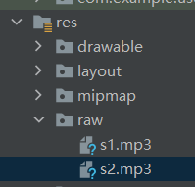

1. 、在MainActivity.java中重载onCreate方法，在方法里创建一个SoundPool.Builder，设置MaxStreams为2，再创建一个AudioAttributes. Builder 实例，预设音频类型，最后用builder创建一个SoundPool对象。然后调用SoundPool.load方法加载音频文件，再通过给按钮添加监听器，实现点击按钮时调用SoundPool.paly方法播放音乐。

SoundPool.Builder builder = new SoundPool.Builder();

builder.setMaxStreams(2);

AudioAttributes.Builder attrBuilder = new AudioAttributes.Builder();

attrBuilder.setLegacyStreamType(AudioManager.*STREAM_MUSIC*);//预设音频类型

builder.setAudioAttributes(attrBuilder.build());

sp = builder.build();

soundId1=sp.load(this,R.raw.*s1*,1);

soundId2=sp.load(this,R.raw.*s2*,2);

Button button1=(Button)findViewById(R.id.*button1*);

button1.setOnClickListener(new View.OnClickListener() {

@Override

public void onClick(View v) {

sp.play(soundId1,1,1,1,0,1);

}

});

Button button2=(Button)findViewById(R.id.*button2*);

button2.setOnClickListener(new View.OnClickListener() {

@Override

public void onClick(View v) {

sp.play(soundId2,2,1,1,0,1);

}

});

1. 运行结果。

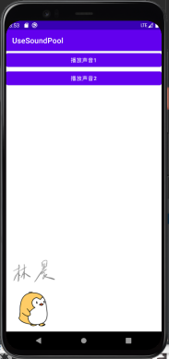成功听到音效

#### 2、使用MediaPlay播放音频。

（1）、创建项目“UseMediaPlay”，并在主界面中布置三个按钮，播放，暂停，停止。

<Button

android:text="播放"

android:layout_width="match_parent"

android:layout_height="wrap_content"

android:id="@+id/btPlayMp3" />

<Button

android:text="暂停"

android:layout_width="match_parent"

android:layout_height="wrap_content"

android:id="@+id/btPauseMp3" />

<Button

android:text="停止"

android:layout_width="match_parent"

android:layout_height="wrap_content"

android:id="@+id/btStopMp3" />

1. 、修改Manifest，添加SD卡读取权限。

<uses-permission android:name="android.permission.READ_EXTERNAL_STORAGE"/>

**必须添加**

android:requestLegacyExternalStorage = "true"

1. 、修改MainActivity.java中的onCreate方法，在方法中创建MediaPlayer对象，并且检查是否已经获得授权，如果没有就动态申请授权，如果有则初始化MediaPlayer。

mediaPlayer=new MediaPlayer();

if(ContextCompat.*checkSelfPermission*(this,

Manifest.permission.*READ_EXTERNAL_STORAGE*) != PackageManager.*PERMISSION_GRANTED*){

ActivityCompat.*requestPermissions*(this,

new String[]{Manifest.permission.*READ_EXTERNAL_STORAGE*},1);

}else{

initMediaPlayer();

}

@Override

public void onRequestPermissionsResult(int requestCode, @NonNull String[] permissions, @NonNull int[] grantResults) {

if(requestCode==1){

if(grantResults.length>0 && grantResults[0]==PackageManager.*PERMISSION_GRANTED*){

initMediaPlayer();

}else{

Toast.*makeText*(this,"未获得SD卡访问权限", Toast.*LENGTH_LONG*).show();

finish();

}

}

}

1. 、选择view->tool windows->device file explore将文件上传至虚拟机的对应文件夹。

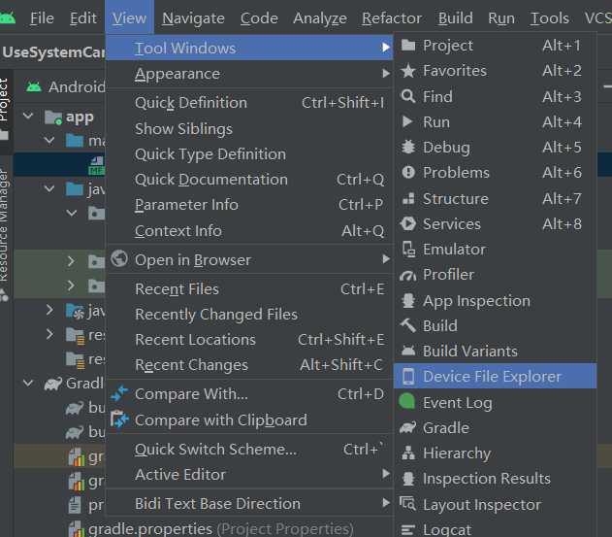

（5）、在MainActivity.java中写initMediaPlayer方法，找到音乐文件的路径，再调用prepare方法加载音频，完成准备。

private void initMediaPlayer(){

try {

File file=new File(Environment.*getExternalStorageDirectory*()+"/music","music.mp3");

mediaPlayer.setDataSource(file.getPath());

mediaPlayer.prepare();

} catch (IOException e) {

e.printStackTrace();

}

}

（6）、给三个按钮添加点击监听器，在点击按钮时调用对应的方法。

Button btPlayMp3= (Button) findViewById(R.id.*btPlayMp3*);

btPlayMp3.setOnClickListener(new View.OnClickListener() {

@Override

public void onClick(View v) {

if(!mediaPlayer.isPlaying()){

mediaPlayer.start();

}

}

});

Button btPauseMp3= (Button) findViewById(R.id.*btPauseMp3*);

btPauseMp3.setOnClickListener(new View.OnClickListener() {

@Override

public void onClick(View v) {

if(mediaPlayer.isPlaying()){

mediaPlayer.pause();/

}

}

});

Button btStopMp3= (Button) findViewById(R.id.*btStopMp3*);

btStopMp3.setOnClickListener(new View.OnClickListener() {

@Override

public void onClick(View v) {

if(mediaPlayer.isPlaying()){

mediaPlayer.stop();

try {

mediaPlayer.prepare();

} catch (IOException e) {

e.printStackTrace();

}

}

}

});

（7）、重载onDestroy方法，在关闭应用时释放占用的资源。

@Override

protected void onDestroy() {

if(mediaPlayer!=null){

mediaPlayer.stop();

mediaPlayer.release();

mediaPlayer=null;

}

super.onDestroy();

}

（8）、运行结果。

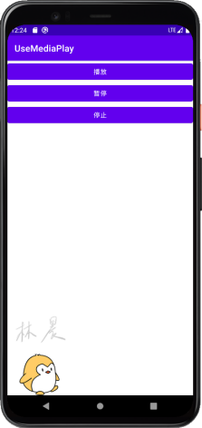真的运行出来了，能听到声音。

#### 3、使用MediaPlay播放视频。

（1）、创建项目“UseMediaPlay2”，并在主界面中布置三个按钮，播放视频，暂停视频，停止视频，再创建一个surfaceView用来存放视频。

<LinearLayout

android:layout_width="match_parent"

android:layout_height="wrap_content">

<Button

android:text="播放视频"

android:layout_width="wrap_content"

android:layout_height="wrap_content"

android:layout_weight="1"

android:id="@+id/btPlayVideo" />

<Button

android:text="暂停视频"

android:layout_width="wrap_content"

android:layout_height="wrap_content"

android:layout_weight="1"

android:id="@+id/btPauseVideo" />

<Button

android:text="停止视频"

android:layout_width="wrap_content"

android:layout_height="wrap_content"

android:layout_weight="1"

android:id="@+id/btStopVideo" />

</LinearLayout>

<SurfaceView

android:layout_width="match_parent"

android:layout_height="wrap_content"

android:layout_weight="1"

android:id="@+id/surfaceView" />

（2）、修改Manifest，添加SD卡读取权限。

<uses-permission android:name="android.permission.READ_EXTERNAL_STORAGE"/>

**必须添加**

android:requestLegacyExternalStorage = "true"

（3）创建callback对象，用于将视频与surfaceview绑定。

private SurfaceHolder.Callback surfaceHolderCallback=new SurfaceHolder.Callback() {

@Override

public void surfaceCreated(SurfaceHolder holder) {

mediaPlayer.setDisplay(holder);

}

@Override

public void surfaceChanged(SurfaceHolder holder, int format, int width, int height) {

}

@Override

public void surfaceDestroyed(SurfaceHolder holder) {

}

};

（4）、修改MainActivity.java中的onCreate方法，在方法中创建MediaPlayer对象，并且检查是否已经获得授权，如果没有就动态申请授权，如果有则初始化MediaPlayer，最后将视频与surfaceView绑定。

mediaPlayer=new MediaPlayer();

if(ContextCompat.*checkSelfPermission*(this,

Manifest.permission.*READ_EXTERNAL_STORAGE*)

!= PackageManager.*PERMISSION_GRANTED*){

ActivityCompat.*requestPermissions*(this,

new String[]{Manifest.permission.*READ_EXTERNAL_STORAGE*},1);

}else{

initMediaPlayer();

}

sv= (SurfaceView) findViewById(R.id.*surfaceView*);

holder=sv.getHolder();

holder.addCallback(surfaceHolderCallback);

（5）、在MainActivity.java中写initMediaPlayer方法，找到视频文件的路径，再调用prepare方法加载视频，完成准备。

private void initMediaPlayer(){

try {//初始化MediaPlayer

File path = Environment.*getExternalStoragePublicDirectory*(

Environment.*DIRECTORY_MOVIES*);

File file = new File(path, "china.mp4");

mediaPlayer.setDataSource(file.getPath());

mediaPlayer.prepare();

} catch (IOException e) {

e.printStackTrace();

}

}

（6）、给三个按钮添加点击监听器，在点击按钮时调用对应的方法。

Button btPlayMp3= (Button) findViewById(R.id.*btPlayMp3*);

btPlayMp3.setOnClickListener(new View.OnClickListener() {

@Override

public void onClick(View v) {

if(!mediaPlayer.isPlaying()){

mediaPlayer.start();

}

}

});

Button btPauseMp3= (Button) findViewById(R.id.*btPauseMp3*);

btPauseMp3.setOnClickListener(new View.OnClickListener() {

@Override

public void onClick(View v) {

if(mediaPlayer.isPlaying()){

mediaPlayer.pause();/

}

}

});

Button btStopMp3= (Button) findViewById(R.id.*btStopMp3*);

btStopMp3.setOnClickListener(new View.OnClickListener() {

@Override

public void onClick(View v) {

if(mediaPlayer.isPlaying()){

mediaPlayer.stop();

try {

mediaPlayer.prepare();

} catch (IOException e) {

e.printStackTrace();

}

}

}

});

(7)、重载onDestroy方法，在关闭应用时释放占用的资源。

@Override

protected void onDestroy() {

if(mediaPlayer!=null){

mediaPlayer.stop();

mediaPlayer.release();

mediaPlayer=null;

}

super.onDestroy();

}

(8)、选择view->tool windows->device file explore将文件上传至虚拟机的对应文件夹。

(9)、运行结果

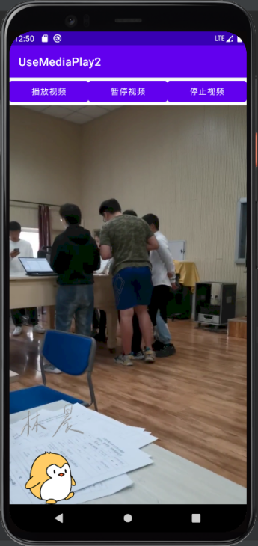视频成功播放。

### 2、记录声音

（1）、新建项目“UseMediaRecorder”，在主布局文件中添加四个按钮“开始录音”、“停止录音”、“开始播放”、“停止播放”。

<Button

android:text="开始录音"

android:layout_width="match_parent"

android:layout_height="wrap_content"

android:id="@+id/btStartRecord" />

<Button

android:text="停止录音"

android:layout_width="match_parent"

android:layout_height="wrap_content"

android:id="@+id/btStopRecord" />

<Button

android:text="播放录音"

android:layout_width="match_parent"

android:layout_height="wrap_content"

android:id="@+id/btPlay" />

<Button

android:text="停止播放"

android:layout_width="match_parent"

android:layout_height="wrap_content"

android:id="@+id/btStop" />

1. 、在Manifst文件里申请麦克风权限。

<uses-permission android:name="android.permission.RECORD_AUDIO" />

（3）、修改MainActivity.java中的onCreate方法，在方法中设置文件名和路径并检查是否已经获得录音授权，如果没有就动态申请授权，如果有则初始化MediaRecorder。

mFileName = getExternalCacheDir().getAbsolutePath();

mFileName += "/voice.3gp";

if(ContextCompat.*checkSelfPermission*(this,

Manifest.permission.*RECORD_AUDIO*)

!= PackageManager.*PERMISSION_GRANTED*){

ActivityCompat.*requestPermissions*(this,

new String[]{Manifest.permission.*RECORD_AUDIO*},1);

}else {

initMediaRecorder();

}

（4）、添加初始化方法，设置MediaRecorder的各种参数。

private void initMediaRecorder() {

mediaRecorder = new MediaRecorder();

mediaRecorder.setAudioSource(MediaRecorder.AudioSource.*MIC*);//音频来源 麦克风

mediaRecorder.setOutputFormat(MediaRecorder.OutputFormat.*THREE_GPP*);//音频输出格式

mediaRecorder.setOutputFile(mFileName);

mediaRecorder.setAudioEncoder(MediaRecorder.AudioEncoder.*AMR_NB*);//音频编码方式

}

1. 、为三个按钮绑定单击监听器，实现对应功能。

Button btStartRecord= (Button) findViewById(R.id.*btStartRecord*);

btStartRecord.setOnClickListener(new View.OnClickListener() {

@Override

public void onClick(View v) {

try {

mediaRecorder.prepare();

} catch (IOException e) {

Log.*e*(*LOG_TAG*, "准备MediaRecorder出错");

}

mediaRecorder.start();

Toast.*makeText*(MainActivity.this,"正在录音", Toast.*LENGTH_LONG*).show();

}

});

Button btStopRecord= (Button) findViewById(R.id.*btStopRecord*);

btStopRecord.setOnClickListener(new View.OnClickListener() {

@Override

public void onClick(View v) {

mediaRecorder.stop();

mediaRecorder.release();//释放MediaRecorder

mediaRecorder = null;

Toast.*makeText*(MainActivity.this,"停止录音", Toast.*LENGTH_LONG*).show();

}

});

Button btStartPlay= (Button) findViewById(R.id.*btPlay*);

btStartPlay.setOnClickListener(new View.OnClickListener() {

@Override

public void onClick(View v) {

mediaPlayer = new MediaPlayer();

try {

mediaPlayer.setDataSource(mFileName);

mediaPlayer.prepare();

mediaPlayer.start();

} catch (IOException e) {

Log.*e*(*LOG_TAG*, "MediaPlayer方法prepare()执行失败！");

}

}

});

Button btStop= (Button) findViewById(R.id.*btStop*);

btStop.setOnClickListener(new View.OnClickListener() {

@Override

public void onClick(View v) {//停止播放

mediaPlayer.release();

mediaPlayer = null;

}

});

1. 、重写onDestroy方法，在结束时释放资源。

@Override

protected void onDestroy() {

if (mediaRecorder != null) {

mediaRecorder.release();

mediaRecorder = null;

}

if (mediaPlayer != null) {

mediaPlayer.release();

mediaPlayer = null;

}

super.onDestroy();

}

1. 、运行结果。

点击录音按钮 点击停止录音

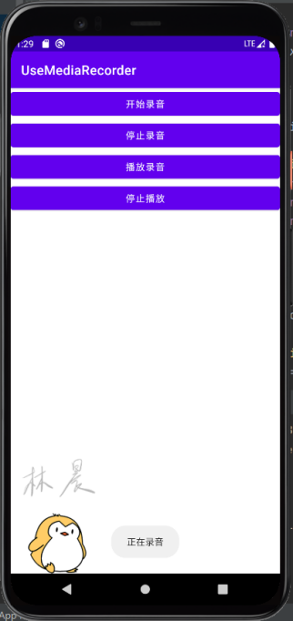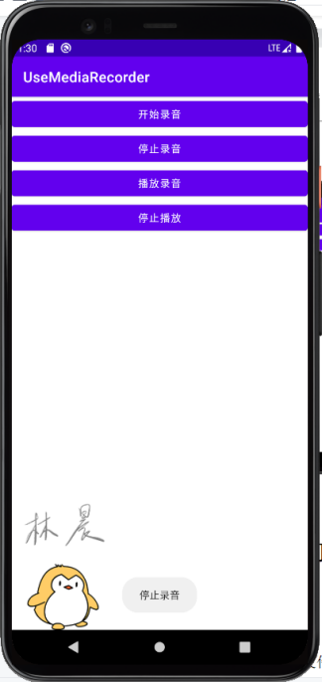

随后的播放录音和停止播放功能都正常

### 3、使用摄像头和相册

#### 1、使用摄像头拍摄照片

（1）、创建项目“UseSystemCameraApp”，在主布局文件中添加一个按钮用来调用照相机拍照，一个imageview用来显示照片。

<Button

android:text="使用系统照相应用"

android:layout_width="match_parent"

android:layout_height="wrap_content"

android:id="@+id/btTakePhoto" />

<ImageView

android:id="@+id/ivShow"

android:layout_weight="1"

android:layout_width="match_parent"

android:layout_height="wrap_content"/>

1. 、在Manifest中申请写权限。

<uses-permission android:name="android.permission.WRITE_EXTERNAL_STORAGE"/>

android:requestLegacyExternalStorage="true"

1. 、在MainActivity的onCreate方法中，先判断是否已经拥有写权限，若没有则动态申请。

if (ContextCompat.*checkSelfPermission*(this, Manifest.permission.*WRITE_EXTERNAL_STORAGE*) != PackageManager.*PERMISSION_GRANTED*) {

ActivityCompat.*requestPermissions*(this, new String[]{Manifest.permission.*WRITE_EXTERNAL_STORAGE*}, 2);

}

1. 、随后使用StrictMode.VmPolicy.Builder检测应用中的FileUriExposure事件

StrictMode.VmPolicy.Builder builder = new StrictMode.VmPolicy.Builder();

StrictMode.*setVmPolicy*(builder.build());

builder.detectFileUriExposure();

Button btTakePhoto = (Button) findViewById(R.id.*btTakePhoto*);

1. 、为按钮设置点击事件监听器，当点击按钮时，先创建图片文件，随后用intent调用系统摄像头拍照，随后通过intent，将文件路径和请求发给startActivityForResult方法，将所拍图片显示在imageView上。

Button btTakePhoto = (Button) findViewById(R.id.*btTakePhoto*);

btTakePhoto.setOnClickListener(new View.OnClickListener() {

@Override

public void onClick(View v) {

try {

File sdcard = Environment.*getExternalStoragePublicDirectory*(Environment.*DIRECTORY_PICTURES*);

picFile = new File(sdcard, System.*currentTimeMillis*() + ".jpg");

picFile.createNewFile();

Log.*e*("UseSystemCameraApp", picFile.getName() + "创建成功！");

} catch (IOException e) {

e.printStackTrace();

}

Intent intent = new Intent(MediaStore.*ACTION_IMAGE_CAPTURE*);

intent.putExtra(MediaStore.*EXTRA_OUTPUT*, Uri.*fromFile*(picFile));

startActivityForResult(intent, 1);

}

});

@Override

protected void onActivityResult(int requestCode, int resultCode, Intent data) {

if (requestCode == 1) {

ImageView iv = (ImageView) findViewById(R.id.*ivShow*);

iv.setImageURI(Uri.*fromFile*(picFile));

}

super.onActivityResult(requestCode, resultCode, data);

}

1. 运行结果

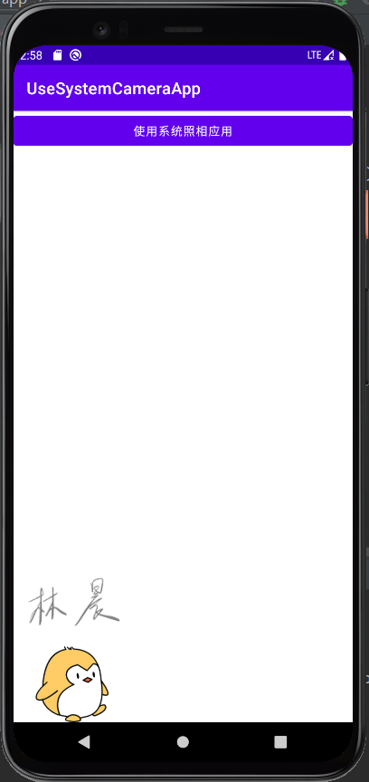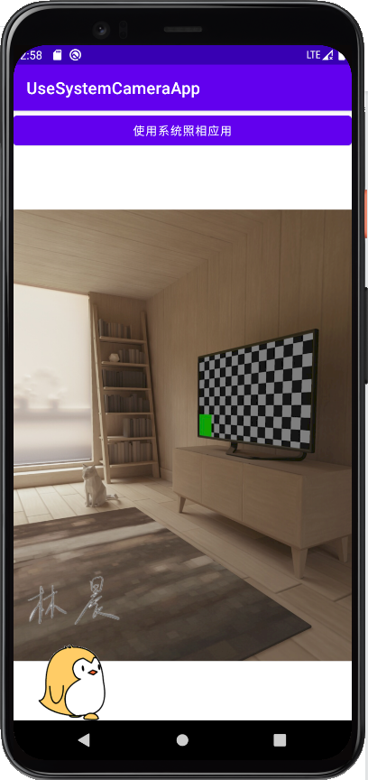

#### 2、选取相册图片

（1）、创建工程“SelectPhoto”,在主布局文件中添加一个按钮用来选择相片，一个imageview用来显示照片。

<Button

android:text="选取相册图片"

android:layout_width="match_parent"

android:layout_height="wrap_content"

android:id="@+id/btSelectPhoto" />

<ImageView

android:id="@+id/ivShow"

android:layout_weight="1"

android:layout_width="match_parent"

android:layout_height="wrap_content"/>

1. 、在上一个项目的基础上修改，在选择照片按钮上添加一个点击监听器，在点击按钮时，用intent实现打开相册并返回结果。

Button btSelectPhoto= (Button) findViewById(R.id.*btSelectPhoto*);

btSelectPhoto.setOnClickListener(new View.OnClickListener() {

@Override

public void onClick(View v) {

Intent intent = new Intent(Intent.*ACTION_PICK*,

android.provider.MediaStore.Images.Media.*EXTERNAL_CONTENT_URI*);

startActivityForResult(intent, 1);

}

});

1. 、修改onActivityResult方法，在选择照片后获得照片的uri，然后让照片以Bitmap的形式显示到imageview中。

@Override

protected void onActivityResult(int requestCode, int resultCode, Intent data) {

super.onActivityResult(requestCode, resultCode, data);

if(requestCode==1){

if(resultCode==*RESULT_OK*){

Uri uri = data.getData();

Log.*e*("图片URI：", uri.toString());

ContentResolver cr = this.getContentResolver();

try {

Bitmap bitmap = BitmapFactory.*decodeStream*(cr.openInputStream(uri));

ImageView iv=(ImageView)findViewById(R.id.*ivShow*);

iv.setImageBitmap(bitmap);

} catch (FileNotFoundException e) {

Log.*e*("出错了：", e.getMessage(),e);

}

}

}

}

1. 、运行结果。

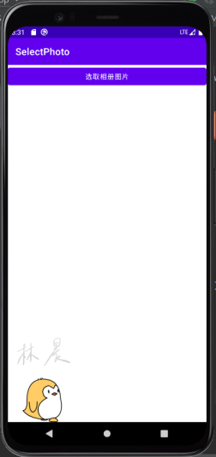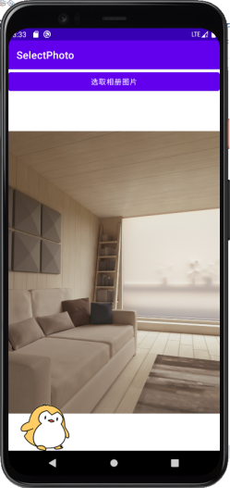

### 4、编程实践：自定义音乐播放器

（1）、创建项目“MusicPlayer”,在主布局中添加，歌名显示textview，歌曲时间textview，进度条seekbar，四个按钮，“播放”、“暂停”、“停止”、“刷新”。一个listView。

<TextView

android:text="当前播放："

android:layout_width="match_parent"

android:layout_height="wrap_content"

android:id="@+id/tvName" />

<SeekBar

android:id="@+id/sbSeek"

android:layout_width="match_parent"

android:layout_height="wrap_content" />

<TextView

android:text="时长"

android:gravity="right"

android:layout_width="match_parent"

android:layout_height="wrap_content"

android:id="@+id/tvLen" />

<LinearLayout android:orientation="horizontal"

android:layout_width="match_parent"

android:layout_height="wrap_content">

<Button

android:text="播放"

android:layout_width="wrap_content"

android:layout_height="wrap_content"

android:layout_weight="1"

android:id="@+id/btPlay" />

<Button

android:text="暂停"

android:layout_width="wrap_content"

android:layout_height="wrap_content"

android:layout_weight="1"

android:id="@+id/btPause" />

<Button

android:text="停止"

android:layout_width="wrap_content"

android:layout_weight="1"

android:layout_height="wrap_content"

android:id="@+id/btStop" />

<Button

android:text="刷新"

android:layout_width="wrap_content"

android:layout_weight="1"

android:layout_height="wrap_content"

android:id="@+id/btRefresh" />

</LinearLayout>

<ListView

android:id="@+id/lsAudios"

android:layout_weight="1"

android:layout_width="match_parent"

android:layout_height="wrap_content" />

（2）、新建一个布局文件songitem.xml，在其中放置一个textView和一个TableLayout其中存放四个textView，用来存放歌曲信息。

<TextView

android:text="TextView"

android:layout_width="match_parent"

android:layout_height="wrap_content"

android:id="@+id/tvTitle"

android:textSize="18sp" />

<TableLayout

android:layout_width="match_parent"

android:layout_height="match_parent"

android:layout_marginLeft="10dp"

android:orientation="vertical">

<TableRow

android:layout_width="match_parent"

android:layout_height="match_parent" >

<TextView

android:text="Singer"

android:layout_width="150dp"

android:layout_height="wrap_content"

android:id="@+id/tvSinger" />

<TextView

android:text="Album"

android:layout_width="wrap_content"

android:layout_height="wrap_content"

android:id="@+id/tvAlbum"

android:layout_weight="1" />

</TableRow>

<TableRow

android:layout_width="match_parent"

android:layout_height="match_parent">

<TextView

android:text="Duration"

android:layout_width="150dp"

android:layout_height="wrap_content"

android:id="@+id/tvDuration"/>

<TextView

android:text="Size"

android:layout_width="wrap_content"

android:layout_height="wrap_content"

android:id="@+id/tvSize"

android:layout_weight="1" />

</TableRow>

</TableLayout>

（3）、创建一个歌曲类来封装歌曲的信息。

public class Song {

private String fileName;

private String title;

private int duration;

private String singer;

private String album;

private String size;

private String filePath;

public Song(String fileName, String title, int duration, String singer,

String album, String size, String filePath) {

this.fileName = fileName;

this.title = title;

this.duration = duration;

this.singer = singer;

this.album = album;

this.size = size;

this.filePath = filePath;

}

public void setFileName(String fileName) {

this.fileName = fileName;

}

public void setTitle(String title) {

this.title = title;

}

public void setDuration(int duration) {

this.duration = duration;

}

public void setSinger(String singer) {

this.singer = singer;

}

public void setAlbum(String album) {

this.album = album;

}

public void setSize(String size) {

this.size = size;

}

public void setFilePath(String filePath) {

this.filePath = filePath;

}

public String getFileName() {

return fileName;

}

public String getTitle() {

return title;

}

public int getDuration() {

return duration;

}

public String getSinger() {

return singer;

}

public String getAlbum() {

return album;

}

public String getSize() {

return size;

}

public String getFilePath() {

return filePath;

}

}

1. 、创建adapter类来填充listView。

public class SongAdapter extends ArrayAdapter<Song> {

public int resId;

public SongAdapter(Context context, int resource, List<Song> objects) {

super(context, resource, objects);

resId=resource;

}

@NonNull

@Override

public View getView(int position, View convertView, ViewGroup parent) {

Song song=getItem(position);

View view= LayoutInflater.*from*(getContext()).inflate(resId,parent,false);

TextView tvTile= (TextView) view.findViewById(R.id.*tvTitle*);

TextView tvSinger= (TextView) view.findViewById(R.id.*tvSinger*);

TextView tvAlbum= (TextView) view.findViewById(R.id.*tvAlbum*);

TextView tvDuration= (TextView) view.findViewById(R.id.*tvDuration*);

TextView tvSize= (TextView) view.findViewById(R.id.*tvSize*);

tvTile.setText("歌曲："+song.getTitle());

tvSinger.setText("歌手："+song.getSinger());

tvAlbum.setText("专辑："+song.getAlbum());

int m=song.getDuration()/60000;

int s=(song.getDuration()-m*60000)/1000;

tvDuration.setText("时长："+ m+"分"+s+"秒");

tvSize.setText("大小："+song.getSize());

return view;

}

}

1. 、在MainActivity.java中添加initAudioList（）方法，从媒体库中获得歌曲的信息，然后填入song类中，再通过adapter来将内容导入listView中。

private void initAudioList() {

MediaScannerConnection.*scanFile*(this, new String[] { Environment

.*getExternalStorageDirectory*().getAbsolutePath() }, null, null);

Toast.*makeText*(this,Environment

.*getExternalStorageDirectory*().getAbsolutePath(), Toast.*LENGTH_LONG*).show();

listSong=new ArrayList<Song>();

Cursor musics = getContentResolver().query(

MediaStore.Audio.Media.*EXTERNAL_CONTENT_URI*,

new String[] { MediaStore.Audio.Media.*_ID*,

MediaStore.Audio.Media.*DISPLAY_NAME*,

MediaStore.Audio.Media.*TITLE*,

MediaStore.Audio.Media.*DURATION*,

MediaStore.Audio.Media.*ARTIST*,

MediaStore.Audio.Media.*ALBUM*,

MediaStore.Audio.Media.*SIZE*,

MediaStore.Audio.Media.*DATA* },

MediaStore.Audio.Media.*MIME_TYPE* + "=?",

new String[] { "audio/mpeg"},null);

String fileName,title,singer,album,year,size,filePath="";

int duration,m,s;

Song song;

if(musics.moveToFirst())

do{

fileName=musics.getString(1);

title=musics.getString(2);

duration=musics.getInt(3);

singer=musics.getString(4);

album=musics.getString(5);

size=(musics.getString(6)==null)?"未知":musics.getInt(6)/1024/1024+"MB";

if(musics.getString(7)!=null) filePath=musics.getString(7);

song=new Song(fileName,title,duration,singer,album,size,filePath);

listSong.add(song);

}while(musics.moveToNext());

musics.close();

SongAdapter adapter=new SongAdapter(MainActivity.this,R.layout.*song_item*,listSong);

ListView listView=(ListView)findViewById(R.id.*lsAudios*);

listView.setAdapter(adapter);

}

1. 、修改MainActivity.java，先检查是否获得授权，如果没有则动态申请；然后初始化歌曲列表。

if(ContextCompat.*checkSelfPermission*(this,

Manifest.permission.*READ_EXTERNAL_STORAGE*)

!= PackageManager.*PERMISSION_GRANTED*){

ActivityCompat.*requestPermissions*(this,

new String[]{Manifest.permission.*READ_EXTERNAL_STORAGE*},1);

}

initAudioList();

1. 在MainActivity.java中，写initMediaPlayer，设置歌曲播放路径和初始化播放器，并通过计时器和seekbar绑定来显示歌曲进度。

private void initMediaPlayer(Song song){

try {

if(mediaPlayer==null)

mediaPlayer=new MediaPlayer();

mediaPlayer.reset();

mediaPlayer.setDataSource(song.getFilePath());

mediaPlayer.prepare();

mediaPlayer.start();

int m=song.getDuration()/60000;

int s=(song.getDuration()-m*60000)/1000;

tvLen.setText("时长："+ m+"分"+s+"秒");

tvMusicName.setText(song.getFileName());

sbSeek.setMax(song.getDuration());

mTimer = new Timer();

mTimerTask = new TimerTask() {

@Override

public void run() {

if(seekBarChange) return;

sbSeek.setProgress(mediaPlayer.getCurrentPosition());

}

};

mTimer.schedule(mTimerTask, 0, 10);

} catch (Exception e) {

e.printStackTrace();

}

}

1. 、给几个控件添加监听器，实现相应功能，进度条通过seekTo方法实现播放时间跳转；通过start方法，实现播放；通过stop方法，实现停止；通过pause方法，实现暂停，调用nitAudioList（）方法，实现刷新列表。

tvMusicName= (TextView) findViewById(R.id.*tvName*);

tvLen= (TextView) findViewById(R.id.*tvLen*);

sbSeek = (SeekBar) findViewById(R.id.*sbSeek*);

sbSeek.setOnSeekBarChangeListener(new SeekBar.OnSeekBarChangeListener() {

@Override

public void onProgressChanged(SeekBar seekBar, int progress, boolean fromUser) {}

@Override

public void onStartTrackingTouch(SeekBar seekBar) {

seekBarChange=true;

}

@Override

public void onStopTrackingTouch(SeekBar seekBar) {

seekBarChange=false;

mediaPlayer.seekTo(seekBar.getProgress());

}

});

Button btPlay= (Button) findViewById(R.id.*btPlay*);

btPlay.setOnClickListener(new View.OnClickListener() {

@Override

public void onClick(View v) {

if(mediaPlayer!=null) mediaPlayer.start();

}

});

Button btPause= (Button) findViewById(R.id.*btPause*);

btPause.setOnClickListener(new View.OnClickListener() {

@Override

public void onClick(View v) {

if(mediaPlayer!=null && mediaPlayer.isPlaying()){

mediaPlayer.pause();

}

}

});

Button btStop= (Button) findViewById(R.id.*btStop*);

btStop.setOnClickListener(new View.OnClickListener() {

@Override

public void onClick(View v) {

if(mediaPlayer!=null && mediaPlayer.isPlaying()){

mediaPlayer.stop();

try {

mediaPlayer.prepare();

} catch (IOException e) {

e.printStackTrace();

}

}

}

});

Button btRefresh= (Button) findViewById(R.id.*btRefresh*);

btRefresh.setOnClickListener(new View.OnClickListener() {

@Override

public void onClick(View v) {

initAudioList();

}

});

ListView lsAudios= (ListView) findViewById(R.id.*lsAudios*);

lsAudios.setOnItemClickListener(new AdapterView.OnItemClickListener() {

@Override

public void onItemClick(AdapterView<?> parent, View view, int position, long id) {

Song song=listSong.get(position);

initMediaPlayer(song);

}

});

1. 运行结果。

点击刷新，歌曲列表更新。

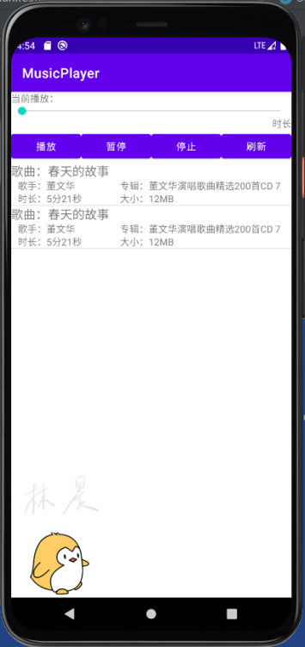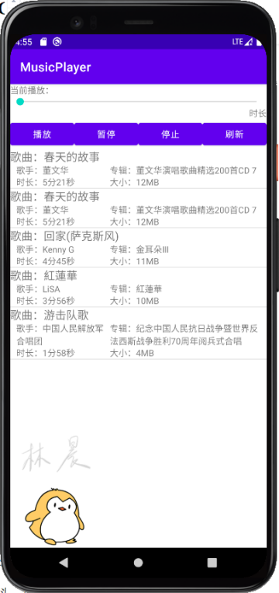

选择歌曲，点击播放，成功播放

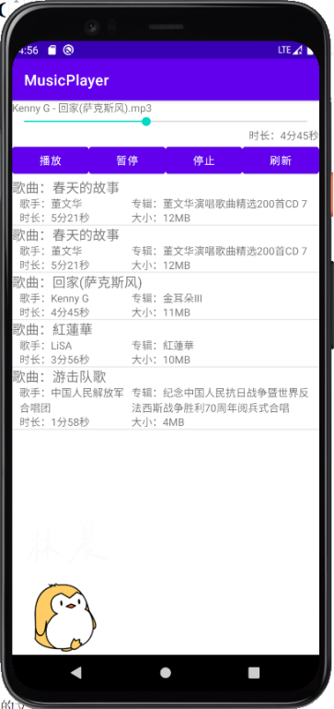

## 三、存在问题及解决方案

##### 1、创建raw后无法用过R.raw得到里面的文件对象。

原因：在raw文件夹中放了数字开头的文件，raw文件夹一定要添加一个有效文件名的文件,否则整个文件夹将不会显示在R类中。

解决：将数字开头的文件改成字母开头，问题解决。

##### 2、播放SD卡中的音乐时报错，录音无法录音，无法使用拍的照片等一系列无法访问文件的问题。

open failed: EACCES (Permission denied)

原因：Google引入了Scoped Storage来防止App们到处建文件夹的行为，而且态度还挺强硬，不管你targetSDK调不调到29，反正只要运行在Q上，Scoped Storage就会强制适用。

解决：在Manifest中添加

android:requestLegacyExternalStorage = "true"

问题解决。

## 四、心得体会

1、本单元学习了如何通过安卓设备播放音频，视频，拍摄并选取照片等等，学习了三种API来操作多媒体，SoudPool主要用于播放较短的音频；MediaPlayer用于播放音频或视频，MediaRecorder用于记录声音。

2、加深了我对MediaPlay的各个状态和状态变化之间调用的方法的了解，通过实践更能让我记住这些理论知识。

3、做多媒体类APP最重要的一点就是获得访问SD卡的权限，本单元的实验磕磕碰碰，遇到了很多问题，最主要的就是文件访问权限的问题，因为API29增加了Scoped Storage机制，如果要访问内存，则需要在Manifest的application标签中添加android:requestLegacyExternalStorage = "true"。

4、本次实验为了debug，我用toast进行了多次的路径输出，而且还通过log发现了permitte deined的问题，这些工具在软件debug过程中是不可或缺的。

# 网络和数据解析

## 一、实验环境

Windows10操作系统

IDE：Android Studio Arctic Fox| 2020.3.1 Patch 2

JDK: "11.0.12"

AVD: Pixel 4 XL API 29

## 二、实验项目

### 1、使用WebView

（1）、创建项目“UseWebView”，在主布局中添加一个WebView控件。

<WebView

android:layout_width="match_parent"

android:layout_height="match_parent"

android:id="@+id/webView" />

1. 、在Manifest中申请网络访问权限。

<uses-permission android:name="android.permission.INTERNET"/>

1. 、在MainActivity中载入网页，使用WebSettings，先启用JAVASCRIPT，再通过setWebViewClient来将页面导航保持在WebView中，再通过URL打开网页。

WebView webView= (WebView) findViewById(R.id.*webView*);

WebSettings ws=webView.getSettings();

ws.setJavaScriptEnabled(true);

webView.setWebViewClient(new WebViewClient());

webView.loadUrl("https://www.baidu.com");

1. 运行结果

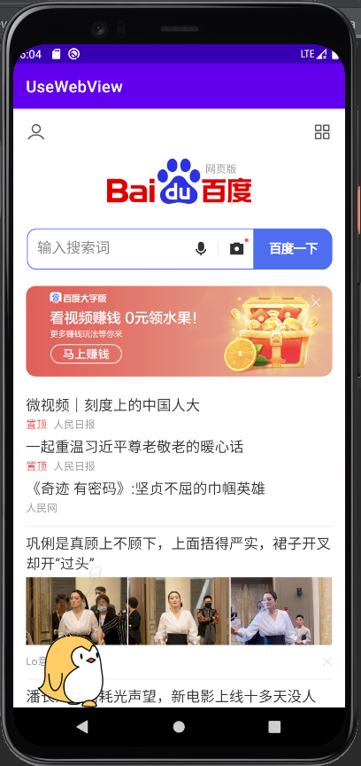

### 2、基于HTTP的网络访问方法

#### 1、使用HttpURLConnection

（1）、新建项目“UseHttpURLConnection”，在主布局中添加一个TextView。

<TextView

android:layout_width="match_parent"

android:layout_height="match_parent"

android:id="@+id/textView" />

（2）、在Manifest文件中申请网络访问权限

<uses-permission android:name="android.permission.INTERNET"/>

**必须加上**

android:usesCleartextTraffic="true"

1. 、在MainActivity.java中写doUrlGet方法，通过HttpURLConnection用“GET”方法请求网页，再通过Inputstream和BufferedReader来读取网页内容并显示在textView中。

private void doUrlGet(){

HttpURLConnection con=null;

BufferedReader reader=null;

try {

URL url=new URL("http://www.baidu.com");

con=(HttpURLConnection)url.openConnection();

con.setRequestMethod("GET");

InputStream in=con.getInputStream();

reader =new BufferedReader(new InputStreamReader(in));

StringBuilder result=new StringBuilder();

String s;

s=reader.readLine();

while(s!=null){

result.append(s);

s=reader.readLine();

}

textView.setText(result.toString());

} catch (Exception e) {

e.printStackTrace();

}finally {

try {

if(reader!=null) reader.close();

if(con!=null)con.disconnect();

} catch (IOException e) {

e.printStackTrace();

}

}

}

1. 发现系统报错。



原因是需要在新的线程中完成比较耗时的网络访问操作。

1. 在程序中创建新线程来完成操作。

new Thread(new Runnable() {

@Override

public void run() {

doUrlGet();

}

}).start();

runOnUiThread(new Runnable() {

@Override

public void run() {

textView.setText(result.toString());

}

});

1. 运行结果

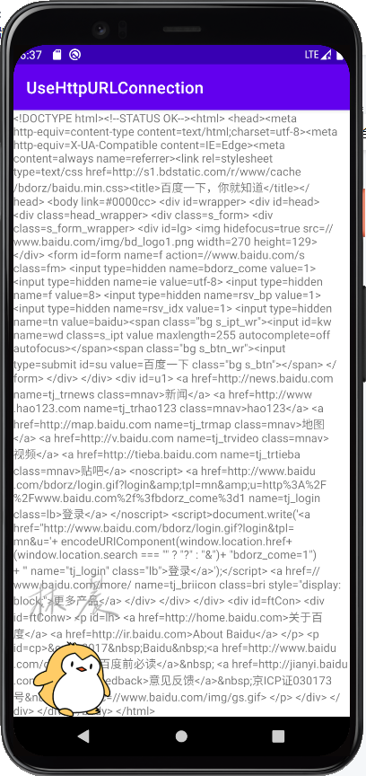

#### 2、使用OkHttp

（1）、创建项目“UseOkHttp”，在app/build.gradle文件中添加OkHttp库编译信息，在主布局界面添加textView。

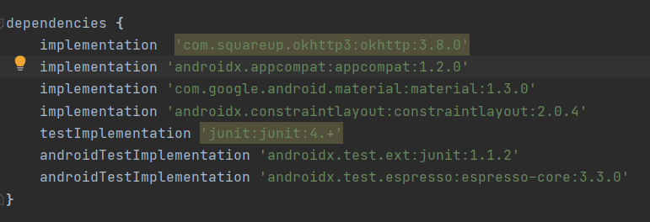

（2）、在Manifest文件中申请网络访问权限

<uses-permission android:name="android.permission.INTERNET"/>

**必须加上**

android:usesCleartextTraffic="true"

（3）、在MainActivity.java中，创建OkHttpClient对象，再通过创建Request.Builder来创建Request对象，最后使用requesr对象的execute方法来执行访问操作，并获得返回结果，显示在textView中。

OkHttpClient okClient=new OkHttpClient();

Request.Builder builder=new Request.Builder();

builder.url("http://www.baidu.com");

Request request=builder.build();

Response response=okClient.newCall(request).execute();

String result=response.body().string();

showResult(result);

1. 、运行结果

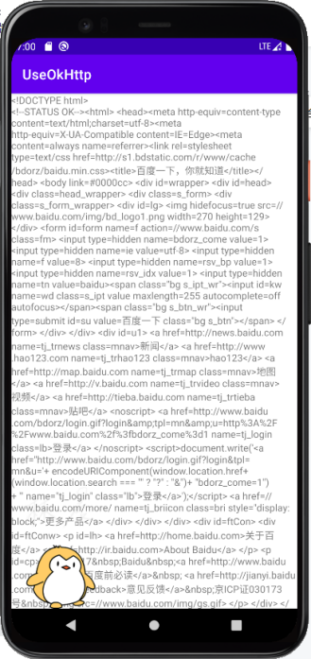

### 3、解析XML格式数据

#### 1、准备XML数据

（1）、启动IIS（在之前的实验中已成功启动）。

（2）、使用记事本创建文件getxml.xml.

<?xml version="1.0" encoding="utf-8"?>

<users>

<user>

<id>admin</id>

<password>123</password>

</user>

<user>

<id>jike</id>

<password>456</password>

</user>

</users>

（3）、将getxml.xml复制到IIS Web服务器的wwwroot中，通过浏览器访问。

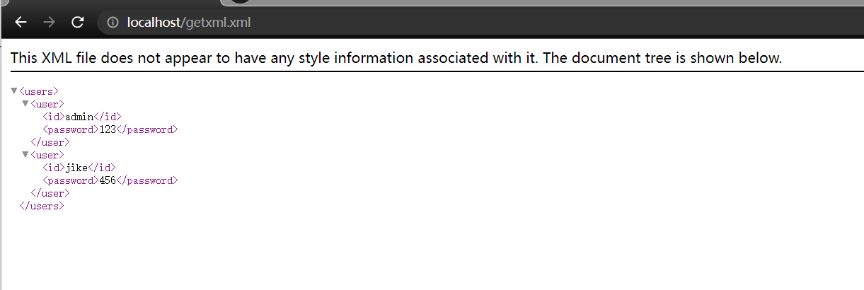

#### 2、DOM解析方式

1. 、创建项目“ParseXml”，添加两对按钮和textView，一对用来获取XML文件，一对用来通过DOM解析。

<Button  
 android:text="获取XML文件"  
 android:layout_width="match_parent"  
 android:layout_height="wrap_content"  
 android:id="@+id/btGetXml" />  
<TextView  
 android:layout_width="match_parent"  
 android:layout_height="wrap_content"  
 android:text="Hello World!"  
 android:id="@+id/tvXml" />  
<Button  
 android:text="使用DOM解析"  
 android:layout_width="match_parent"  
 android:layout_height="wrap_content"  
 android:id="@+id/btDomXml" />  
<TextView  
 android:text="TextView"  
 android:layout_width="match_parent"  
 android:layout_height="wrap_content"  
 android:id="@+id/tvDomResult" />  
<Button  
 android:text="使用Pull解析"  
 android:layout_width="match_parent"  
 android:layout_height="wrap_content"  
 android:id="@+id/btPullXml" />  
  
<TextView  
 android:text="TextView"  
 android:layout_width="match_parent"  
 android:layout_height="wrap_content"  
 android:id="@+id/tvPullResult" />

1. 、在Manifest中申请网络访问权限

<uses-permission android:name="android.permission.INTERNET"/>

android:usesCleartextTraffic="true"

1. 、在build.gradle(app)中添加OkHttp编译信息。



1. 、在MainActivity.java中编写doUrlGet方法，通过OkHttp来获得XML文档，再通过给获取XML文档按钮添加监听器，点击按钮调用doUrlGet方法。

private void doUrlGet(){  
 try {  
 OkHttpClient okClient=new OkHttpClient();  
 Request.Builder builder=new Request.Builder();  
 builder.url("http://172.22.0.1/getxml.xml");  
 Request request=builder.build();  
 Response response=okClient.newCall(request).execute();  
 showResult(response.body().string());  
 } catch (Exception e) {  
 e.printStackTrace();  
 }  
}

Button btGetXml= (Button) findViewById(R.id.*btGetXml*);  
btGetXml.setOnClickListener(new View.OnClickListener() {  
 @Override  
 public void onClick(View v) {  
 new Thread(new Runnable() {  
 @Override  
 public void run() {  
 doUrlGet();  
 }  
 }).start();  
 }  
});

1. 、在MainActivity.java中编写domXml方法，首先创建 DocumentBuilderFactory对象，再创建DocumentBuilder对象，将XML封装到InputSourse中，再使用DocumentBuilder解析InputSourse，获得XML文档的对象，再调用Document对象的方法活得XML的各个节点和文本。最后为按钮添加监听器，点击按钮调用domXml方法，解析内容并输出。

private String domXml(){  
 try{  
 String xmlData=tvXml.getText().toString();  
 DocumentBuilderFactory factory=DocumentBuilderFactory.*newInstance*();  
 DocumentBuilder builder=factory.newDocumentBuilder();  
 InputSource data= new InputSource(new ByteArrayInputStream(xmlData.getBytes("UTF-8")));  
 Document document=builder.parse(data);  
 Element root=document.getDocumentElement();  
 NodeList nodes=root.getElementsByTagName("user");  
 String result="";  
 for (int i=0;i<nodes.getLength();i++){  
 Element user=(Element)nodes.item(i);  
 Element id=(Element)user.getElementsByTagName("id").item(0);  
 Element password=(Element) user.getElementsByTagName("password").item(0);  
 result+="id="+id.getTextContent();  
 result+="\npassword="+password.getTextContent();  
 result+="\n";  
 }  
 return result;  
 }catch (Exception e){  
 e.printStackTrace();  
 return "";  
 }  
}

1. 、运行结果

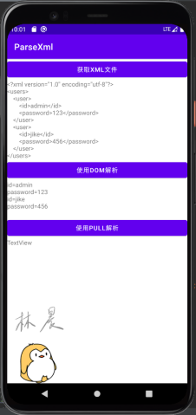

#### 3、Pull解析方式

（1）、在MainActivity.java中编写pullXml（）方法，通过Pull来解析xml文件。首先通过XmlPullParserFactory来创建一个XmlPullParser对象。再将XML文档设置为XmlPullParser的输入，再通过getEventType方法获取事件的类型，如果文件未读完，则循环读取文件，每读到一个START_TAG事件，就将获得的标签文本存入字符串中，再获取下一个事件，直到文件末尾，返回得到的字符串。

private String pullXml(){  
 try{  
 String xmlData=tvXml.getText().toString();  
 XmlPullParserFactory xmlFactory=XmlPullParserFactory.*newInstance*();  
 XmlPullParser xmlPullParser=xmlFactory.newPullParser();  
 xmlPullParser.setInput(new StringReader(xmlData));  
 int event=xmlPullParser.getEventType();  
 String result="",nodeName="";  
 while(event!=xmlPullParser.*END_DOCUMENT*){  
 nodeName=xmlPullParser.getName();  
 if(event==xmlPullParser.*START_TAG*){  
 if(nodeName.equals("id"))  
 result+="id="+xmlPullParser.nextText()+"\n";  
 else if(nodeName.equals("password"))  
 result+="password="+xmlPullParser.nextText()+"\n";  
 }  
 event=xmlPullParser.next();  
 }  
 return result;  
 }catch (Exception e){  
 e.printStackTrace();  
 return "";  
 }  
}

（2）、在按钮上设置单击事件监听器，单击时调用pullXML方法，并获得返回值，并将它输出在textView中。

Button btPullXml=(Button) findViewById(R.id.*btPullXml*);  
btPullXml.setOnClickListener(new View.OnClickListener() {  
 @Override  
 public void onClick(View v) {  
 TextView tvPullResult= (TextView) findViewById(R.id.*tvPullResult*);  
 tvPullResult.setText(pullXml());  
 }  
});

（3）、运行结果。

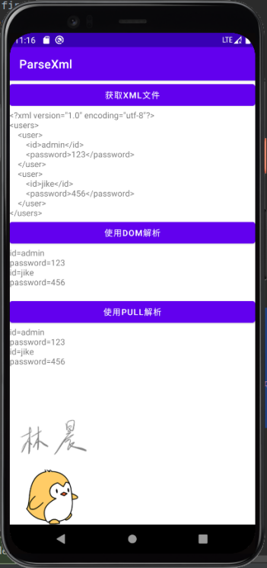

### 4、解析JSON数据

（1）、新建项目“ParseJson”，在主布局文件中添加一对按钮和textView，一组用来获取并显示Json数据，一组用来解析并显示Json数据。

<Button  
 android:text="获取JSON数据"  
 android:layout_width="match_parent"  
 android:layout_height="wrap_content"  
 android:id="@+id/btGetJson" />  
<TextView  
 android:layout_width="match_parent"  
 android:layout_height="wrap_content"  
 android:text="Hello World!"  
 android:id="@+id/tvJson" />  
<Button  
 android:text="解析JSON数据"  
 android:layout_width="match_parent"  
 android:layout_height="wrap_content"  
 android:id="@+id/btParse" />  
<TextView  
 android:text="TextView"  
 android:layout_width="match_parent"  
 android:layout_height="wrap_content"  
 android:id="@+id/tvParse" />

1. 、定义一个json文件example.json，存放在localhost的主目录下。

{  
 "jike": "林晨",  
 "users": [{"id": "admin","password": "123"},{"id": "lc","password": "lc123"}]  
}

（3）、在Manifest中申请网络访问权限

<uses-permission android:name="android.permission.INTERNET"/>

android:usesCleartextTraffic="true"

（4）、在build.gradle(app)中添加OkHttp编译信息。



1. 、在MainActivity.java中，为获得jason数据按钮添加单击事件监听器，点击按钮后，通过OkHttp获得内容，并将其输出到textView中。

Button btGetJson=(Button)findViewById(R.id.*btGetJson*);  
btGetJson.setOnClickListener(new View.OnClickListener() {  
 @Override  
 public void onClick(View v) {  
 new Thread(new Runnable() {  
 @Override  
 public void run() {  
 try {  
 OkHttpClient okClient=new OkHttpClient();  
 Request.Builder builder=new Request.Builder();  
 builder.url("http://172.22.0.1/example.json");  
 Request request=builder.build();  
 Response response=okClient.newCall(request).execute();  
 String data=response.body().string();  
 data=new String(data.getBytes(),"utf-8");  
 showResult(data);  
 } catch (Exception e) {  
 e.printStackTrace();  
 }  
 }  
 }).start();  
 }  
});

1. 、在MainActivity.java中，写JsonData方法，通过JSONObject构造方法，将字符串转化为JSONObject对象，然后调用getString方法，来获取JSON的各个属性，最后将其绑定到按钮上。

try {  
 JSONObject json=new JSONObject(data);  
 String result="jike="+json.getString("jike")+"\n";  
 JSONArray users=json.getJSONArray("users");  
 for(int i=0;i<users.length();i++){  
 JSONObject item=users.getJSONObject(i);  
 result+="user"+(i+1)+" id="+item.getString("id");  
 result+=" password="+item.getString("password")+"\n";  
 }  
 return result;  
} catch (Exception e) {  
 e.printStackTrace();  
 return "";  
}

Button btParse=(Button) findViewById(R.id.*btParse*);  
btParse.setOnClickListener(new View.OnClickListener() {  
 @Override  
 public void onClick(View v) {  
 TextView tvParse= (TextView) findViewById(R.id.*tvParse*);  
 tvParse.setText(JsonData(tvJson.getText().toString()));  
 }  
});

（7）、运行结果。

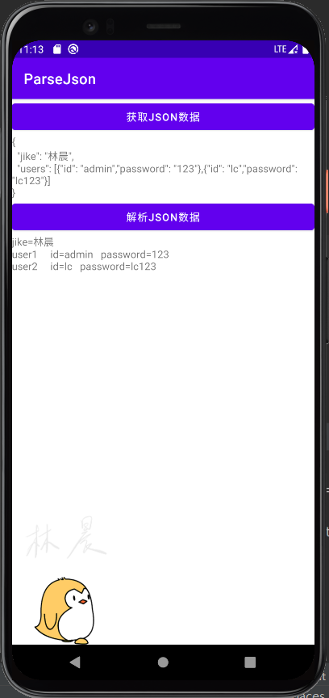

### 综合实践：在线课表

#### 实现服务器端课程数据处理

1. 、启用ASP功能。

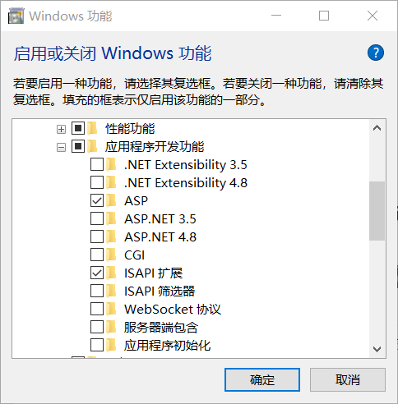

1. 、使用记事本创建一个getclass.asp文件。

<%

dim data(4)

data(0)="[{""no"":1,""name"":""语文""},{""no"":2,""name"":""语文""},{""no"":3,""name"":""数学""},{""no"":5,""name"":""物理""},{""no"":6,""name"":""物理""}]"

data(1)="[{""no"":1,""name"":""英语""},{""no"":2,""name"":""英语""},{""no"":3,""name"":""化学""},{""no"":5,""name"":""数学""},{""no"":6,""name"":""生物""}]"

data(2)="[{""no"":1,""name"":""语文""},{""no"":2,""name"":""语文""},{""no"":4,""name"":""历史""},{""no"":5,""name"":""化学""},{""no"":6,""name"":""地理""}]"

data(3)="[{""no"":1,""name"":""英语""},{""no"":2,""name"":""英语""},{""no"":3,""name"":""化学""},{""no"":5,""name"":""数学""},{""no"":6,""name"":""生物""}]"

data(4)="[{""no"":1,""name"":""语文""},{""no"":2,""name"":""语文""},{""no"":4,""name"":""数学""},{""no"":5,""name"":""物理""},{""no"":6,""name"":""物理""}]"

if Request.QueryString<>"" then

index=Request("index")+0

if index>=0 and index<=4 then

response.write(data(index))

end if

end if

%>

（3）、将getclass.asp存放到ISS的wwwroot下，完成部署。

#### 2、实现Android在线课表

（1）、创建工程“ClassSchedule”，在主布局文件中添加一个TextView用来显示课表标题，一个spinner用来选择星期几，一个listview来显示课表。

<TextView  
 android:layout_width="wrap_content"  
 android:layout_height="wrap_content"  
 android:text="我的课表" />  
<Spinner android:id="@+id/spWeek"  
 android:layout_width="match_parent"  
 android:layout_height="wrap_content"/>  
<ListView android:id="@+id/lvClass"  
 android:layout_width="match_parent"  
 android:layout_height="wrap_content"  
 android:layout_weight="1"/>

（2）、新建布局文件用来存放课表内容，用三个textView分别表示课程节数，时间，科目。

<TextView  
 android:text="TextView"  
 android:layout_width="100dp"  
 android:layout_height="wrap_content"  
 android:gravity="center_horizontal"  
 android:id="@+id/tvNo"  
 android:textStyle="bold" />  
<TextView  
 android:text="TextView"  
 android:layout_width="100dp"  
 android:layout_height="wrap_content"  
 android:gravity="center_horizontal"  
 android:id="@+id/tvTime"/>  
<TextView  
 android:text="TextView"  
 android:layout_width="wrap_content"  
 android:layout_height="wrap_content"  
 android:gravity="center_horizontal"  
 android:id="@+id/tvName"  
 android:layout_weight="1" />

1. 、在app/build.gradle中添加OkHttp的编译信息。

implementation 'com.squareup.okhttp3:okhttp:3.8.0'

1. 、在ManiFest中申请网络访问权限。

<uses-permission android:name="android.permission.INTERNET"/>

android:usesCleartextTraffic="true"

1. 、新建MyClass类，用于封装每节课的信息。

public class MyClass {  
 private String no,time,name;  
 public MyClass(String no, String time, String name) {  
 this.no = no;  
 this.time = time;  
 this.name = name;  
 }  
 public String getNo() {  
 return no;  
 }  
  
 public void setNo(String no) {  
 this.no = no;  
 }  
  
 public String getTime() {  
 return time;  
 }  
  
 public void setTime(String time) {  
 this.time = time;  
 }  
  
 public String getName() {  
 return name;  
 }  
  
 public void setName(String name) {  
 this.name = name;  
 }  
}

1. 、创建类ClassAdapter，用来绑定listView。

public class ClassAdapter extends ArrayAdapter<MyClass> {  
 public int resId;  
 public ClassAdapter(Context context, int resource, List<MyClass> objects) {  
 super(context, resource, objects);  
 resId=resource;  
 }  
 public View getView(int position, View convertView, ViewGroup parent) {  
 MyClass one=getItem(position);  
 View view= LayoutInflater.*from*(getContext()).inflate(resId,parent,false);  
 TextView tvNo=(TextView)view.findViewById(R.id.*tvNo*);  
 tvNo.setText(one.getNo());  
 TextView tvTime=(TextView)view.findViewById(R.id.*tvTime*);  
 tvTime.setText(one.getTime());  
 TextView tvName=(TextView)view.findViewById(R.id.*tvName*);  
 tvName.setText(one.getName());  
 return view;  
 }  
  
}

1. 、在MainActivity.java中先初始化需要用到的变量，例如星期几，第几节课，上课的时间，因为这些信息在JSN中只能通过no一项属性来判断，而且课程节数和时间是固定的，把这些变量存到数组中有利于直接通过下标填空。

private static String[] *week*={"星期一","星期二","星期三","星期四","星期五"};  
private static String[] *nos*={"第1节","第2节","第3节","第4节","第5节","第6节","第7节"};  
private static String[] *times*={"08:00-08:50","09:00-09:50","10:00-10:50",  
 "11:00-11:50","14:00-14:50","15:00-15:50","16:00-16:50"};  
private List<MyClass> schedule=null;//课表

1. 、在MainActivity.java中写doUrlGet方法，通过OkHttp用index=来来获得json中对应星期的数据。

private String doUrlGet(int index){  
 try {  
 OkHttpClient okClient=new OkHttpClient();  
 Request.Builder builder=new Request.Builder();  
 builder.url("http://172.22.0.1/getclass.asp?index="+index);  
 Request request=builder.build();  
 Response response=okClient.newCall(request).execute();  
 return response.body().string();  
 } catch (Exception e) {  
 e.printStackTrace();  
 return "";  
 }  
}

1. 、写showClass方法，先创建一个数组schedule用来存放当天的课表，每次遍历前都先把课程位于第几节和课程的时间放入schedule中，然后获得JSONArry的对象，然后遍历每一节课，获得课程的名称，再填入schedule中。最后通过ClassAdapter来在listView中显示。

private void showClass(final String data){  
 runOnUiThread(new Runnable() {  
 @Override  
 public void run() {  
 schedule=new ArrayList<MyClass>();  
 for(int i=0;i<7;i++)  
 schedule.add(new MyClass(*nos*[i],*times*[i],""));  
 try {  
 JSONArray jsonArray = new JSONArray(data);  
 for (int i = 0; i < jsonArray.length(); i++) {  
 String cname;  
 JSONObject item = jsonArray.getJSONObject(i);  
 int n=item.getInt("no");  
 cname=item.getString("name");  
 schedule.get(n-1).setName(cname);  
 }  
 ClassAdapter adapter=new ClassAdapter(MainActivity.this,  
 R.layout.*classitem*,schedule);  
 ListView listView=(ListView)findViewById(R.id.*lvClass*);  
 listView.setAdapter(adapter);  
 }catch(Exception e){  
 e.printStackTrace();  
 }  
 }  
 });  
}

1. 、在MainActivity.java中创建一个Adapter，用来绑定星期几和Spinner，为Spinner添加监听器，实现点击对应的星期就调用doUrlGet方法，获得该天课程的信息，再通过showClass方法显示。

ArrayAdapter<String> adapter =  
 new ArrayAdapter<String>(this, android.R.layout.*simple_list_item_1*, *week*);  
Spinner spWeek=(Spinner)findViewById(R.id.*spWeek*);  
spWeek.setAdapter(adapter);  
spWeek.setOnItemSelectedListener(new AdapterView.OnItemSelectedListener() {  
 @Override  
 public void onItemSelected(AdapterView<?> parent, View view, final int position, long id) {  
 new Thread(new Runnable() {  
 @Override  
 public void run() {  
 showClass(doUrlGet(position));  
 }  
 }).start();  
 }  
 @Override  
 public void onNothingSelected(AdapterView<?> parent) {}  
});

1. 运行结果

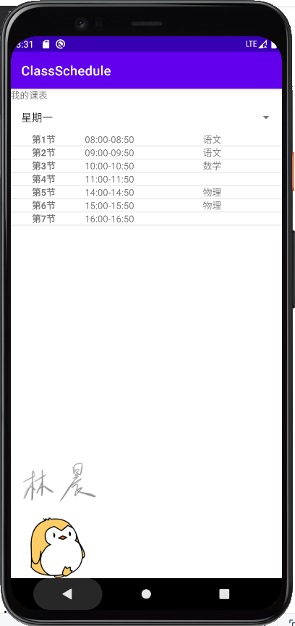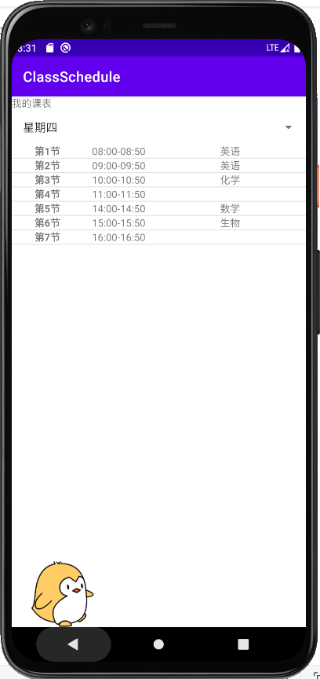

## 三、存在问题及解决方案

##### 1、使用HttpURLConnetciton访问网页报错。



为保证用户数据和设备的安全，Google针对下一代 Android 系统(Android P) 的应用程序，将要求默认使用加密连接，这意味着 Android P 将禁止 App 使用所有未加密的连接，因此运行 Android P 系统的安卓设备无论是接收或者发送流量，未来都不能明码传输，需要使用下一代(Transport Layer Security)传输层安全协议，而 Android Nougat 和 Oreo 则不受影响。

来自：https://blog.csdn.net/gengkui9897/article/details/82863966

解决办法：在Manifest的application中添加

android:usesCleartextTraffic="true"

##### 2、使用OkHttp访问网页内容不修改textView并且报错。

java.net.SocketException: socket failed: EPERM (Operation not permitted)

原因：没有申请网络的访问权限。

解决：在Manifest中申请网络访问权限后，重装APP，问题解决。

## 四、心得体会

1、在这个单元中，我学习了如何使安卓的APP能够访问互联网，这个单元介绍了两种用来访问互联网的组件HttpURLConnet和OkHttp，OKHttp比前者更好用，它封装的功能更加强大。

2、我还学到了如何通过这两个组件来读取网页内容，并且初步了解了JSON的部分语法。

3、在本实验中，依然存在着安卓版本更新带来的问题，安卓又增添了机制来保护用户的安全，所以在开发的时候一定要注意这些更新的内容，并做好对策。

4、run界面的报错信息非常重要，只有知道了这些报错信息才能知道哪里出错，出了什么错，才能定位并解决问题。

# 线程和服务

## 一、实验环境

Windows10操作系统

IDE：Android Studio Arctic Fox| 2020.3.1 Patch 2

JDK: "11.0.12"

AVD: Pixel 4 XL API 29

## 二、实验项目

### 1、多线程

#### 1、线程的基本用法

（1）、创建项目“ThreadTest”，在主布局中添加三个按钮，分别用来实现匿名线程类、线程子类、实现RUNNABLE接口。

<Button  
 android:text="匿名线程类"  
 android:layout_width="match_parent"  
 android:layout_height="wrap_content"  
 android:id="@+id/btSimple" />  
<Button  
 android:text="线程子类"  
 android:layout_width="match_parent"  
 android:layout_height="wrap_content"  
 android:id="@+id/btThread" />  
<Button  
 android:text="实现Runnable接口"  
 android:layout_width="match_parent"  
 android:layout_height="wrap_content"  
 android:id="@+id/btRunnable" />

（2）、在MainActivity.java中，先通过一个按钮实现匿名线程类。

btSimple.setOnClickListener(new View.OnClickListener() {  
 @Override  
 public void onClick(View v) {  
 new Thread(new Runnable() {  
 @Override  
 public void run() {  
 for(int i=0;i<4;i++){  
 Log.*e*("btSimple.click()","匿名使用线程！" );  
 try {  
 Thread.*sleep*(1000);//线程暂停1秒  
 } catch (InterruptedException e) {  
 e.printStackTrace();  
 }  
 }  
 }  
 }).start();  
 }  
});

1. 、定义一个Thread子类，用该子类创建线程。

Button btThread=(Button)findViewById(R.id.*btThread*);  
btThread.setOnClickListener(new View.OnClickListener() {  
 @Override  
 public void onClick(View v) {  
 new MyThread1().start();  
 }  
});

class MyThread1 extends Thread{  
 @Override  
 public void run() {  
 for(int i=0;i<4;i++){  
 Log.*e*("btThread.click()","使用自定义Thread子类！" );  
 try {  
 Thread.*sleep*(1000);  
 } catch (InterruptedException e) {  
 e.printStackTrace();  
 }  
 }  
 }  
}

1. 、通过自定义类实现runable接口。

class MyThread2 implements Runnable{  
 @Override  
 public void run() {  
 for(int i=0;i<4;i++){  
 Log.*e*("btRunnable.click()","使用自定义类实现Runnable接口" );  
 try {  
 Thread.*sleep*(1000);  
 } catch (InterruptedException e) {  
 e.printStackTrace();  
 }  
 }  
 }  
}

Button btRunnable=(Button)findViewById(R.id.*btRunnable*);  
btRunnable.setOnClickListener(new View.OnClickListener() {  
 @Override  
 public void onClick(View v) {  
 new Thread(new MyThread2()).start();  
 }  
});

1. 、运行结果

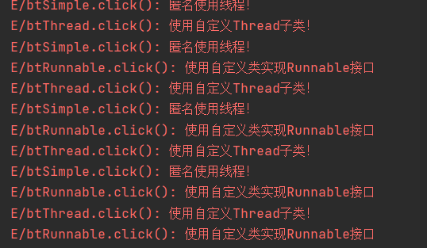

我们可以看到，线程之间是并行的，不同线程之间的执行并不按照先后顺序，而是在一个线程休眠期间，会执行其他线程。

#### 如何在使用多线程时更新UI

1. 、创建项目“UseThreadMessage”，在main布局中设置一个按钮用来启动线程，一个TextView用来显示信息。

<Button  
 android:text="启动线程"  
 android:layout_width="match_parent"  
 android:layout_height="wrap_content"  
 android:id="@+id/button" />  
  
<TextView android:id="@+id/tvMsg"  
 android:layout_width="wrap_content"  
 android:layout_height="wrap_content"  
 android:text="Hello World!" />

1. 在MainActivity.java的主函数中定义一个Handler对象，其中存放handleMessage方法，用来将消息显示在textView中。

private Handler handler=new Handler(Looper.*myLooper*()){  
 @Override  
 public void handleMessage(Message msg) {  
 TextView textView=(TextView)findViewById(R.id.*tvMsg*);  
 textView.setText(msg.obj.toString());  
 }  
};

1. 、给按钮添加个单击事件监听器，当点击按钮时，创建一个子进程，并将信息传给Handler。

Button button=(Button)findViewById(R.id.*button*);  
button.setOnClickListener(new View.OnClickListener() {  
 @Override  
 public void onClick(View v) {  
 new Thread(new Runnable() {  
 @Override  
 public void run() {  
 Message message=new Message();  
 message.obj=new String("线程中传回的数据");  
 handler.sendMessage(message);  
 }  
 }).start();  
 }  
});

1. 运行结果

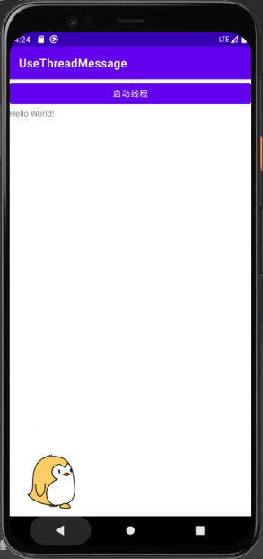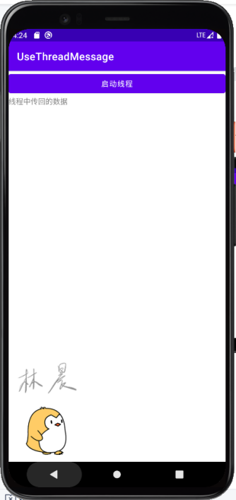

#### 使用AsyncTask

1. 、创建一个新项目UseAsyncTask，在主布局文件中放置一个按钮用来启动异步任务，三个texxtView用来分别显示任务开始执行、执行进度、执行结果的信息。

<Button  
 android:text="启动异步任务"  
 android:layout_width="match_parent"  
 android:layout_height="wrap_content"  
 android:id="@+id/button" />  
  
<TextView  
 android:layout_width="wrap_content"  
 android:layout_height="wrap_content"  
 android:text=""  
 android:id="@+id/tvStart" />  
  
<TextView  
 android:text=""  
 android:layout_width="match_parent"  
 android:layout_height="wrap_content"  
 android:id="@+id/tvProgress" />  
  
<TextView  
 android:text=""  
 android:layout_width="match_parent"  
 android:layout_height="wrap_content"  
 android:id="@+id/tvResult" />

1. 、在MainActivity.java中定义一个内部类继承AsyncTask，在doInBackground中执行异步任务运行带啊吗，然后通过onPostExecute方法接收返回值。

private class MyAsyncTask extends AsyncTask<int[],String,String> {  
 @Override  
 protected void onPreExecute() {  
 tvStart.setText("后台任务开始执行....");  
 }  
  
 @Override  
 protected void onPostExecute(String s) {  
 tvResult.setText(s);  
 }  
  
 @Override  
 protected void onProgressUpdate(String... values) {  
 tvProgress.setText(values[0]);  
 }  
  
 @Override  
 protected String doInBackground(int[]... params) {  
 int s=0;  
 for(int i=0;i<params[0].length;i++){  
 try {  
 publishProgress("当前进度："+(int)((i+1)*100/params[0].length)+"%");  
 Thread.*sleep*(1000);  
 } catch (InterruptedException e) {  
 e.printStackTrace();  
 }  
 s+=params[0][i];  
 }  
 return "后台计算结果："+s;  
 }  
}

1. 、运行结果。

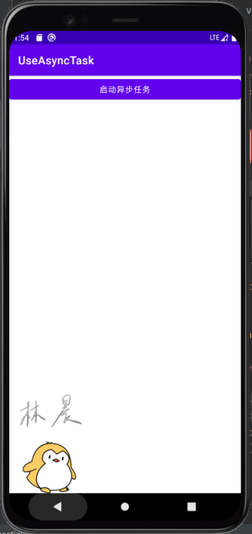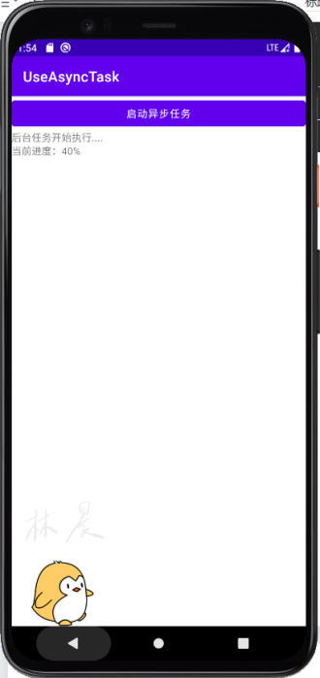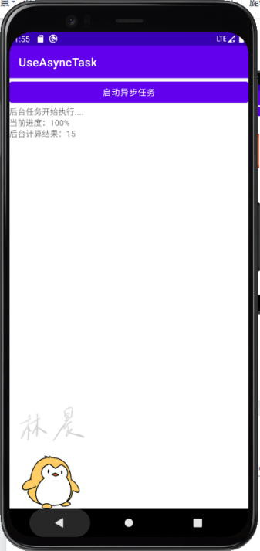

### 2、服务

#### 1、使用服务。

（1）、新建项目“UseService”，在主布局文件中添加两个按钮，一个用来启动服务，一个用来停止服务。

<Button  
 android:text="启动服务"  
 android:layout_width="match_parent"  
 android:layout_height="wrap_content"  
 android:id="@+id/btStart" />  
  
<Button  
 android:text="停止服务"  
 android:layout_width="match_parent"  
 android:layout_height="wrap_content"  
 android:id="@+id/btStop" />

1. 、右键包，选择“new->service->service”新建service MyService。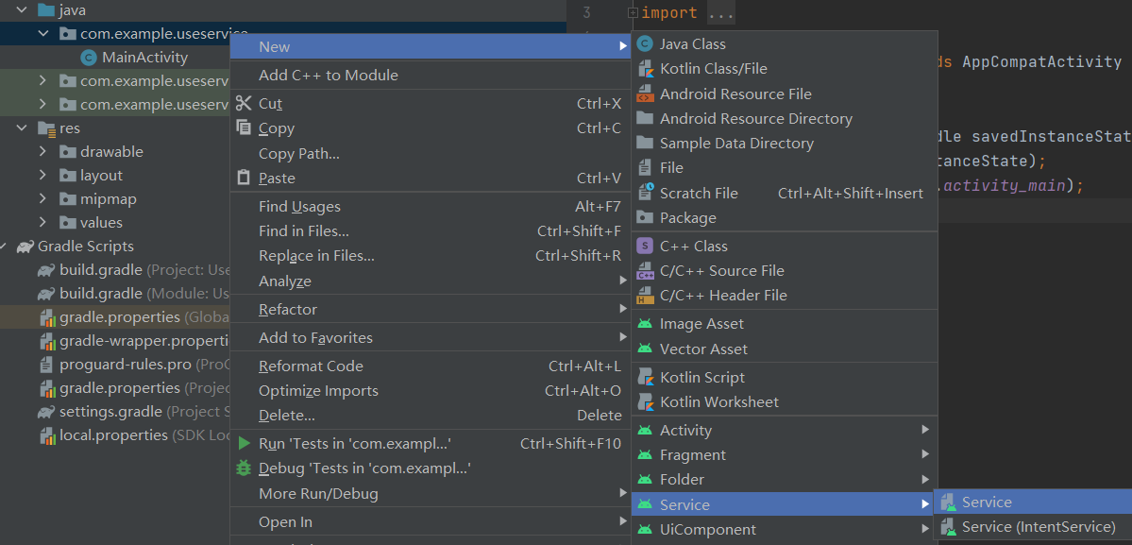
2. 在MyService中，通过onStartCommand方法来统计服务的启动次数，并且每个方法中输出测试信息。

public class MyService extends Service {  
 private int count=0;  
 public MyService() {  
 }  
 @Override  
 public IBinder onBind(Intent intent) {  
 // *TODO: Return the communication channel to the service.* throw new UnsupportedOperationException("Not yet implemented");  
 }  
  
 @Override  
 public void onCreate() {  
 super.onCreate();  
 Log.*e*("MyService", "服务创建完成......MyService.count="+count);  
 }  
  
 @Override  
 public int onStartCommand(Intent intent, int flags, int startId) {  
 count++;  
 Log.*e*("MyService", "服务运行中......MyService.count="+count);  
 return super.onStartCommand(intent, flags, startId);  
 }  
 @Override  
 public void onDestroy() {  
 super.onDestroy();  
 Log.*e*("MyService", "服务已停止");  
 }  
}

1. 、在MainActivity.java中，为按钮添加点击事件监听器，实现点击启动服务按钮启动服务，点击停止服务按钮停止服务。

toMyService=new Intent(MainActivity.this,MyService.class);  
findViewById(R.id.*btStart*).setOnClickListener(new View.OnClickListener() {  
 @Override  
 public void onClick(View v) {  
 startService(new Intent(MainActivity.this,MyService.class));  
 }  
});  
findViewById(R.id.*btStop*).setOnClickListener(new View.OnClickListener() {  
 @Override  
 public void onClick(View v) {  
 stopService(new Intent(MainActivity.this,MyService.class));  
 }  
});

1. 、运行结果

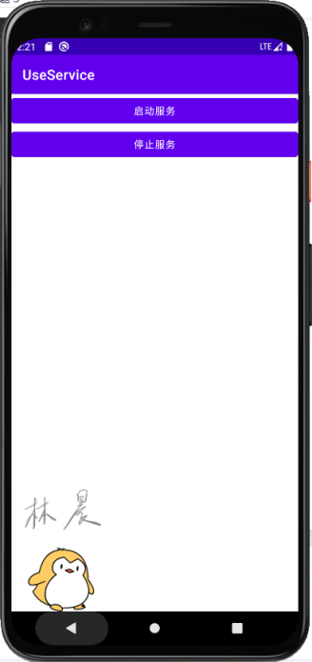

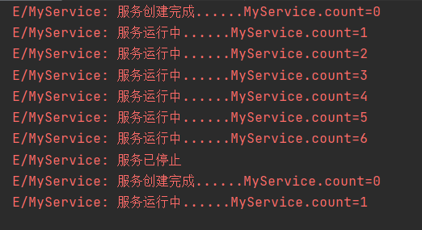

我们可以发现，只有在第一次启动服务的时候才会调用create方法，count规律，否则每启动一次服务后，都会调用onStartCommand方法使count+1.

#### 2、使用绑定服务

（1）、创建项目“UseBindService”，在main布局中添加两个按钮，一个用来调用绑定进程方法，一个解除绑定。

<Button  
 android:text="绑定服务"  
 android:layout_width="match_parent"  
 android:layout_height="wrap_content"  
 android:id="@+id/btBindService" />  
  
<Button  
 android:text="解除绑定"  
 android:layout_width="match_parent"  
 android:layout_height="wrap_content"  
 android:id="@+id/btUnBindService" />

1. 、创建一个服务类MyService，通过继承Binder，在其中添加一个startDoSomething方法，对传入的数组求和；添加getResult方法返回结果。onBind方法返回一个IBinder对象，能在活动中让任务完成指定操作。

public class MyService extends Service {  
 public MyService() {}  
 @Override  
 public IBinder onBind(Intent intent) {  
 return new MyBinder();  
 }  
 class MyBinder extends Binder {//自定义绑定类  
 private int result=0;  
 public void startDoSomething(int[] data){  
 Log.*e*("MyService","MyBinder.startDoSomething()方法执行...");  
 for(int i=0;i<data.length;i++) result+=data[i];  
 }  
 public int getResult(){return result;}  
 }  
 @Override  
 public void onDestroy() {  
 Log.*e*("MainActivity","服务已停止运行！");  
 }  
}

1. 、在MainActivity.java中，创建 MyServiceConnection类，使用ServiceConnection接口的onServiceConnected方法创建一个Binder，完成服务绑定并执行操作。

class MyServiceConnection implements ServiceConnection {  
 @Override  
 public void onServiceConnected(ComponentName name, IBinder service) {  
 Log.*e*("MainActivity","服务绑定完成");  
 MyService.MyBinder myBinder= (MyService.MyBinder) service;  
 myBinder.startDoSomething(new int[]{1,2,3,4,5});  
 Log.*e*("MainActivity","服务返回数据："+ myBinder.getResult());  
 }  
 @Override  
 public void onServiceDisconnected(ComponentName name) {}  
}

1. 在MainActivity.java中，为按钮添加单击事件监听器，当点击绑定按钮时，通过intent和bindService方法，来实现服务绑定；点击解绑按钮，通过ubindService来解绑。

public void onClick(View v) {  
 switch(v.getId()){  
 case R.id.*btBindService*:  
 Intent intent=new Intent(this,MyService.class);  
 bindService(intent,myConnection,*BIND_AUTO_CREATE*);  
 break;  
 case R.id.*btUnBindService*:  
 unbindService(myConnection);  
 break;  
 }  
}

1. 运行结果

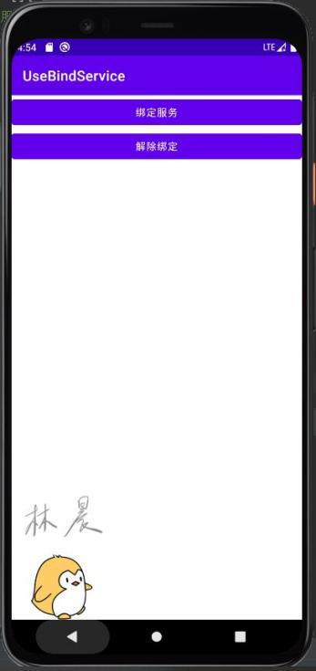

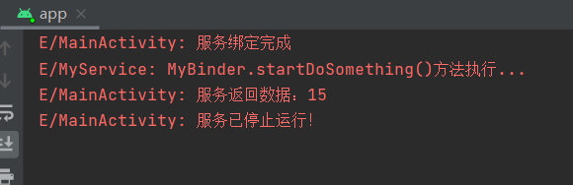

### 3、编程实践：多线程断点续传下载。

（1）、创建项目“Multithreaddownload”,在主界面中布置一个EditText用来输入文件地址，布置一个进度条，用来显示下载进度，一个textview用来显示下载进度，一个按钮用来控制下载和暂停。

<EditText  
 android:layout_width="match_parent"  
 android:layout_height="wrap_content"  
 android:text="http://172.22.0.1/china.mp4"  
 android:id="@+id/FileUrl" />  
<ProgressBar  
 style="?android:attr/progressBarStyleHorizontal"  
 android:layout_width="match_parent"  
 android:layout_height="wrap_content"  
 android:id="@+id/progressBar" />  
<TextView  
 android:text=""  
 android:layout_width="match_parent"  
 android:layout_height="wrap_content"  
 android:gravity="right"  
 android:id="@+id/tvProgress" />  
<Button  
 android:text="下载"  
 android:layout_width="match_parent"  
 android:layout_height="wrap_content"  
 android:id="@+id/btDown" />

（2）、在manifest中申请存储权限和访问网络权限。

<uses-permission android:name="android.permission.INTERNET"/>  
<uses-permission android:name="android.permission.WRITE_EXTERNAL_STORAGE"/>

（3）、在MainActivity中创建初始化方法，用来初始化各项数据。

private void initParameter(){//初始化  
 isDownloading=false;  
 over=new boolean[]{false,false,false};  
 threadList=new ArrayList<>();  
 btDown.setText("下载");  
 tvProgress.setText("0%");  
 total=0;  
 filelength=0;  
 progressBar.setProgress(0);  
}

1. 在MainActivity中创建DownloadRunnable类，用来实现子进程下载，首先构造函数传入文件部分的id,下载的开始部分结束部分，下载文件的File对象，文件的URL地址；随后run方法，利用HttpURLConnction，先打开URL，在设置各种参数，利用Range属性设置下载的文件范围，随后使用InutStream打开输入指针，再通过RandomAccessFile对象随机读取到要下载的部分。先判断文件是否处于下载状态且没下载完，如果是就把读到的内容存到文件中，然后更新下载过程信息，如果下载完成，则把该线程所对应的over属性置为true，下载完毕后关闭文件流，如果三个部分都已完成，则显示下载完成。

class DownloadRunnable implements Runnable{  
 private int begin,end;  
 private File file;  
 private URL url;  
 private int id;  
  
 public DownloadRunnable(int id,int begin, int end, File file, URL url) {  
 this.begin = begin;  
 this.end = end;  
 this.file = file;  
 this.url = url;  
 this.id = id;  
 }  
 @Override  
 public void run() {  
 try {  
 if(begin>end) return;  
 HttpURLConnection conn=(HttpURLConnection)url.openConnection();  
 conn.setRequestMethod("GET");  
 conn.setConnectTimeout(5000);  
 conn.setRequestProperty("Range","bytes="+begin+"-"+end);//设置下载的文件范围  
 InputStream is=conn.getInputStream();  
 RandomAccessFile randomFile=new RandomAccessFile(file,"rw");  
 randomFile.seek(begin);  
 int len=0,finished;  
 byte[] buf=new byte[1024*1024];  
 HashMap<String,Integer> map=threadList.get(id);  
 while((len=is.read(buf))!=-1 && isDownloading){  
 randomFile.write(buf,0,len);  
 finished=map.get("finished")+len;  
 map.put("finished",map.get("finished")+len);  
 total+=len;  
 progressBar.setProgress(total);  
 runOnUiThread(new Runnable() {  
 @Override  
 public void run() {  
 tvProgress.setText((int)(total*100.0/filelength)+"%");  
 }  
 });  
 if(end<=begin+finished) over[id]=true;  
 }  
 is.close();  
 randomFile.close();  
 if(over[0] && over[1] && over[2]){//判断3个部分是否都已经完成  
 Log.*e*("下载进度", "下载完成！");  
 runOnUiThread(new Runnable() {  
 @Override  
 public void run() {  
 Toast.*makeText*(MainActivity.this,"下载完成！",Toast.*LENGTH_LONG*).show();  
 tvProgress.setText("100%");  
 }  
 });  
 }  
 } catch (Exception e) {  
 Toast.*makeText*(MainActivity.this,"出错了！", Toast.*LENGTH_LONG*).show();  
 e.printStackTrace();  
 }  
 }  
}

1. 、在MainActivity.java中创建doDownloading方法，用来统筹下载过程。首先获得文件的URL地址，使用HttpURLConnction读取文件的长度，如果为0则报错文件不存在，如果文件存在，则把文件长度更新到各个控件中，然后创建文件下载的位置地址，随后将文件分为三份，划分文件长度，开始位置，结束位置并存入hash表，随后创建新进程调用下载方法来下载，如果是恢复下载，只需从hash表中获取下载进度信息，更新之后启用线程下载即可。

private void doDownloading(){  
 if(threadList.size()==0) {  
 try {  
 String fileUrl=etFileUrl.getText().toString();//获得输入的下载文件URL地址  
 url = new URL(fileUrl);  
 HttpURLConnection conn = (HttpURLConnection) url.openConnection();  
 conn.setRequestMethod("GET");  
 conn.setConnectTimeout(5000);  
 filelength = conn.getContentLength();  
 if (filelength < 0) {  
 Log.*e*("下载进度", "文件不存在！");  
 Toast.*makeText*(MainActivity.this, "文件不存在！",Toast.*LENGTH_LONG*).show();  
 return;  
 }  
 progressBar.setMax(filelength);  
 progressBar.setProgress(0);  
 File path = Environment.*getExternalStoragePublicDirectory*(  
 Environment.*DIRECTORY_DOWNLOADS*);  
 String fileName = fileUrl.substring(fileUrl.lastIndexOf("/")+1);  
 file = new File(path, fileName);//  
 RandomAccessFile randomFile = new RandomAccessFile(file, "rw");//生成随机访问文件对象  
 int blockSize =filelength / 3;  
 for (int i = 0; i < 3; i++) {  
 int begin = i * blockSize;  
 int end = (i + 1) * blockSize;  
 if (i == 2) end = filelength;  
 HashMap<String,Integer> map=new HashMap<String,Integer>();  
 map.put("begin",begin);  
 map.put("end",end);  
 map.put("finished",0);  
 threadList.add(map);//用哈希表存储下载开始位置，结束位置和进度  
 new Thread(new DownloadRunnable(i, begin, end, file, url)).start();  
 }  
 } catch (Exception e) {  
 Toast.*makeText*(MainActivity.this, "出错了！",Toast.*LENGTH_LONG*).show();  
 e.printStackTrace();  
 }  
 }else{//从暂停状态回来  
 for(int i=0;i<threadList.size();i++){  
 HashMap<String,Integer> map=threadList.get(i);  
 int begin=map.get("begin");  
 int end=map.get("end");  
 int finished=map.get("finished");  
 new Thread(new DownloadRunnable(i, begin+finished, end, file, url)).start();  
 }  
 }  
}

1. 、为按钮添加点击事件监听器，点击按钮后创建进程，调用doDownLoading方法下载。

btDown=(Button)findViewById(R.id.*btDown*);  
btDown.setOnClickListener(new View.OnClickListener() {  
 @Override  
 public void onClick(View v) {  
 if(isDownloading){  
 isDownloading=false;  
 btDown.setText("下载");  
 return;  
 }  
 isDownloading=true;  
 btDown.setText("暂停");  
 new Thread(new Runnable() {  
 @Override  
 public void run() {  
 doDownloading();//开始下载  
 }  
 }).start();  
 }  
});

1. 、运行结果

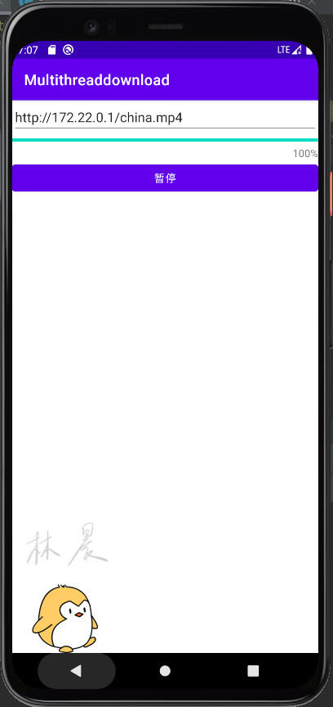

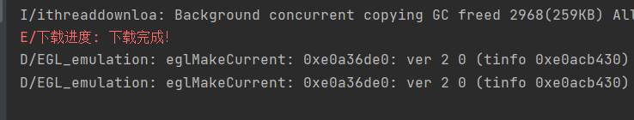

## 三、存在问题及解决方案

##### 1、创建线程下载初始化时报错



原因：初始化语句在绑定对象之前，所以操作的是个空指针，所以报错。

解决：把绑定对象的语句移到初始化语句前面。

##### 2、创建线程下载时报错文件不存在

原因：为保证用户数据和设备的安全，Google针对下一代 Android 系统(Android P) 的应用程序，将要求默认使用加密连接，这意味着 Android P 将禁止 App 使用所有未加密的连接，因此运行 Android P 系统的安卓设备无论是接收或者发送流量，未来都不能明码传输，需要使用下一代(Transport Layer Security)传输层安全协议，而 Android Nougat 和 Oreo 则不受影响。

来自：https://blog.csdn.net/gengkui9897/article/details/82863966

解决办法：在Manifest的application中添加

android:usesCleartextTraffic="true"

##### 3、创建线程下载时报错Toast不能在子进程里。

为贪图方便，直接把toast改成log。

##### 4、创建线程下载时报错EACCES (Permission denied)。

原因：Google引入了Scoped Storage来防止App们到处建文件夹的行为，而且态度还挺强硬，不管你targetSDK调不调到29，反正只要运行在Q上，Scoped Storage就会强制适用。

解决：在Manifest中添加

android:requestLegacyExternalStorage = "true"

但后来还是报了错，就把APP卸了重装，问题解决。

## 四、心得体会

（1）、这次实验让我复习了操作系统有关线程的相关知识，线程之间是并行的，没有固定的运行顺序。

（2）、之前看到IDM这种多线程下载器的时候我十分好奇，通过这次试验我第一次了解了多线程下载的原理，是先获得文件的地址和大小，再按线程数将文件分为若干份，最后再分别交给线程进行下载。

（3）、同时我还明白了为什么主线程不能执行耗时的任务，因为主线程如果进入了堵塞状态，整个APP就会崩溃，所以耗时的任务应该放在子线程中解决。

（4）、通过这次实验，我的debug能力得到了很大的提升，能够通过log语句找出出错的位置，并且通过搜索引擎等手段找到错误的原因和解决办法，收获很大。

附录

签名：

（1）、在manifest中申请悬浮窗权限。

<uses-permission android:name="android.permission.SYSTEM_ALERT_WINDOW" />

（2）、在主文件布局中添加一个按钮，用来开关悬浮窗。

<Button  
 android:layout_width="wrap_content"  
 android:layout_height="wrap_content"  
 android:text=" floating image "  
 android:onClick="startFloatingImageDisplayService"/>

（3）、在MainActivity.java中创建startFloatingImageDisplayService方法，先判断悬浮窗是否已经启动，若已经启动，则停止悬浮窗服务（关闭悬浮窗）。若未启动，则先判断是否有悬浮窗权限，若没有权限，则使用Intent动态申请权限，并将结果返回给回调函数，若已经申请，则启动service。

public void startFloatingImageDisplayService(View view) {  
 if (FloatingImageDisplayService.*isStarted*) {  
 Intent inta=new Intent(MainActivity.this, FloatingImageDisplayService.class);  
 stopService(inta);  
 FloatingImageDisplayService.*isStarted*=false;  
 return;  
 }  
 if (!Settings.*canDrawOverlays*(this)) {  
 Toast.*makeText*(this, "当前无权限，请授权", Toast.*LENGTH_SHORT*);  
 startActivityForResult(new Intent(Settings.*ACTION_MANAGE_OVERLAY_PERMISSION*, Uri.*parse*("package:" + getPackageName())), 1);  
 } else {  
 startService(new Intent(MainActivity.this, FloatingImageDisplayService.class));  
 }  
}

（4）、创建FloatingImageDisplayService，用来实现悬浮窗功能，首先是create方法，先创建一个windowmanager用来管理窗口，再创建layoutParams对象来保存窗口的各种参数，根据SDK的版本不同，选择不同的LayoutParams，表示不同的界面显示方式（尽量选择优先级高的），然后就是设置各种参数（最关键的是flag参数FLAG_NOT_TOUCHABLE表示这个布局是这个window永远无法获取点击事件，FLAG_NOT_TOUCH_MODAL表示,当前window区域以外的点击事件传递给下层window,当前window区域以内的点击事件自己处理，是悬浮窗所必需的属性）。

public void onCreate() {  
 super.onCreate();  
 *isStarted* = true;  
 windowManager = (WindowManager) getSystemService(*WINDOW_SERVICE*);  
 layoutParams = new WindowManager.LayoutParams();  
 if (Build.VERSION.*SDK_INT* >= Build.VERSION_CODES.*O*) {  
 layoutParams.type = WindowManager.LayoutParams.*TYPE_APPLICATION_OVERLAY*;  
 } else {  
 layoutParams.type = WindowManager.LayoutParams.*TYPE_PHONE*;  
 }  
 layoutParams.format = PixelFormat.*RGBA_8888*;  
 layoutParams.gravity = Gravity.*LEFT* | Gravity.*TOP*;  
 layoutParams.flags = WindowManager.LayoutParams.*FLAG_NOT_TOUCH_MODAL* | WindowManager.LayoutParams.*FLAG_NOT_FOCUSABLE*;  
 layoutParams.width = 500;  
 layoutParams.height = 700;  
 layoutParams.x = 300;  
 layoutParams.y = 300;  
  
}

1. 收到启动命令时，service会启动showFloatingWindow()方法，使用LayoutInflater获得悬浮窗的界面，然后把touch监听器设置在这个布局上，接下来用来实现两种动画，两种动画的实现方式放在后面讲，设置完成后，通过windowmanager的addview方法，将布局与之前设置的参数绑定，并显示。

private void showFloatingWindow() {  
 if (Settings.*canDrawOverlays*(this)) {  
 LayoutInflater layoutInflater = LayoutInflater.*from*(this);  
 displayView = layoutInflater.inflate(R.layout.*image_display*, null);  
 displayView.setOnTouchListener(new FloatingOnTouchListener());  
 ImageView img;  
 Animation animation = AnimationUtils.*loadAnimation*(this, R.anim.*alpha_anim*);  
 img = (ImageView) displayView.findViewById(R.id.*img*);  
 img.setImageResource(R.drawable.*mysignfinal*);  
 img.startAnimation(animation);  
  
 ImageView animationImg1 = (ImageView) displayView.findViewById(R.id.*imageView4*);  
 animationImg1.setImageResource(R.drawable.*frame*);  
 AnimationDrawable animationDrawable1 = (AnimationDrawable) animationImg1.getDrawable();  
 animationDrawable1.start();  
  
  
 windowManager.addView(displayView, layoutParams);  
  
 }  
}

1. 触摸监听器，通过接收MotionEvent来改变X和Y的值。

private class FloatingOnTouchListener implements View.OnTouchListener {//触摸监听器  
 private int x;  
 private int y;  
  
 @Override  
 public boolean onTouch(View view, MotionEvent event) {  
 switch (event.getAction()) {  
 case MotionEvent.*ACTION_DOWN*:  
 x = (int) event.getRawX();  
 y = (int) event.getRawY();  
 break;  
 case MotionEvent.*ACTION_MOVE*:  
 int nowX = (int) event.getRawX();  
 int nowY = (int) event.getRawY();  
 int movedX = nowX - x;  
 int movedY = nowY - y;  
 x = nowX;  
 y = nowY;  
 layoutParams.x = layoutParams.x + movedX;  
 layoutParams.y = layoutParams.y + movedY;  
 windowManager.updateViewLayout(view, layoutParams);  
 break;  
 default:  
 break;  
 }  
 return false;  
 }  
}

1. 、帧动画实现方式

在res/drawable中创建frame.xml，其中创建animation-list，把动画的每一帧都放进去，并设置保持时间。

<animation-list xmlns:android="http://schemas.android.com/apk/res/android">  
 <item  
 android:drawable="@drawable/pen1"  
 android:duration="200" />  
 <item  
 android:drawable="@drawable/pen2"  
 android:duration="200" />  
 <item  
 android:drawable="@drawable/pen3"  
 android:duration="200" />  
 <item  
 android:drawable="@drawable/pen4"  
 android:duration="200" />  
 <item  
 android:drawable="@drawable/pen5"  
 android:duration="200" />  
 <item  
 android:drawable="@drawable/pen6"  
 android:duration="200" />  
 <item  
 android:drawable="@drawable/pen7"  
 android:duration="200" />  
 <item  
 android:drawable="@drawable/pen8"  
 android:duration="200" />  
</animation-list>

获得imageView对象，并使用setImageResource方法将frame设置的list设置到imageView上，再通过AnimationDrawable来实现动画效果。

ImageView animationImg1 = (ImageView) displayView.findViewById(R.id.*imageView4*);  
animationImg1.setImageResource(R.drawable.*frame*);  
AnimationDrawable animationDrawable1 = (AnimationDrawable) animationImg1.getDrawable();  
animationDrawable1.start();

1. 、补间动画

在res文件夹下设置anim文件夹，创建alpha_min.xml，并设置参数，duration是动画持续时间，fromAlpha是初始透明度，toAlpha是最终透明度，interpolator是插值器，用来创建补间动画，然后设置repeatMode和repeatCount来设置重复。

<alpha xmlns:android="http://schemas.android.com/apk/res/android"  
 android:duration="1600"  
 android:fromAlpha="0.0"  
 android:interpolator="@android:anim/accelerate_decelerate_interpolator"  
 android:toAlpha="1.0"  
 android:repeatMode="restart"  
 android:repeatCount="infinite"  
 />

用Animation将上下文与补间动画文件绑定，然后把图片和imagView绑定，最后使用startAnimation来实现补间动画。

Animation animation = AnimationUtils.*loadAnimation*(this, R.anim.*alpha_anim*);  
img = (ImageView) displayView.findViewById(R.id.*img*);  
img.setImageResource(R.drawable.*mysignfinal*);  
img.startAnimation(animation);

1. 销毁，调用removeView方法实现销毁。

public void onDestroy()  
{  
 // *TODO Auto-generated method stub* super.onDestroy();  
 if(displayView != null)  
 {  
 //移除悬浮窗口  
 windowManager.removeView(displayView);  
 }  
}

1. 、运行结果

